사용자 매뉴얼
2020년 귀속 연말정산 v0.1
최종업데이트일 : 2019.12.31

목 차
2019년도 ERP Interface 변경 5
1.1 소득공제신고서와 연말정산 호환 5
1.2 소득공제신고서 마감방식 변경 6
1.3 소득공제신고서 마감해제 7
1.4 중소기업 취업청년 소득세 감면(100%) 폐지 8
1.5 의료비 – 산후조리원비/실손의료보험금 항목추가 9
1.6 사원정보 – 종교관련종사자 여부 추가 10
1.7 가족별정보 – 자녀세액공제 미적용 Check 해제 11
2. 연말정산 Process 12
3. 기초Setting 14
3.1 연도별설정 14
3.2 가족정보 추가 16
4. 연말정산 사원리스트 18
4.1 연말정산 사원리스트 18
4.1.1 사원별 세부메뉴 19
4.1.2 전사원 세부메뉴 21
4.1.3 검증 27
4.1.4 소득공제신고서 29
5. 연말정산 작업/조회 30
5.1 근무처별 정보 31
5.1.1 근무지정보 32
5.1.2 급여총액(비과세포함) 34
5.1.3 비과세/감면 입력/조회 36
5.1.4 보험료 등 38
5.1.5 기납부세액 39
5.1.6 기타버튼 40
5.2 가족별 정보 41
5.2.1 기본정보/공제여부 43
5.2.2 보장성 보험료(세액공제) 45
5.2.3 교육비(세액공제) 46
5.2.4 의료비(세액공제) 48
5.2.5 신용카드(소득공제) 50
5.2.6 장애인 등(세액공제) 53
5.2.7 기부금(세액공제) 54
5.3 기타정보 56
5.3.1 기본공제wjdqh 57
5.3.2 특별공제정보(세대주공제적용) 58
5.3.3 소득공제정보 64
5.3.4 세액 공제/감면정보 70
5.4 사원정보 조회/수정 71
6. 국세청 PDF 업로드 73
6.1 국세청PDF upload 74
7. 2019년 귀속 연말정산 입력(기준일 2019.12.28) 78
7.1 총급여•기납부세액 수정 78
7.2 인적공제(기본 및 추가) 79
7.3 연금보험료 공제 81
7.4 주택자금공제 82
7.5 기부금 84
7.7 그밖의 소득공제 86
7.8. 세액감면 88
7.9 세액공제 90
7.9.1 자녀세액공제 90
7.9.2 연금계좌 91
7.9.3 보장성보험료 92
7.9.4 의료비 93
7.9.5 교육비 94
7.9.6 기부금 95
7.9.7 표준세액공제 97
7.9.8 기타세액공제 98

2019년도 ERP Interface 변경

1.1 소득공제신고서와 연말정산 호환
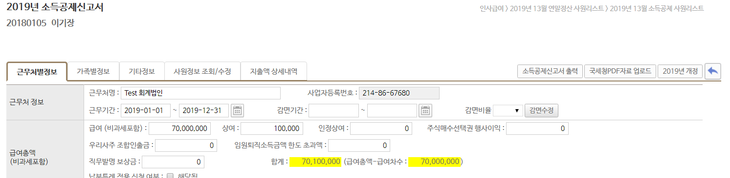

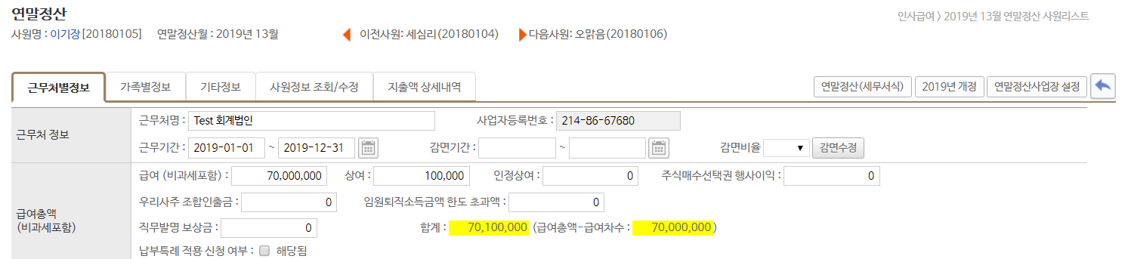

변경사항
사원이 일반업무 → 소득공제신고서에서 작성한 내용이 인사급여 → 연말정산 작업 화면에 그대로 반영됩니다.
연말정산 담당자가 수정한 내용도 사원의 소득공제 신고서에 그대로 반영됩니다.

1.2 소득공제신고서 마감방식 변경
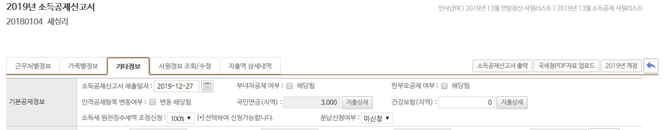

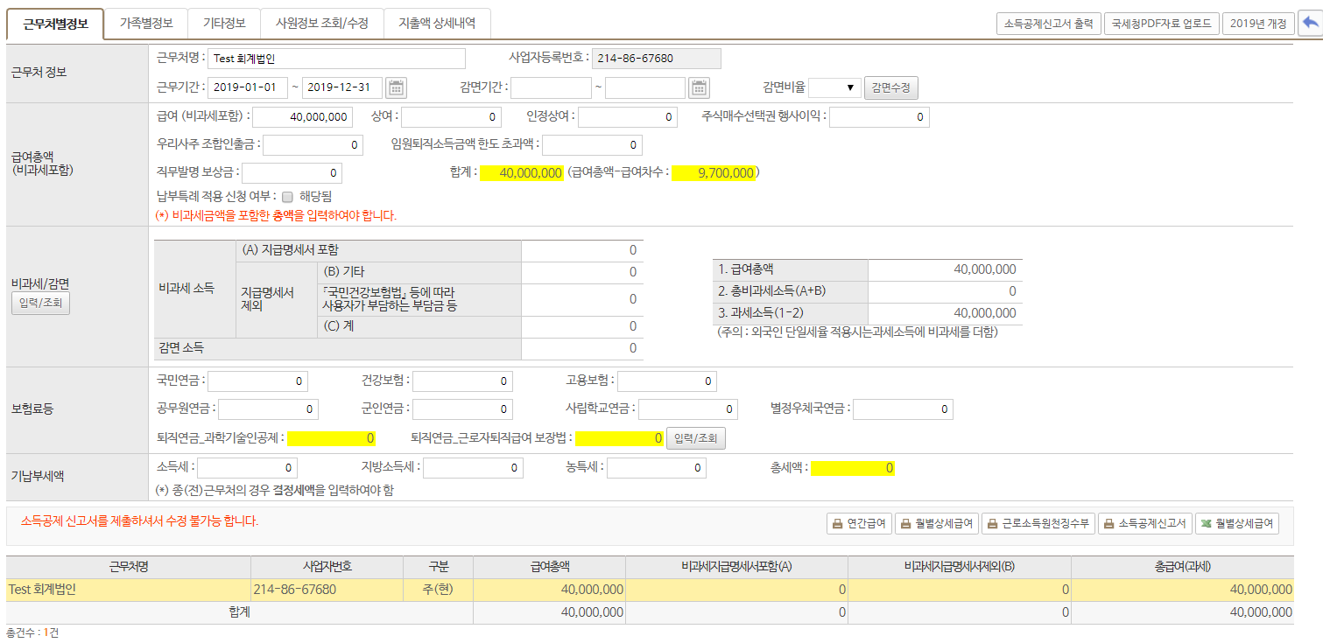

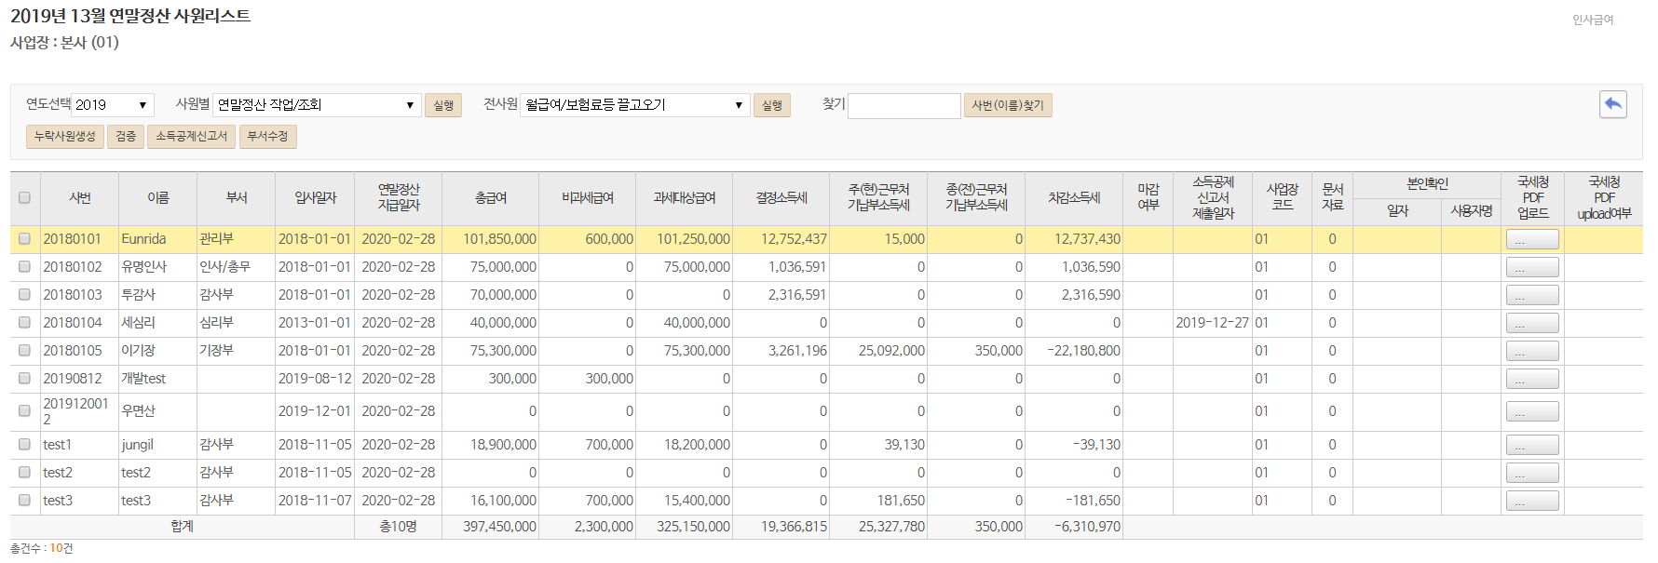

변경사항
1. 사원이 소득공제 신고서를 작성 후 기타정보→소득공제신고서 제출일자를 기입하면 사원의 소득공제 신고서의 모든 저장버튼이 사라집니다.
2. 연말정산 담당자는 연말정산 사원리스트에서 소득공제신고서 제출일자를 확인 후 검증작업을 진행합니다.

1.3 소득공제신고서 마감해제
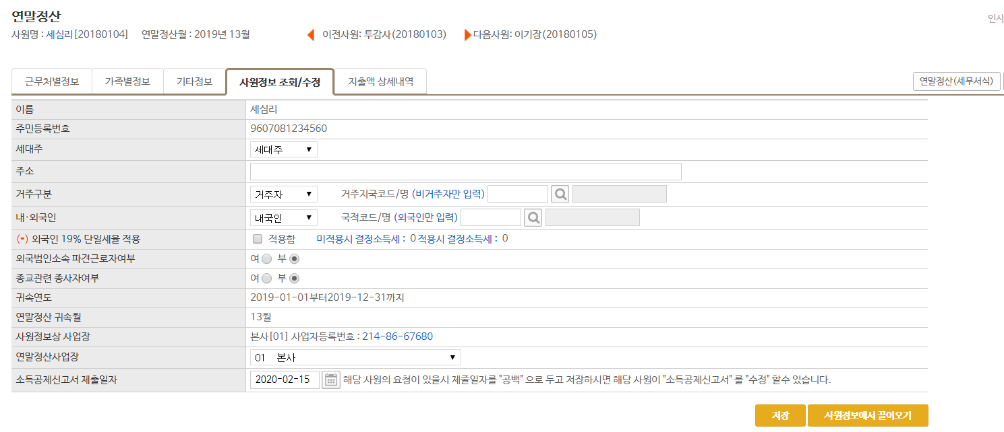

변경사항
1. 연말정산 검증작업 진행 중 사원이 소득공제신고서 마감해제를 요청하는 경우 사원정보 조회/수정에서
사원의 소득공제신고서 제출일자를 공란으로 비우고 저장하면 마감이 해제되며, 저장버튼이 활성화 됩니다.

1.4 중소기업 취업청년 소득세 감면(100%) 폐지
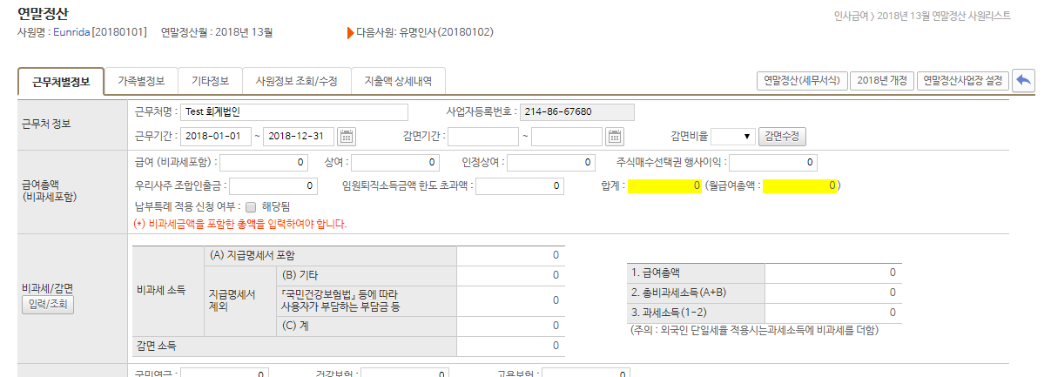

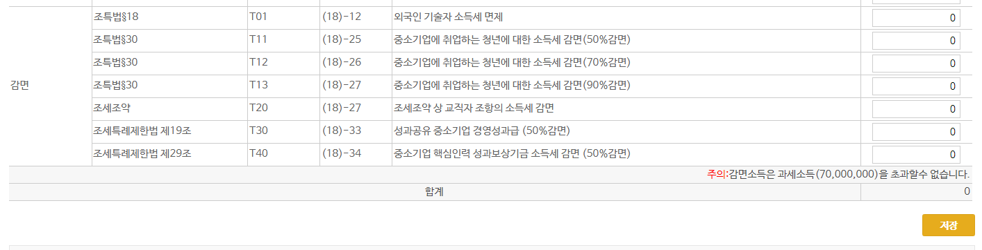
변경사항
1. 근무처별 정보 → 비과세 감면/입력조회 → 감면 → 중소기업에 취업하는 청년에 대한 소득세감면(100%) 항목삭제

1.5 의료비 – 산후조리원비/실손의료보험금 항목추가
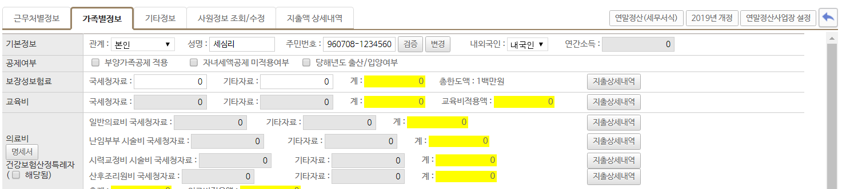

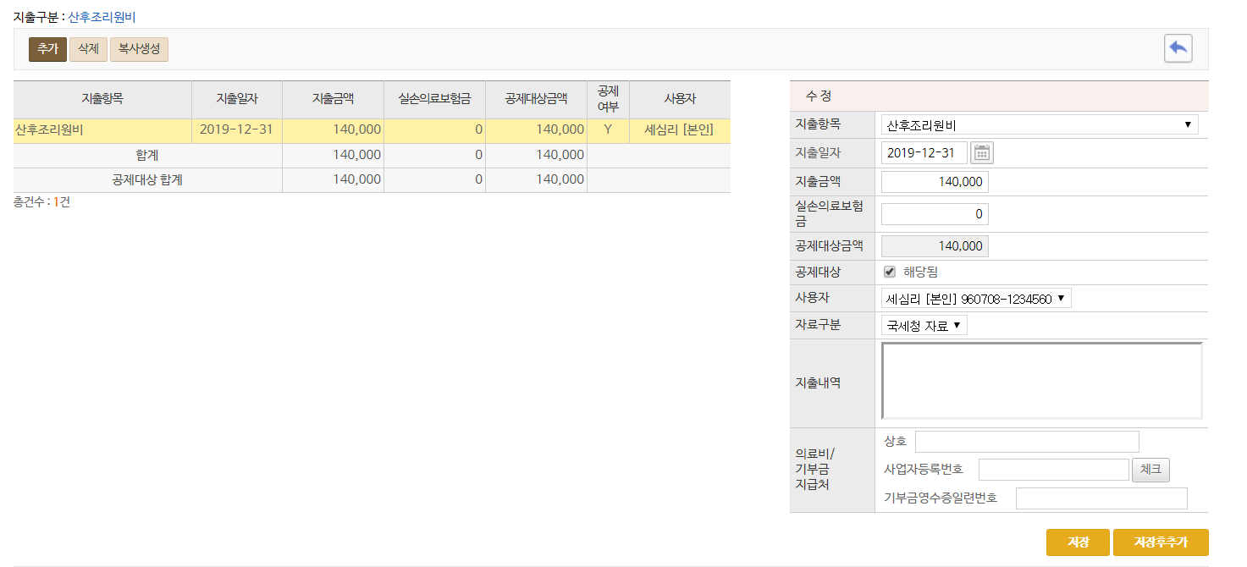

변경사항
1. 가족별정보 → 의료비 → 산후조리원비 추가
2. 가족별정보 → 의료비 → 실손의료보험금 항목추가

1.6 사원정보 – 종교관련종사자 여부 추가
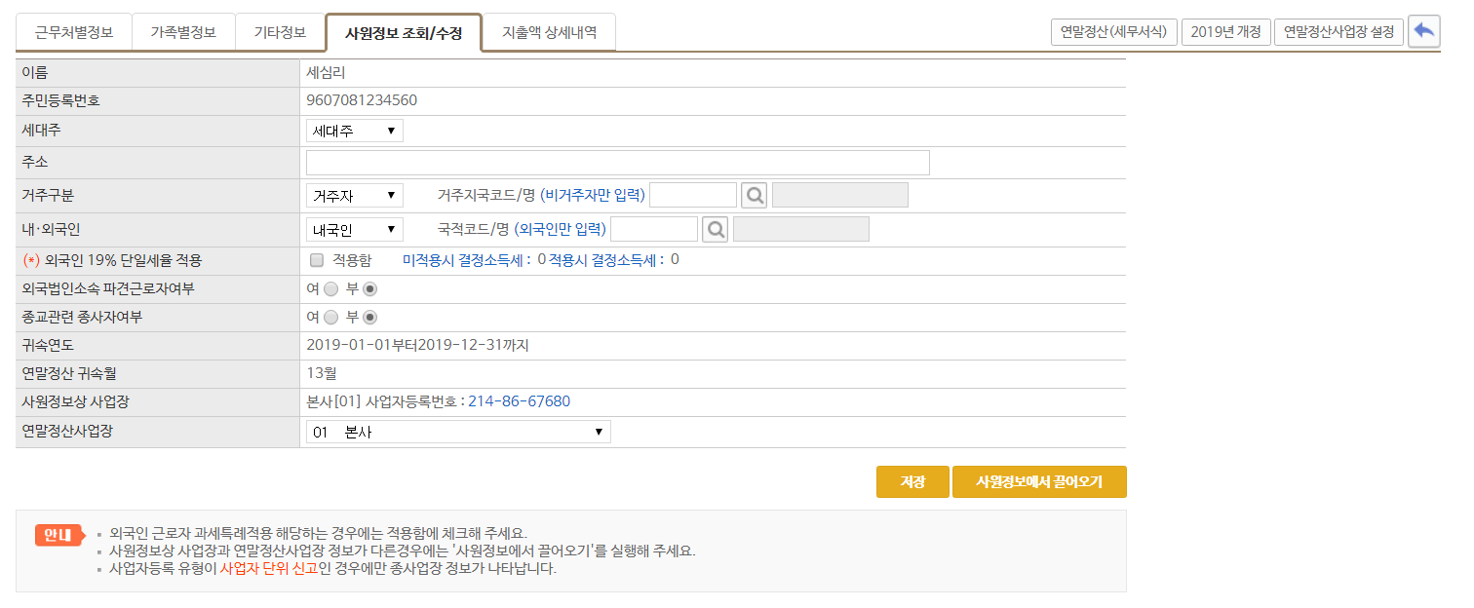

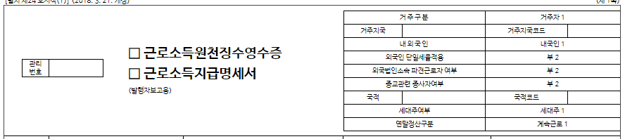

변경사항
1. 사원정보 → 종교관련종사자여부 추가

1.7 가족별정보 – 자녀세액공제 미적용 Check 해제
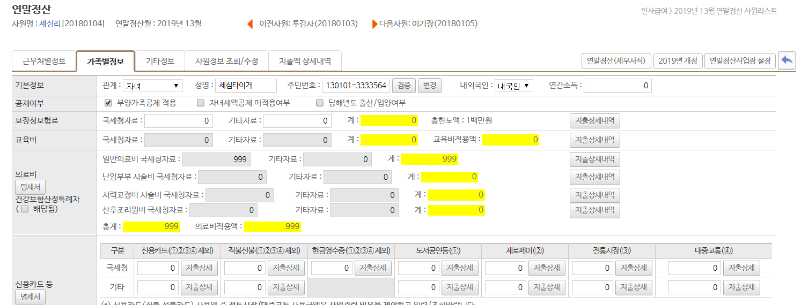

변경사항
1. 가족별정보 → 자녀세액공제 미적용 여부
- 자녀세액공제 대상 만7세이상의 자녀 (만 7세미만의 미취학아동 포함)
- 13년 1월 1일 이후 출생자 – 자녀세액공제 미적용Defult (User가 체크할 수 있음)
- 14년 1월 1일 이후 출생자 – 자녀세액공제 미적용

2. 연말정산 Process
[근로자]
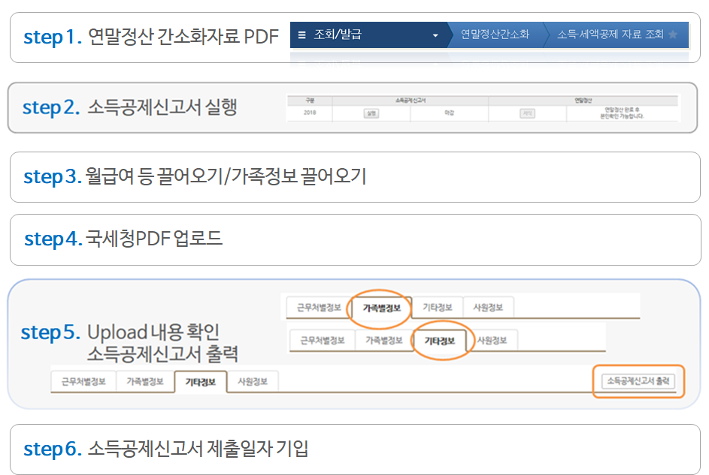

[연말정산 담당자]
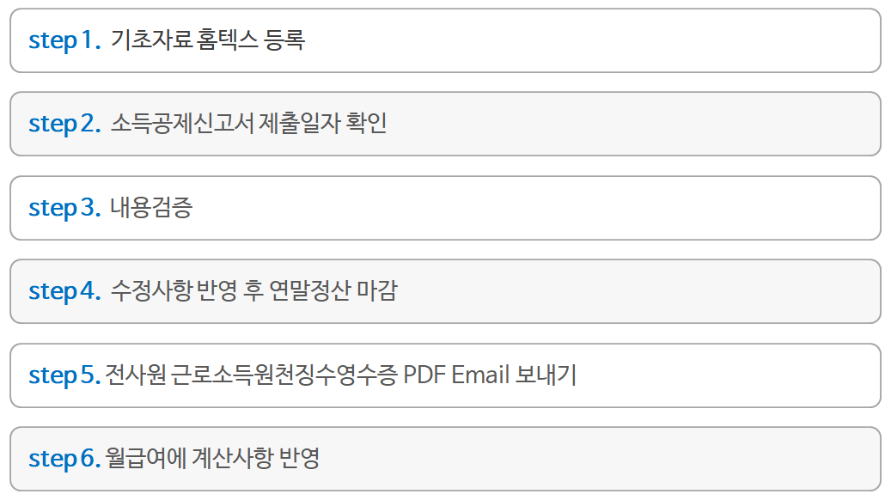

[연말정산 ERP Process Overview]

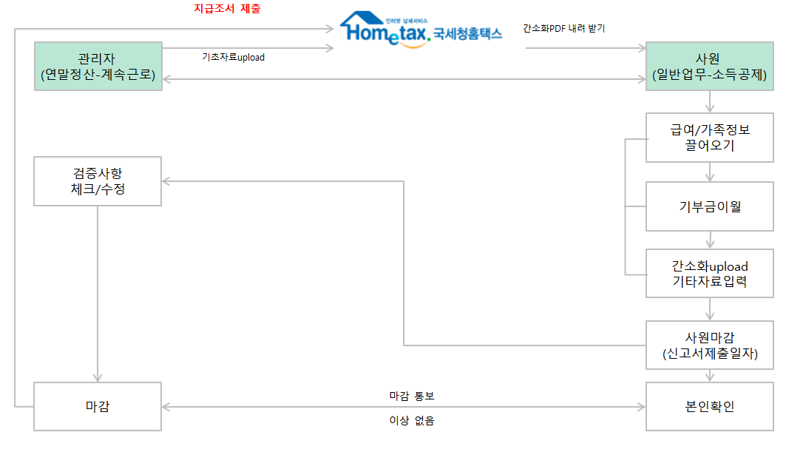

3. 기초Setting

3.1 연도별설정

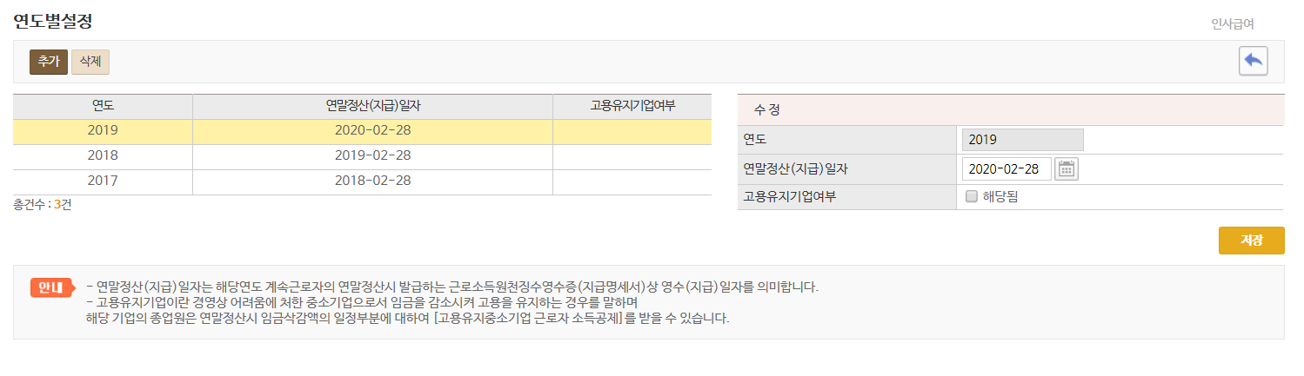
업무개요
연도별 설정을 추가하여 2019년도 귀속 사원리스트를 update 합니다.

사용방법
- 인사급여 → 연도별설정에서 귀속연도를 추가한 후 인사급여 → 연말정산 계속근로자 메뉴를 클릭합니다.
사원리스트가 update 되면서 근로자의 일반업무 → 소득공제신고서에 소득공제신고서 라인이 생성됩니다.

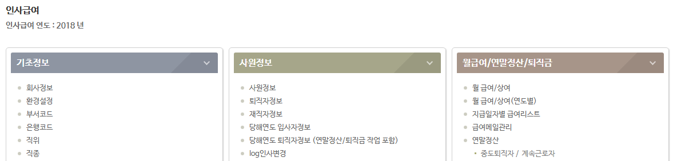

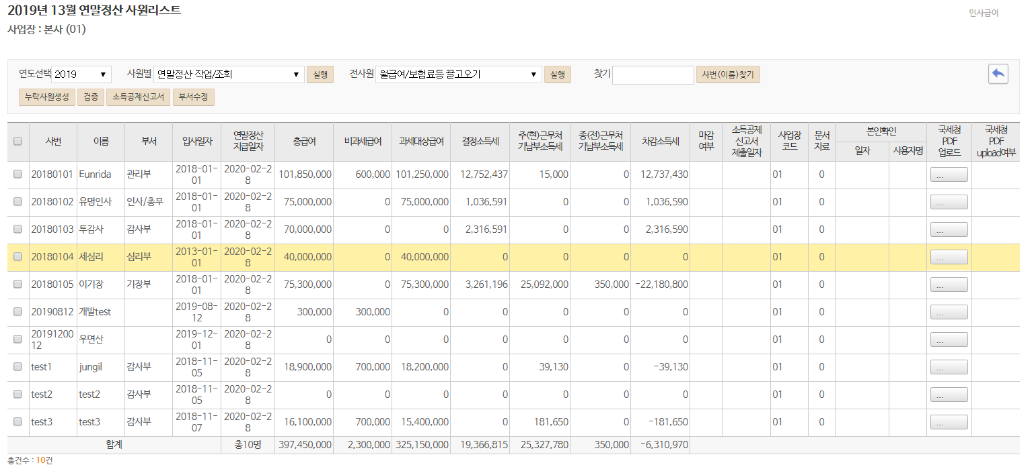

- 해당 page에 사원이 추가되어 있어야 근로자가 일반업무에서 소득공제신고서를 작성할 수 있습니다.
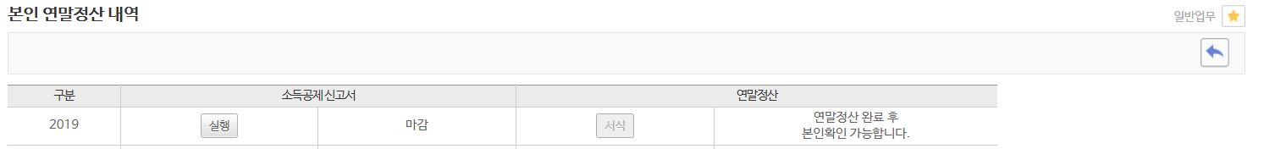

- 소득공제 신고서 작성방법은 소득공제신고서 매뉴얼을 참조하시기 바랍니다.

버튼설명
버튼명칭 | 구분 | 설명
연도별설정 | 추가 | 귀속연도를 추가하여 연말정산-계속근로자에 사원리스트를 update합니다.
 | 삭제 | 귀속연도를 삭제합니다.
소득공제신고서 | 실행 | 근로자가 일반업무에서 소득공제신고서를 작성할 수 있습니다.

3.2 가족정보 추가
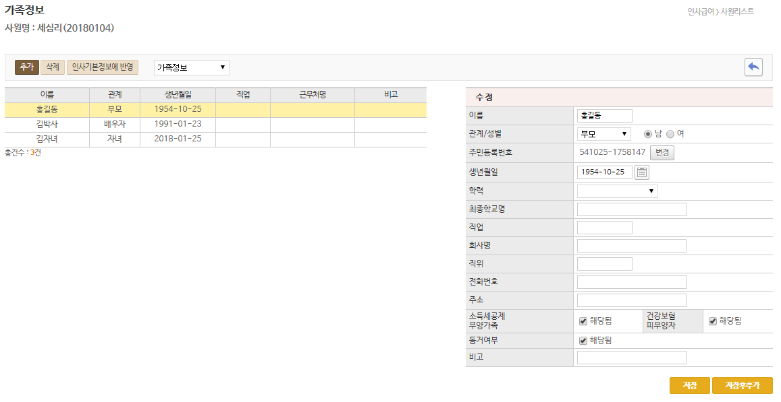

업무개요
사원의 가족정보를 추가합니다.

사용방법
- 인사급여 → 사원정보 → 가족정보에서 가족정보를 추가합니다.
- 연말정산 가족별정보에서 인사(가족)정보 끌어오기를 하면 가족정보를 끌어옵니다.
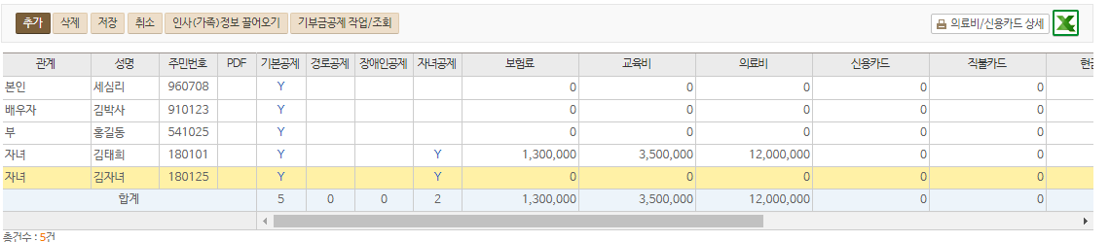
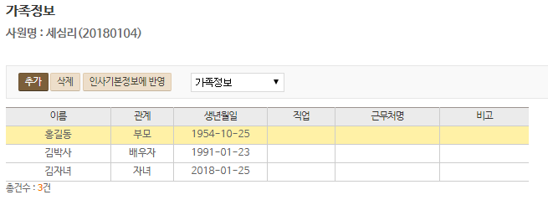

- 전사원에서 인사(가족)정보 끌어오기를 할 수 있습니다.
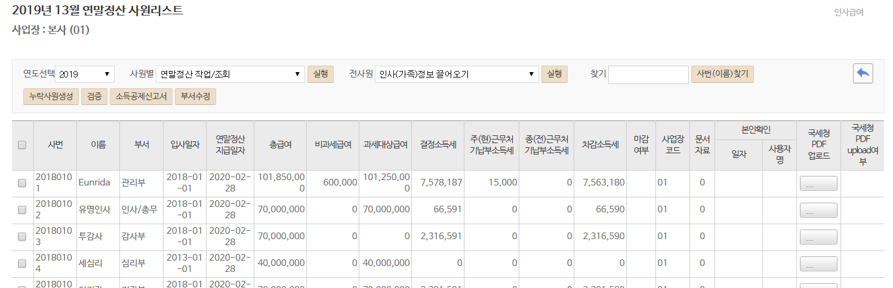

4. 연말정산 사원리스트

4.1 연말정산 사원리스트

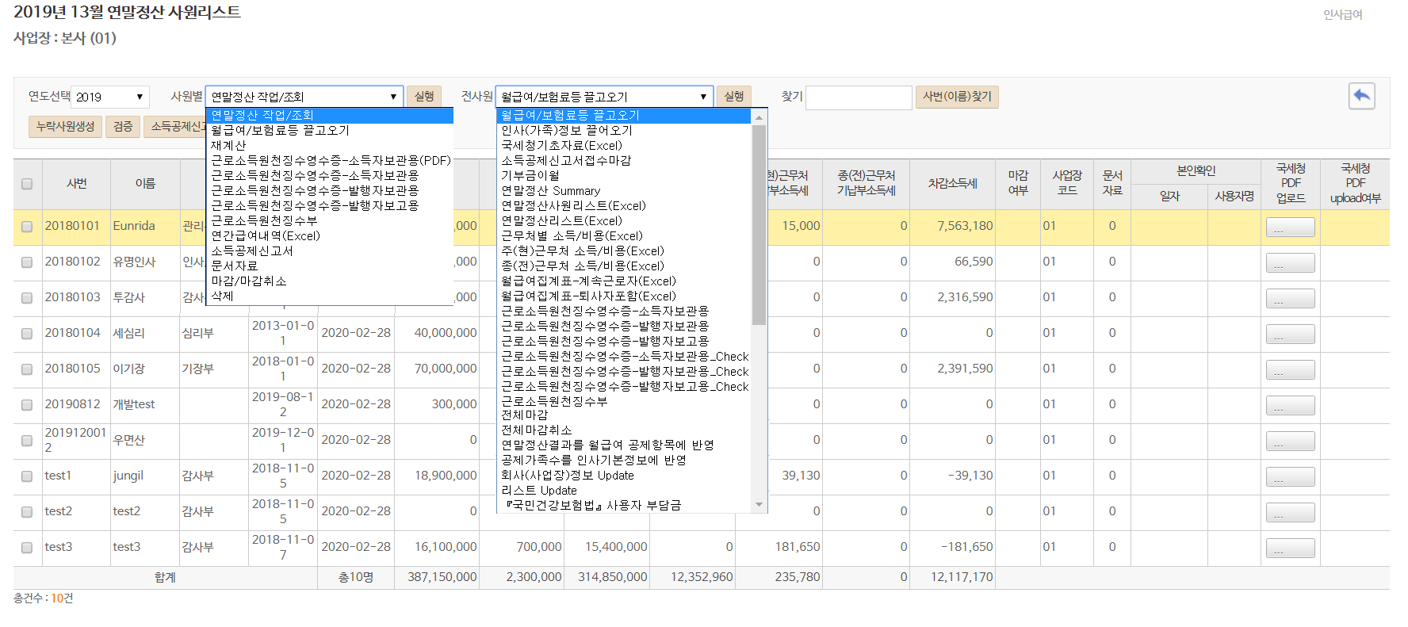

업무개요
사원별, 전사원의 연말정산 관련 작업을 진행합니다.

사용방법
- 사원별 세부메뉴 및 전사원 세부메뉴를 이용하여 총급여등을 끌어옵니다.
- 연도별 Selectbox버튼이 추가되어 선택한 귀속연도로 이동이 가능합니다.

4.1.1 사원별 세부메뉴
업무개요
사원별 연말정산 관련 작업을 진행합니다.

사용방법
- 연말정산 작업/조회 : 실제 연말정산 작업을 하는 page로 이동합니다.
- 월급여/보험료 등 끌고오기 : 선택사원의 인사급여설정연도의 총급여를 끌어오기 할 수 있습니다.
- 재계산 : 선택사원의 연말정산을 재계산합니다.
- 근로소득원천징수영수증-소득자보관용(PDF) : 선택사원의 원천징수영수증을 PDF로 변환합니다.
- 근로소득원천징수영수증(소득자보관용, 발행자보관용, 발행자보고용) : 선택사원의 원천징수영수증을 출력할 수 있습니다.
- 근로소득원천징수부 : 선택사원의 원천징수부를 출력합니다.
- 연간급여내역 (excel) : 선택사원의 연간총급여 상세내역을 excel로 출력할 수 있습니다.
- 소득공제신고서 : 선택사원의 소득공제 신고서를 출력 할 수 있습니다.
- 문서자료 : 선택사원의 증빙자료 및 문서자료를upload 하여 보관할 수 있습니다.
- 마감/마감취소 : 선택사원의 연말정산 작업이 완료되면 마감을 실행하면 저장이 되지 않습니다.
- 삭제 : 선택사원을 삭제할 수 있습니다

버튼설명
버튼명칭 | 구분 | 설명
실행 |  | 선택한 메뉴를 실행합니다.
찾기 |  | 선택한 사원을 검색합니다.
누락사원생성 |  | 중도입사자 등 기타사유로 인해 연말정산리스트에 누락된 사원을 생성합니다.
검증 |  | 2018년도 연말정산 검증작업을 진행합니다.
소득공제신고서 |  | 전사원의 소득공제 신고서 리스트로 이동합니다.

4.1.2 전사원 세부메뉴
업무개요
전사원 연말정산 관련 작업을 진행합니다.

사용방법
- 월급여/보험료 등 끌고오기
전사원의 인사급여설정연도의 총급여를 끌어오기 합니다. 연말정산 작업을 완료한 후에 끌어오기를 새로 해도
가족정보, 기타정보, 입력된 공제금액 등이 변경되지는 않습니다. 그러나 총급여액 변동이 있는 경우 결정세액이
달라질 수 있습니다.

- 국세청기초자료 Excel

회사가 연말정산간소화 자료에 없는 총급여, 4대보험료 등을 등록하면 근로자가 이를 이용해 연말정산 예상세액을 간편하게 계산해 볼 수 있습니다. 해당자료를 “기초자료” 라고 하며 download 하여 홈텍스에 등록할 수 있습니다. (* 연금보험료,보험료, 회사 일괄 징수 기부금, 기납부한 소득세 등

- 기부금이월
전년도 기부금이월금액을 끌어옵니다.
이월된 금액은 연말정산 > 가족별정보 > 기부금 공제 작업/조회 에서 확인 할 수 있습니다.
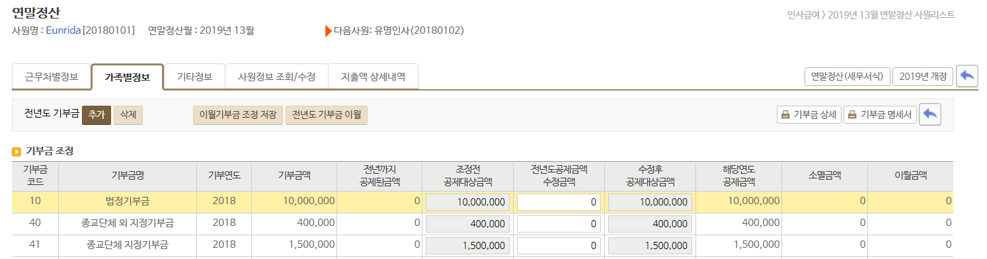

- 연말정산 Summary
연말정산의 집계금액과 월급여/상여에서 작업한 집계금액의 차이 및 원천세 신고금액집계금액을 나타냅니다.
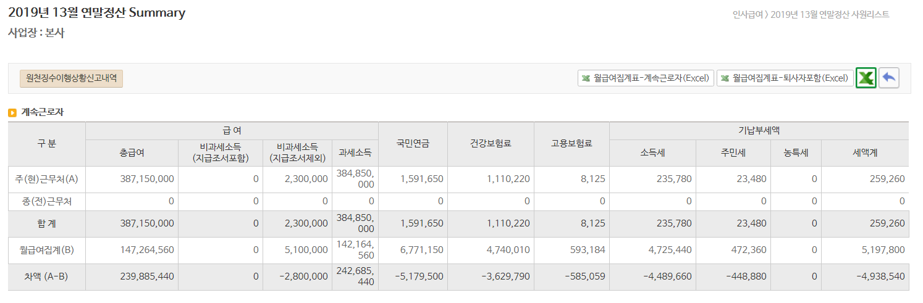
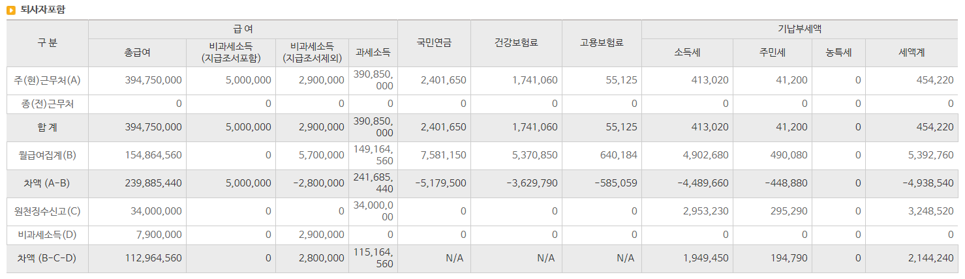

버튼 | 설명
월급여집계표-계속근로자(Excel) | 월급여/상여 차수에서 작업한 급여내역을 월별로 Dada를 집계합니다.
월급여집계표-퇴사자포함(Excel) | 월급여/상여 차수에서 작업한 급여내역을 월별로 Dada를 집계합니다.
원천징수이행상황신고내역 | 원천징수이행상황신고서 리스트로 이동합니다.
Excel출력 | Summary 화면을 Excel로 출력합니다.

- 연말정산사원리스트(Excel) : 연말정산 사원리스트를 엑셀로 변환합니다. 총급여 및 세액을 엑셀로 조회 합니다. (비과세 급여 및 과세급여)
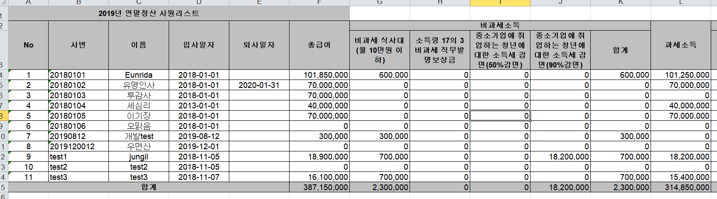

- 연말정산리스트(Excel) : 연말정산 상세내역(공제내역 포함)을 엑셀로 변환할 수 있습니다.
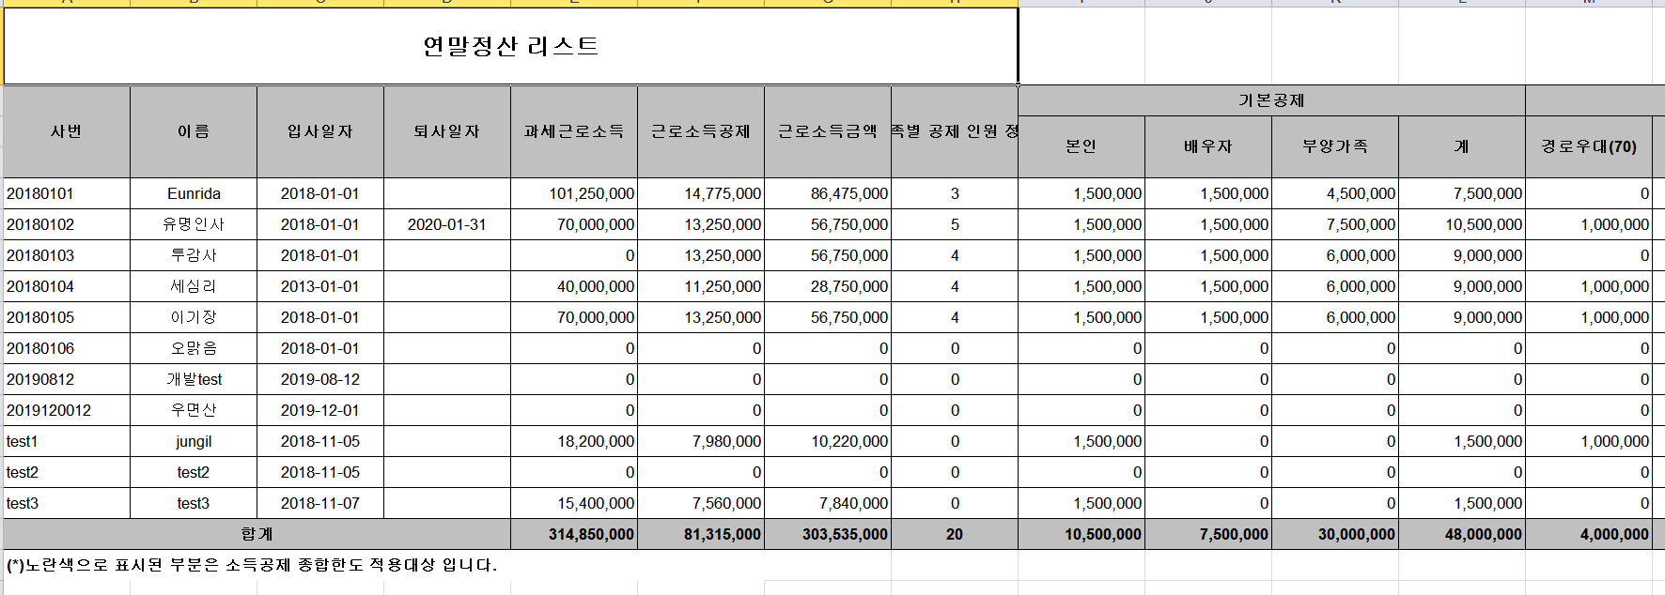

- 근무처별 소득/비용 (Excel)
주(현)근무지, 종(전)근무지 별로 소득공제 항목과 비용공제 항목을 엑셀로 변환할 수 있습니다.
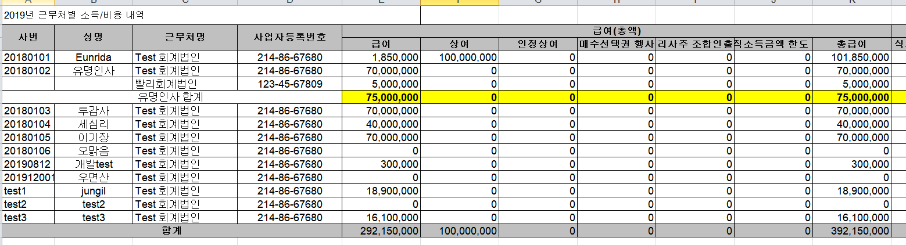

- 주(현)근무처 소득/비용(Excel) / 종(전)근무처 소득/비용(Excel)
주(현) [종(전)]근무처 소득/비용 집계를 엑셀로 변환 할 수 있습니다.
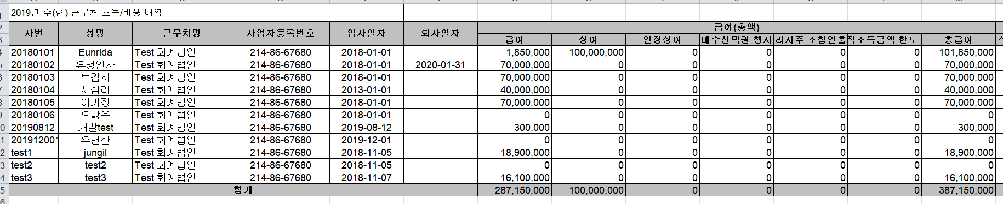

- 월급여집계표-계속근로자(Excel) : 계속근로자(전사원)의 총급여를 엑셀로 변환할 수 있습니다.
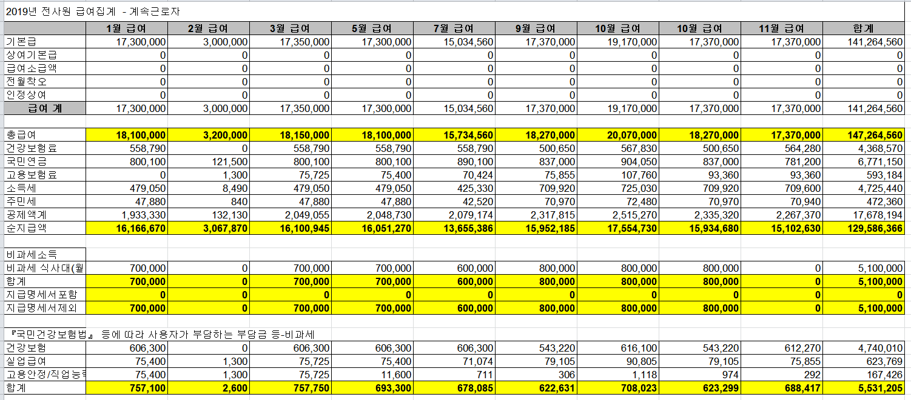
- 월급여집계표-퇴사자포함(Excel) : 퇴사자를 포함하여 총급여를 엑셀로 변환할 수 있습니다.
- 근로소득원천징수영수증(소득자보관용, 발행자보관용, 발행자보고용), 근로소득 원천징수부 전사원의 근로소득원천징수 영수증을 한번에 조회, 출력할 수 있습니다.
- 근로소득원천징수영수증(소득자보관용, 발행자보관용, 발행자보고용) Check : Check 된 사원들의 근로소득원천징수영수증을 조회, 출력할 수 있습니다.
- 전체마감/전체마감취소 : 연말정산 작업을 완료한 후 전사원 마감을 한번에 처리할 수 있습니다.
- 연말정산 결과를 월급여공제항목에 반영 : 연말정산 결과 환급세액과 납부세액을 급여에 반영합니다.
- 아래의 작업을 실행하기 위해서는 인사급여 > 공제항목관리 에서 연말정산 소득세, 주민세, 농특세로 설정된 공제항목이 있어야 합니다.
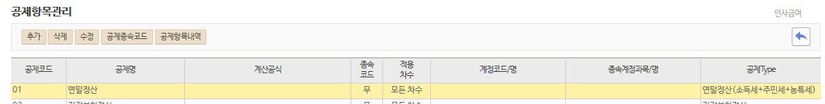

- “연말정산 결과를 월급여 공제항목에 반영”을 실행, 환급세액을 반영할 차수를 선택 한 후 실행을 하면 해당
차수 항목에 연말정산 결과값이 반영이 됩니다.
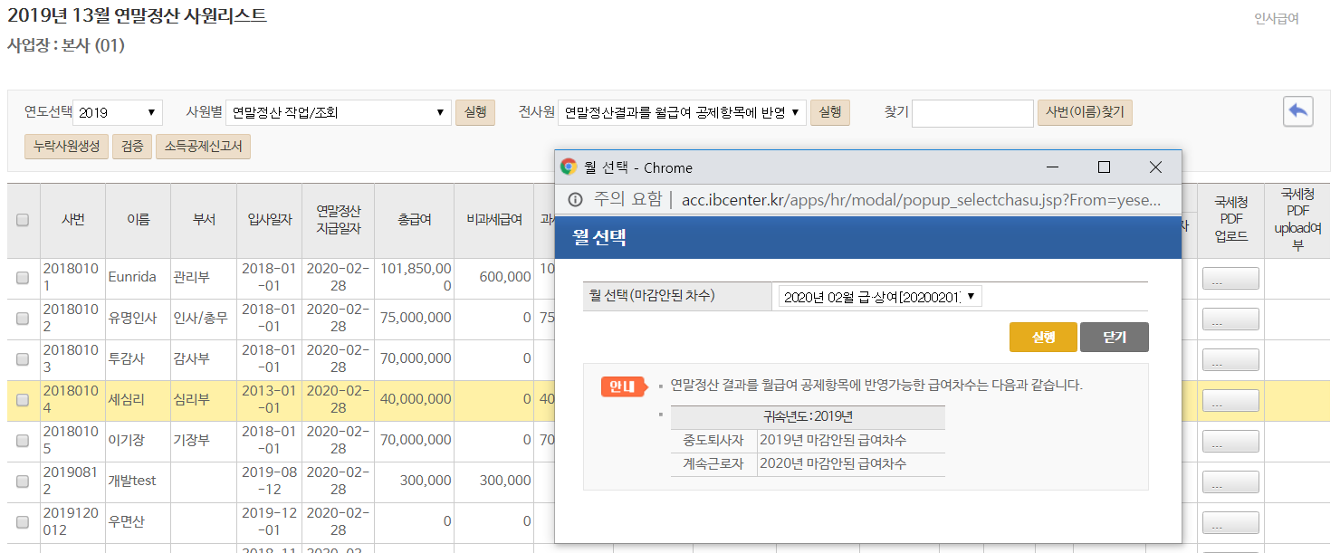

- 계속근로자 연말정산 결과를 반영하기 위해서는 2020년도 월급여/상여에 차수가 추가되어 있어야 하며,
해당차수에 사원이 추가되어 있어야 합니다. 반영 후 반드시 재계산 작업을 해주어야 합니다.
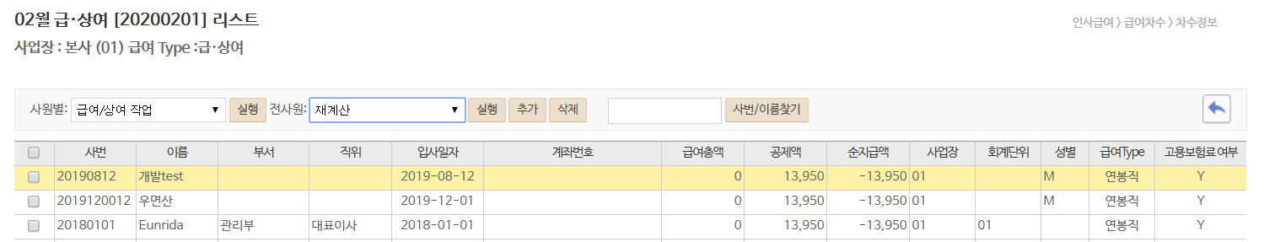

- 공제가족수를 인사기본정보에 반영 : 연말정산 작업 후 공제가족 수를 인사기본 정보에 반영, 월급여 계산사항에 적용 할 수 있습니다.
인사기본정보에 공제가족 수 적용화면 (인사급여 →사원정보 → 인사기본정보)


- 회사(사업장)정보 update : 사업장의 정보가 변경이 된 경우 회사사업장 정보 update 버튼을 눌러 사업장 정보를 update합니다.
- 사원정보 update : 인사기본정보에서 사원의 정보가 변경된 경우 사원정보 update를 실행하여 사원정보를 update 합니다.
- 국민건강보험법 부담금 : 4대보험 사용자부담분리스트를 집계하여 직원별로 나타냅니다.
버튼설명
버튼명칭 | 구분 | 설명
실행 |  | 선택한 메뉴를 실행합니다.
찾기 |  | 선택한 사원을 검색합니다.
누락사원생성 |  | 중도입사자 등 기타사유로 인해 연말정산리스트에 누락된 사원을 생성합니다.
검증 |  | 2018년도 연말정산 검증작업을 진행합니다.
소득공제신고서 |  | 전사원의 소득공제 신고서 리스트로 이동합니다.

4.1.3 검증
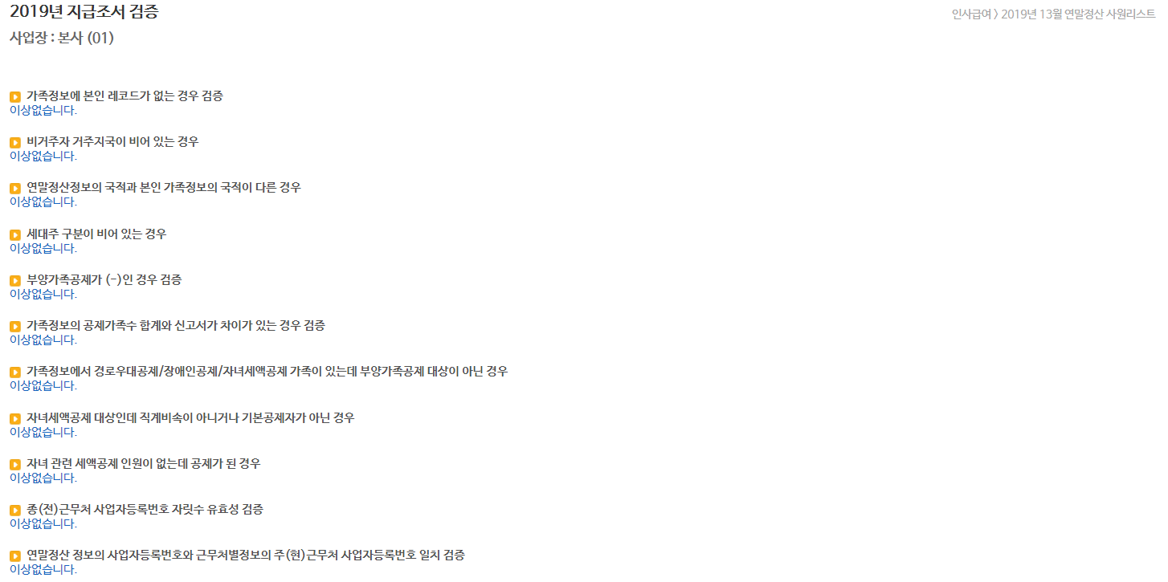

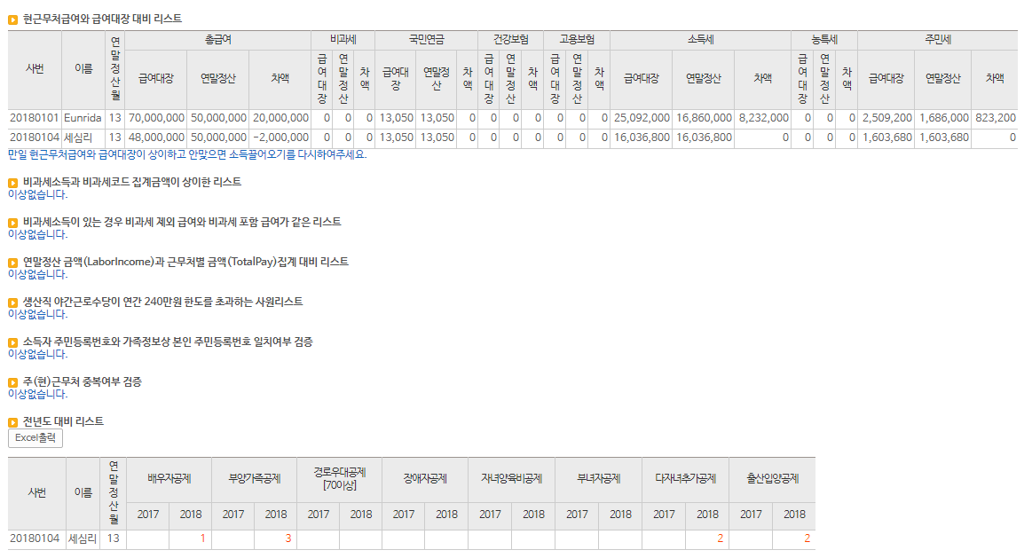


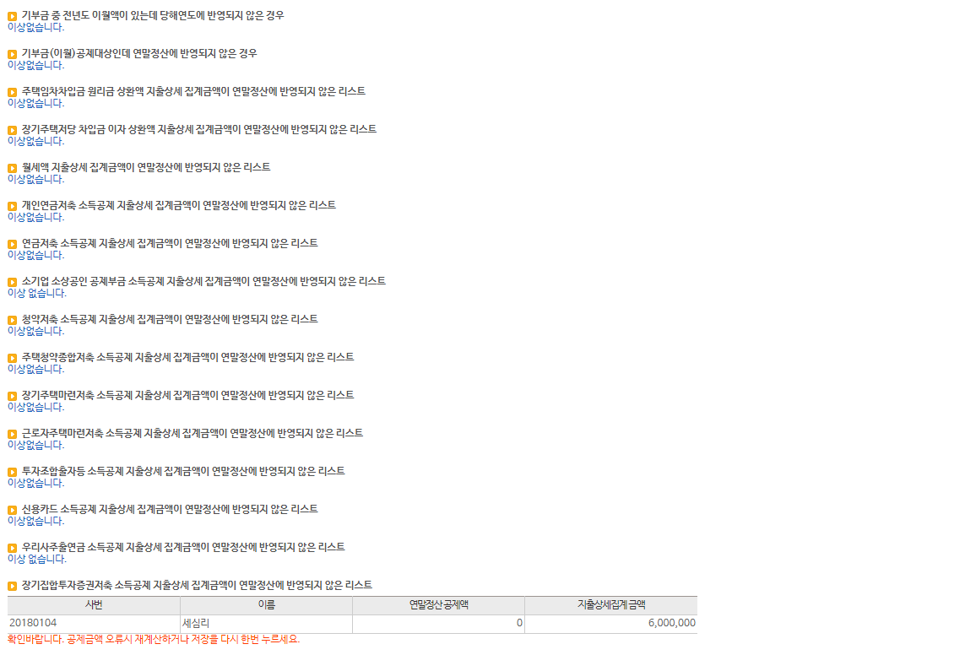



업무개요
연말정산 작업내용에 대한 검증작업을 진행합니다.

4.1.4 소득공제신고서
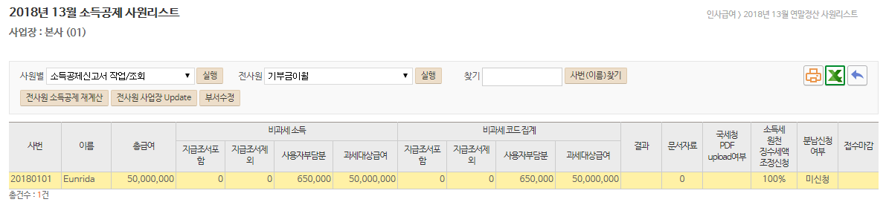

업무개요
사원들의 소득공제신고서가 리스트로 나타납니다.

사용방법
- 사원별 소득공제신고서 작업/조회 : 선택사원의 소득공제 신고서 작업화면으로 이동합니다.
- 찾기 : 소득공제 사원리스트에서 사원을 검색합니다.
- 전사원
- 기부금 이월 : 전사원의 기부금을 이월합니다.
- 전사원 소득공제 재계산 : 소득공제신고서를 재계산합니다.
- 전사원 사업장 update : 사업장 정보가 변경된 사업장정보를 update 합니다.

버튼설명
버튼명칭 | 구분 | 설명
출력 |  | 선택한 사원의 소득공제신고서를 출력합니다.
Excel |  | 소득공제신고서 리스트를 Excel 로 변환합니다.

5. 연말정산 작업/조회
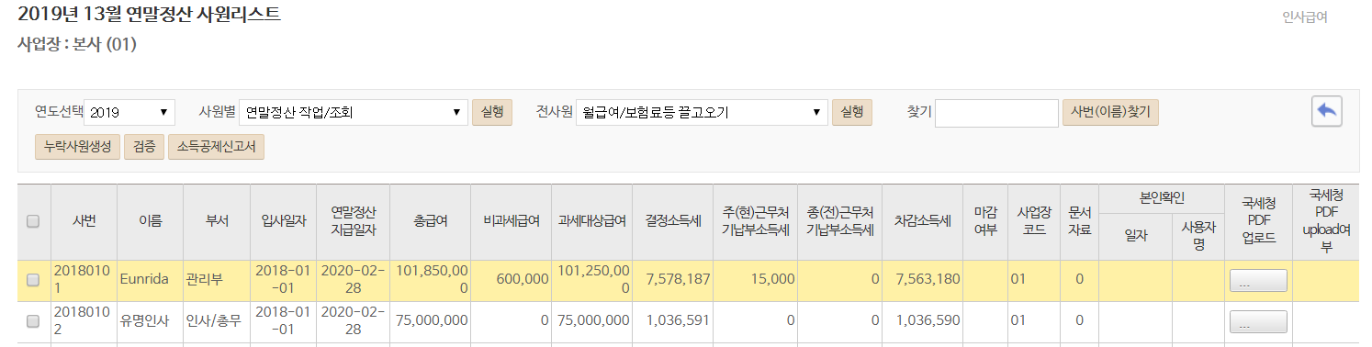

업무개요
사원을 선택하여 연말정산 작업을 진행합니다.

사용방법
- 작업을 진행할 사원을 선택 후 실행합니다.
- 연말정산월 : 계속근로자인 경우 13월, 중도퇴사한 경우 퇴사한 월이 표시됩니다.
- ◀ 이전사원 : 연말정산리스트의 이전사원으로 이동합니다.
- ▶ 다음사원 : 연말정산리스트의 다음사원으로 이동합니다.
- 근무처별 정보 : 근무처 정보 및 총급여 정보를 입력합니다. (주현/종전근무지, 과세/비과세/감면급여)
- 가족별 정보 : 공제가족에 대한 정보를 추가하고 공제가족이 지출한 내역을 입력합니다.
- 기타정보 : 근로자 본인의 공제정보를 입력합니다.
- 사원정보 조회/수정 : 근로소득원천징수영수증에 등록할 사원의 정보를 수정합니다. (기본 : 사원정보에서 끌어옴)
- 지출액상세내역 : 가족별정보 / 기타정보에서 지출액 상세내역에 입력한 내역을 리스트로 표시합니다.
버튼설명
버튼명칭 | 구분 | 설명
연말정산(세무서식) |  | 연말정산 세무서식을 출력합니다.
2019년 개정 |  | 2019년도 귀속 연말정산 개정세법 요약표를 조회합니다.

5.1 근무처별 정보
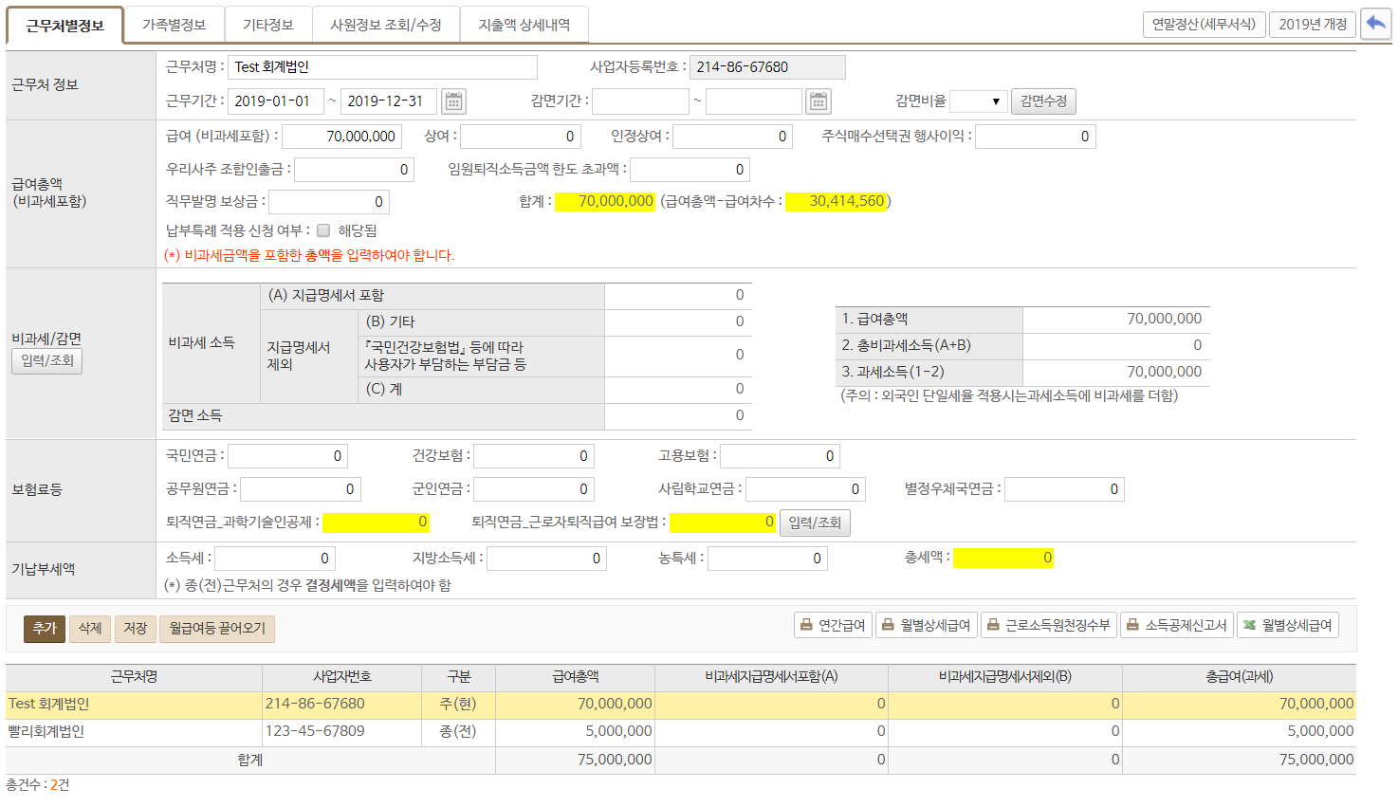

업무개요
급여관련 정보(총급여/비과세급여/감면급여)를 작업하며, 종(전)근무지를 추가합니다.

사용방법
- 근무처정보 : 회사정보에 등록된 정보가 표시됩니다. (주현근무지)
- 급여총액(비과세포함) : ERP 월급여/상여에서 작업한 귀속연도의 급여를 끌어옵니다.
- 비과세/감면 입력/조회 : 비과세로 분류된 급여와 수당금액을 불러옵니다.
- 보험료 등 : ERP 월 급여/상여에서 작업한 4대보험료를 불러옵니다.
- 기납부세액 : 월 급여/상여에서 기납부한 세액을 불러옵니다. (소득세/지방소득세/농특세)

5.1.1 근무지정보

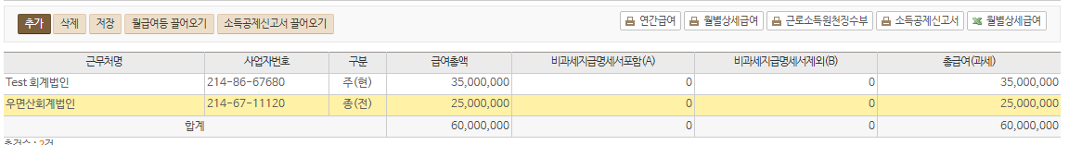

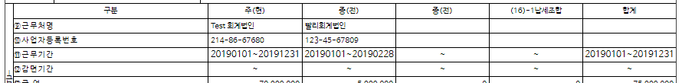
업무개요
주(현)근무지인 경우 회사정보에 등록된 정보가 나타나며, 종(전) 근무지는 추가하여 입력합니다.
원천징수영수증 근무처명 ~ 감면기간까지 근무지정보에 등록된 정보를 표기합니다.

사용방법
주(현)근무지
- 주(현) 근무지는 회사정보에 등록된 정보가 나타납니다. (사업자등록번호 수정불가능)
- 본점 일괄신고인 경우에는 본사의 정보가 나타나며, 사업장별 신고인 경우에는 사업장의 정보가 나타납니다.
- 근무기간은 계속근로자는 2019-01-01~2019-12-31, 중도퇴사자인 경우 2019-01-01~퇴사일까지가 근무기간에 자동 표기됩니다.
종(전)근무지
- 종(전)근무지 정보는 추가버튼을 눌러 수동으로 입력합니다. 종(전)근무지에 감면 기간, 감면비율을 반드시 입력해야 합니다. 동일한 회사에서 퇴사 후 재입사한 경우에도 종(전)근무지 정보에 입력해야 합니다.

감면소득
- 감면기간과 감면비율은 비과세/감면 정보에 감면소득이 있는 경우 반드시 입력해야 합니다.
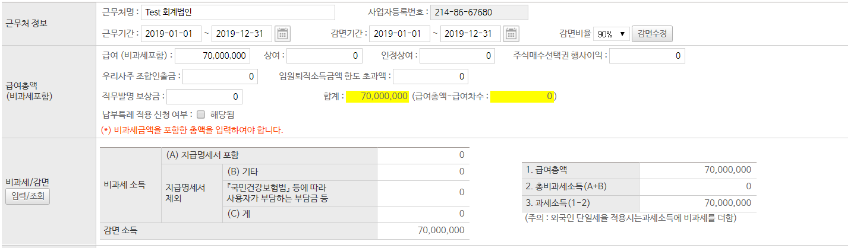
- 월급여/상여에서 감면급여를 적용하지 않고 연말정산에서 감면 급여를 적용할 경우 비과세/감면 입력조회 화면에서 감면 소득을 입력합니다.
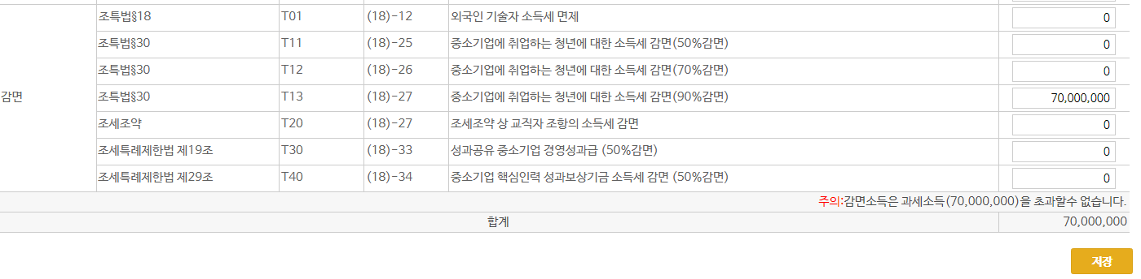

- 감면비율은 입사연도에 따라 다르며 감면 비율에 따라서 결정세액이 변경되므로 정확한 정보를 입력해야 합니다.
- 감면비율의 적용 (연150만원 한도)
취업연도 | 대상자 | 감면비율
‘14~’15년도 | 취업자 | 50%
‘16~18년도 | 취업자 | 70%
2018년도 ~ | 청년(만15세~만34세이하) | 90%

버튼설명
버튼명칭 | 구분 | 설명
감면수정 |  | 비과세/감면 입력조회화면에서 감면소득을 입력 후 감면비율을 수정합니다.

5.1.2 급여총액(비과세포함)
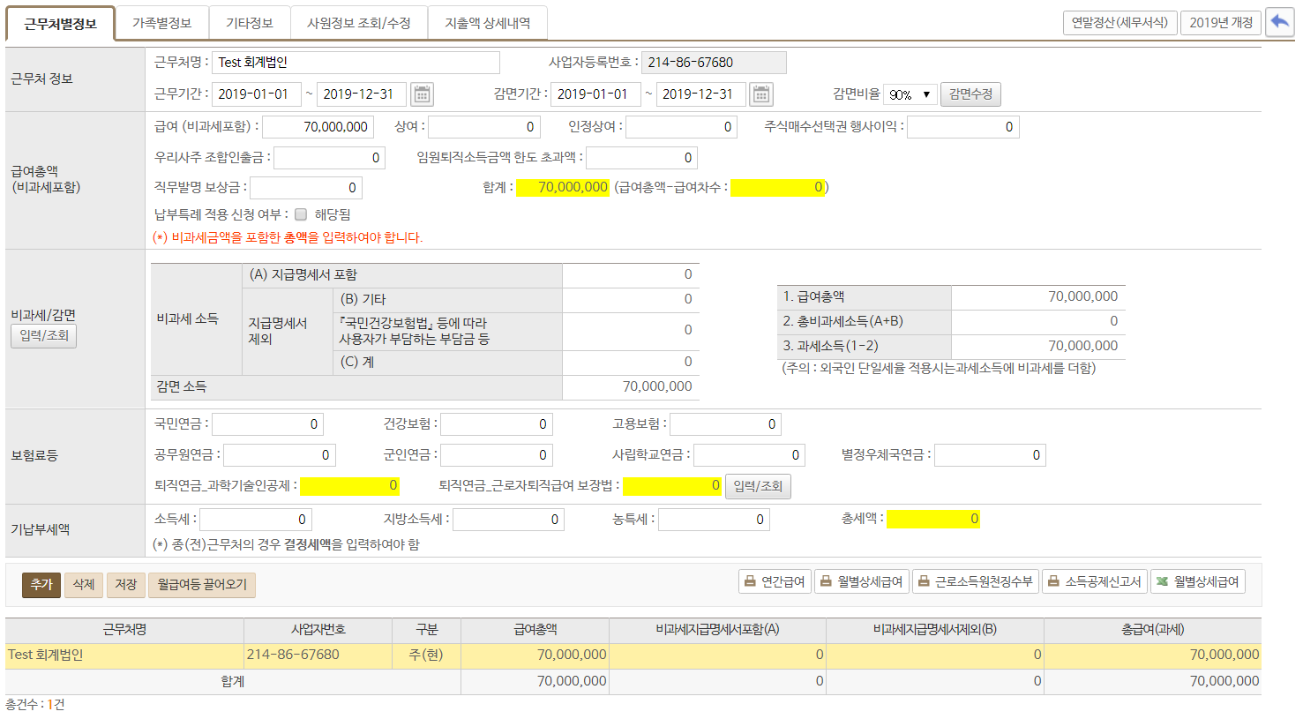

업무개요
ERP 월급여/상여에서 작업한 귀속연도의 급여를 끌어옵니다.

사용방법
- ERP 에서 월급여/상여에서 작업한 귀속연도의 급여를 끌어옵니다.
- 월급여 등 끌어오기 버튼을 눌러 끌어올 수 있습니다.
- 합계금액과 월급여총액의 합계금액이 일치한지 확인합니다. (주현근무지)
- 합계금액과 월급여총액이 차이가 있는 경우 반드시 일치시켜야 합니다.
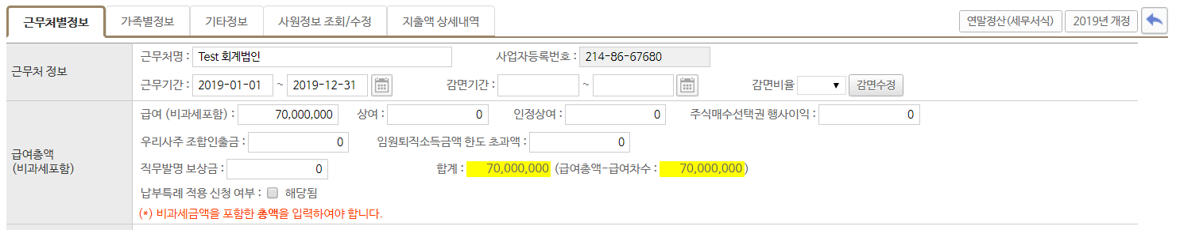
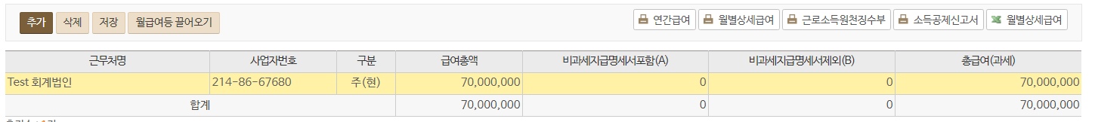

- 종(전)근무지의 급여 추가
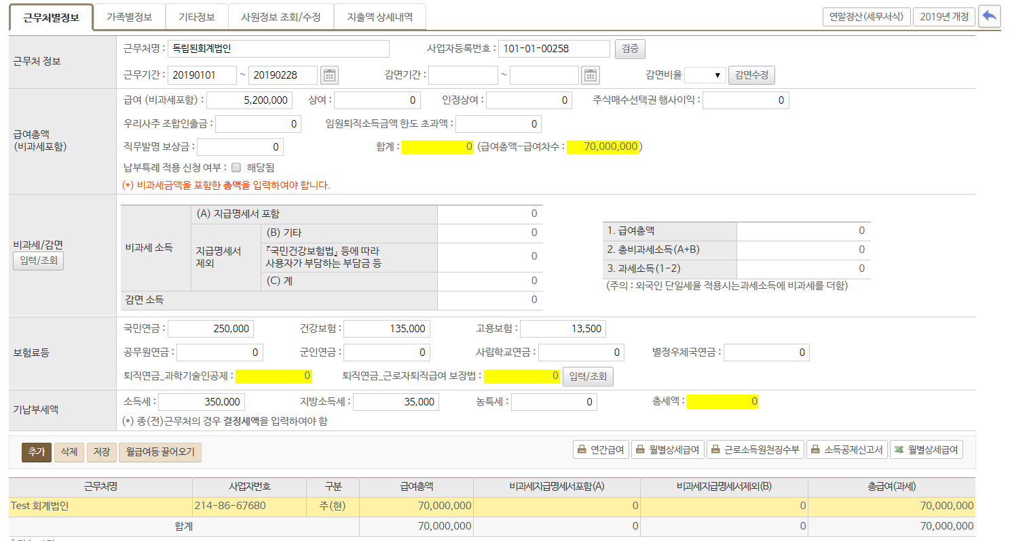
②
①

- 추가버튼을 눌러 종(전)근무지를 추가합니다.
- 기납부세액에는 종(전)근무지의 결정세액을 입력합니다. 저장 후 라인이 추가되며 종(전)근무지가 추가됩니다.
- 근로소득 원천징수영수증의 급여+비과세를 포함한 금액을 급여(비과세포함)란에 입력합니다.
- 비과세 금액은 비과세/감면 입력조회 에서 입력합니다.

5.1.3 비과세/감면 입력/조회
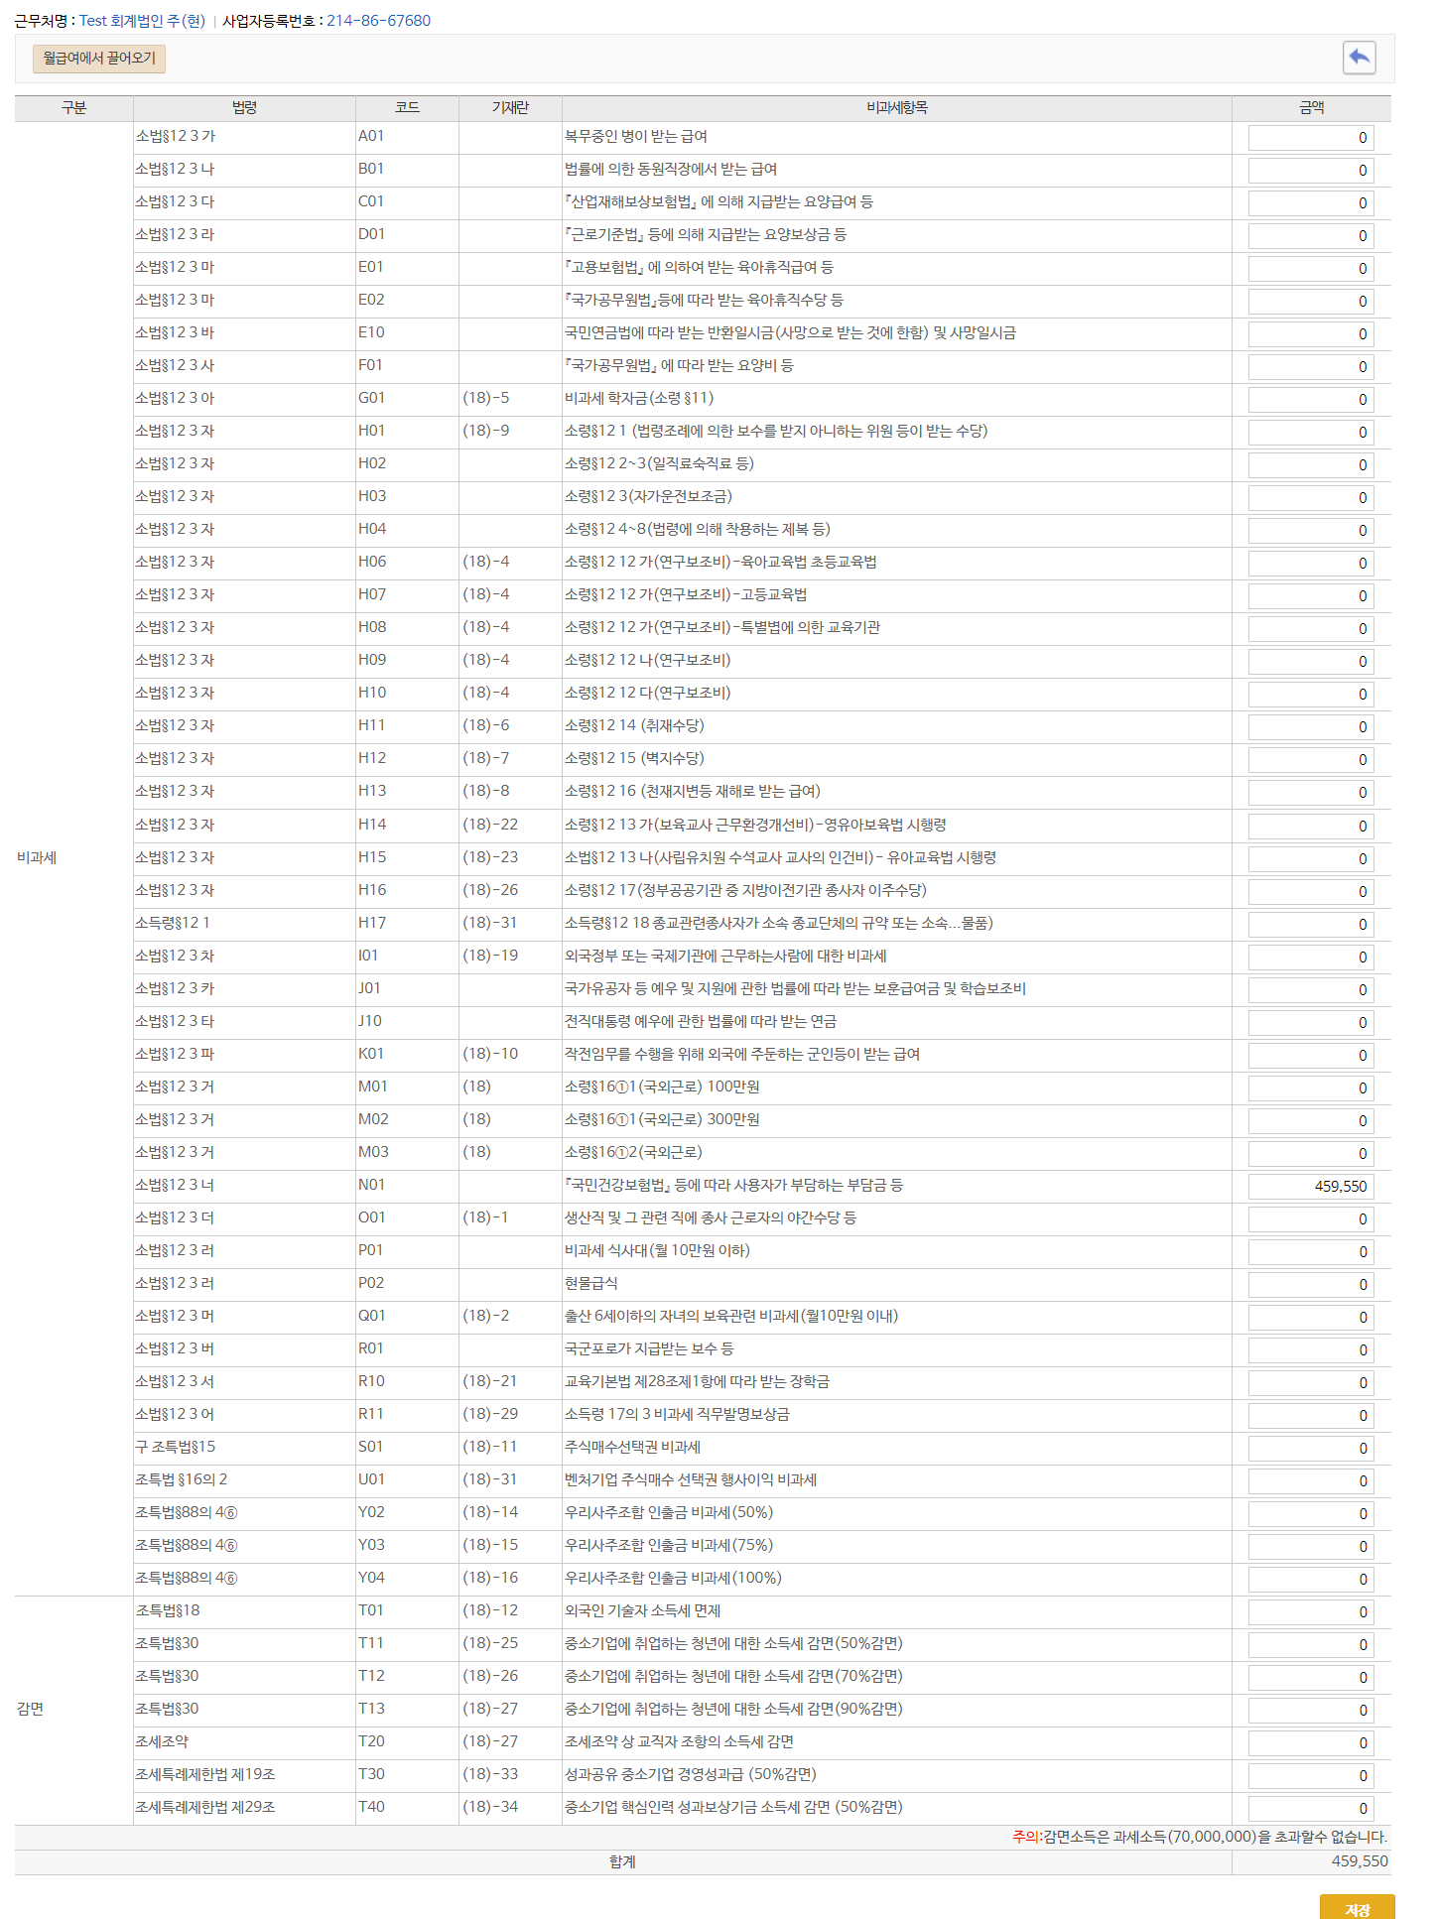
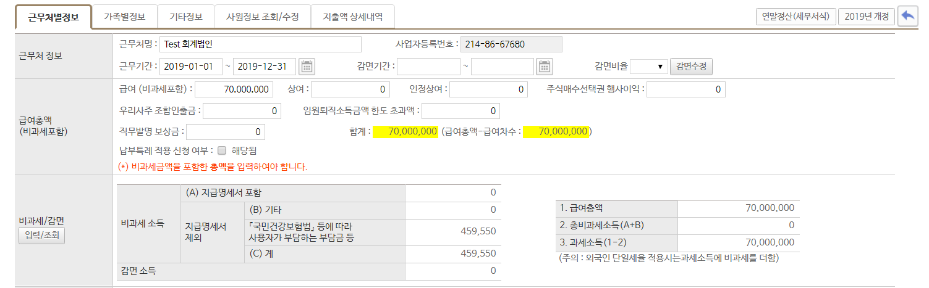

업무개요
월급여/상여에서 비과세로 분류된 급여와 수당금액을 불러옵니다..

사용방법
- 세액감면정보, 비과세 금액 등이 변경 된 경우 “입력/조회” 버튼을 눌러서 수정할 수 있습니다.
- 주(현) 근무지의 경우 월급여에서 끌어오기 버튼이 있으며, 종(전)근무지의 경우 월급여에서 끌어오기 버튼이 없습니다.
- 감면소득 및 비과세 금액을 수정 후 월급여 끌어오기 버튼을 누르면 수정한 내용이 초기화 되며 월급여/상여에서 작업한 내용이 다시 끌려옵니다.
- 감면소득은 각 근무지별 과세소득 금액을 초과하여 입력할 수 없습니다.
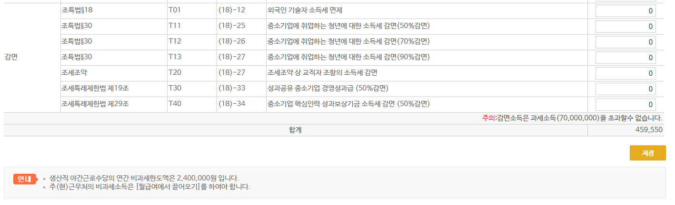

버튼설명
버튼명칭 | 구분 | 설명
월급여끌어오기 |  | 월급여/상여에서 작업한 비과세/감면 금액을 끌어옵니다.

5.1.4 보험료 등
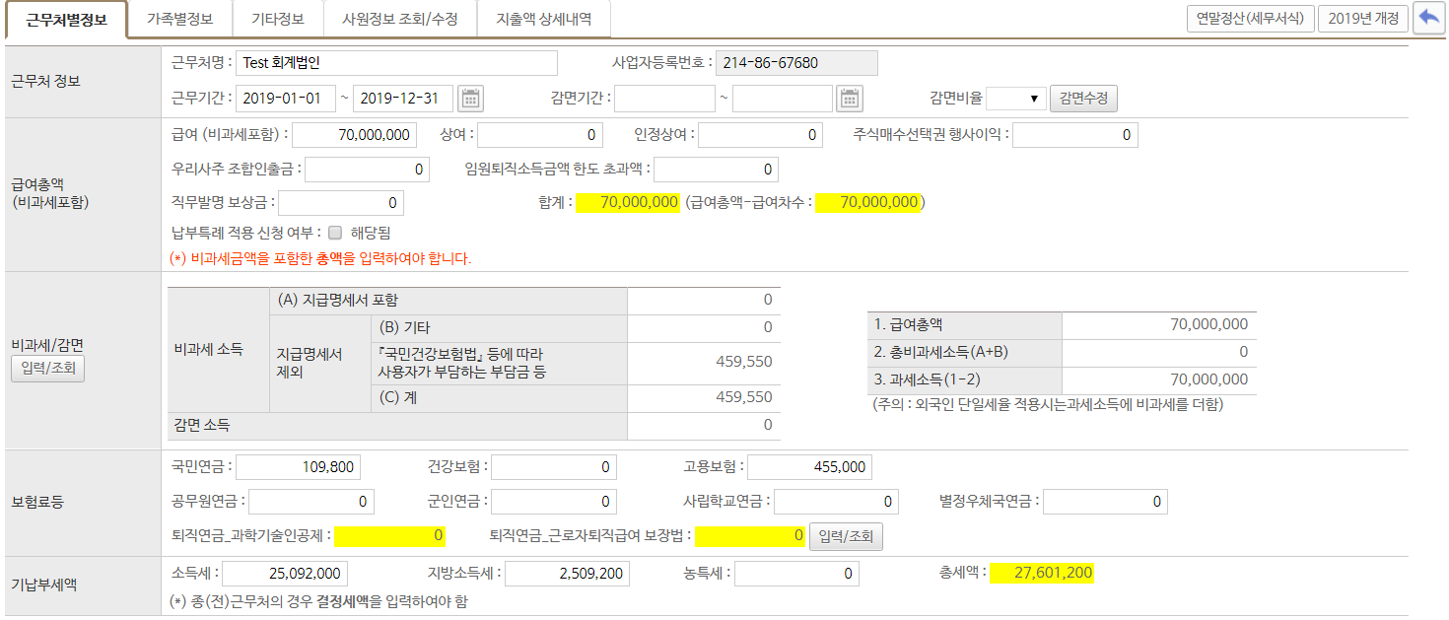

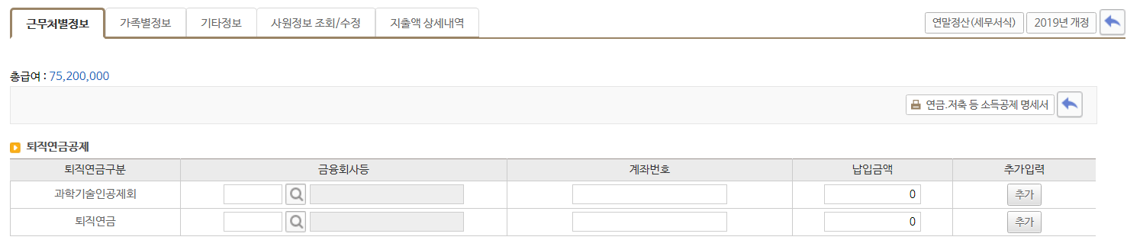

업무개요
월급여/상여에서 작업한 국민연금, 건강보험, 고용보험 금액을 불러옵니다.

사용방법
- 월급여/상여에서 작업한 국민연금, 건강보험, 고용보험 금액을 불러와 표시합니다. 노인장기요양보험료는 건강보험에 포함되어 있습니다.
- 퇴직연금 – 공제항목중 근로자 퇴직급여(IRP)에 납입한 금액에 해당하며, 입력/조회버튼을 이용하여 입력합니다.
- 종(전) 근무지의 보험료도 입력해야 합니다. 종(전)근무지 정보에서 입력합니다.
- 원천징수 영수증에는 합산금액이 입력됩니다.

5.1.5 기납부세액
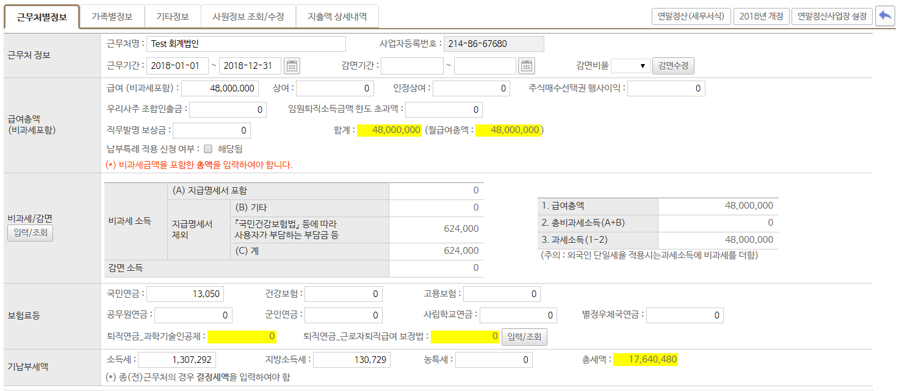

업무개요
월급여/상여에서 작업한 소득세, 지방소득세, 농특세를 끌어옵니다.

사용방법
- 종(전) 근무지의 경우 원천징수 영수증의 (73)결정세액을 입력합니다.
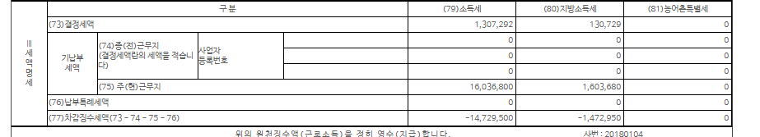

5.1.6 기타버튼
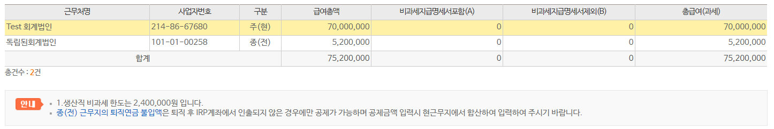
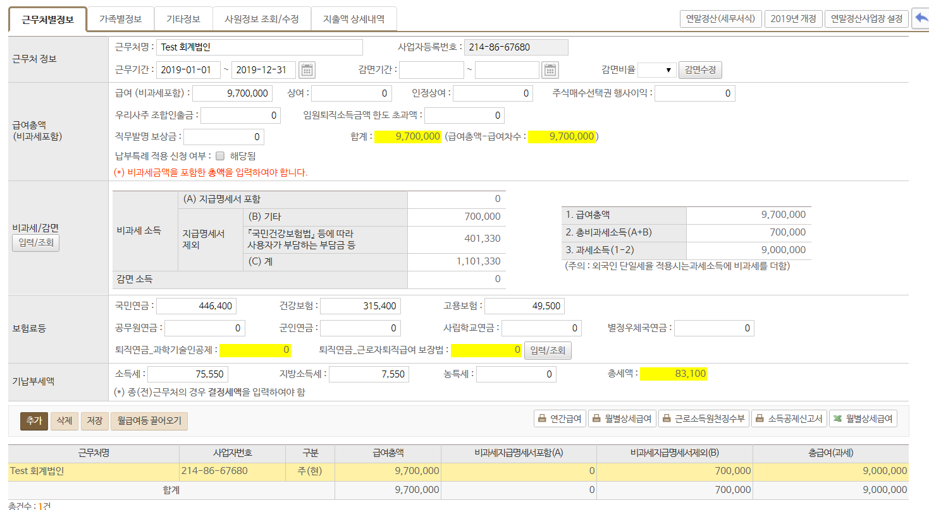

업무개요
연말정산 기초Data및 해당 사원의 소득공제 신고서 등을 출력할 수 있습니다.

사용방법
- 추가/삭제/저장/취소 : 종(전)근무지를 추가하거나, 삭제, 취소할 수 있습니다. 취소는 추가하여 입력한 내용을 초기화 합니다.
- 월급여 등 끌어오기 : ERP 월급여/상여에서 작업한 총급여를 끌어옵니다.
- 주 (현)근무지, 종(전)근무지 : 추가하여 입력한 종(전)근무지의 정보를 Line으로 표시합니다.
- 연간급여 : ERP 월급여/상여에서 작업한 주(현)근무지의 연간 총급여 정보를 표시합니다.
- 월별상세급여 (Excel) : ERP 월급여/상여에서 작업한 주(현)근무지의 월별 상세급여를 Pop-up으로 표시하며 엑셀로 변환할 수 있습니다.
- 근로소득원천징수부 : 근로소득원천징수부 서식을 화면출력합니다.
- 소득공제신고 출력 : 근로자가 작성한 소득공제신고서를 출력합니다.

5.2 가족별 정보
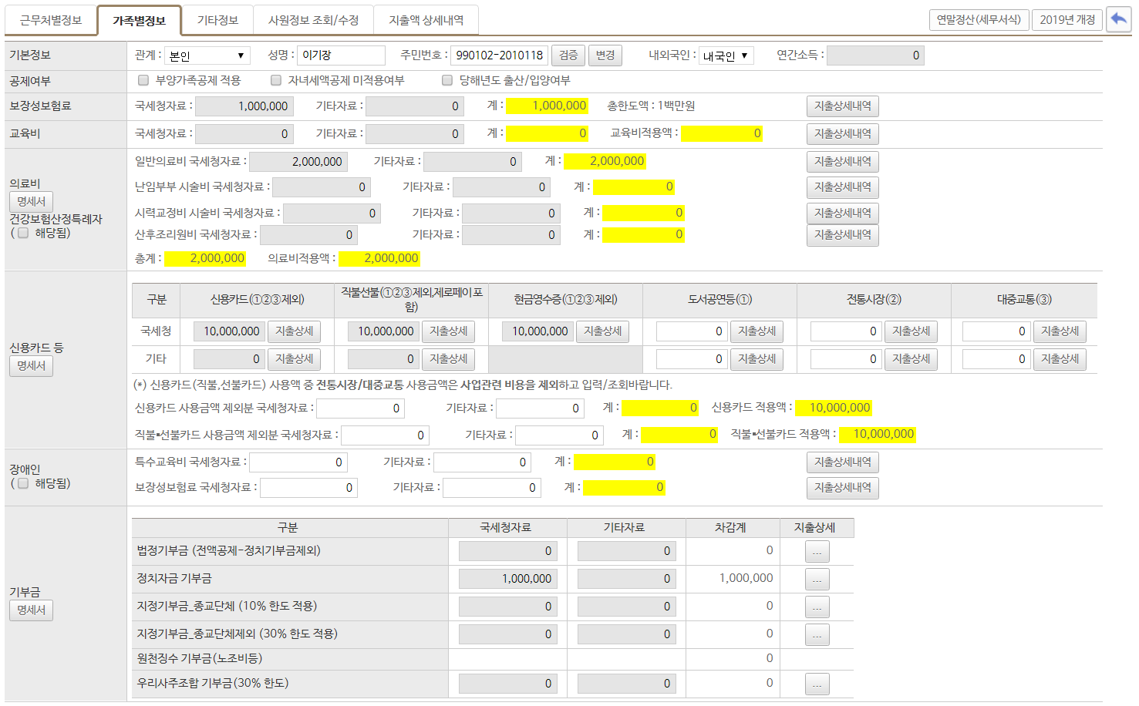
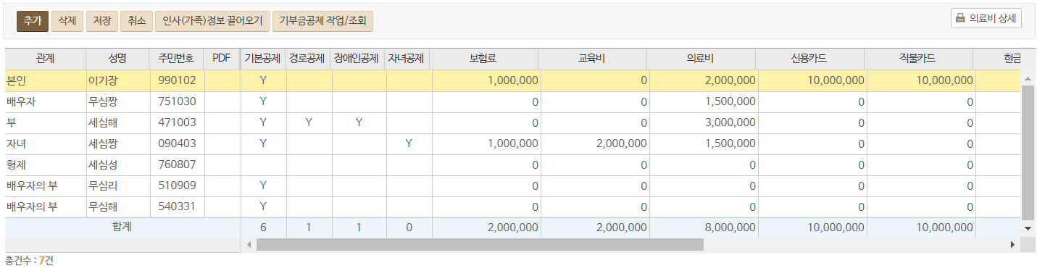

업무개요
가족정보를 추가하여 가족이 사용한 공제항목을 입력합니다.

사용방법
- 인사정보 → 사원정보에 등록한 가족정보를 끌어옵니다.
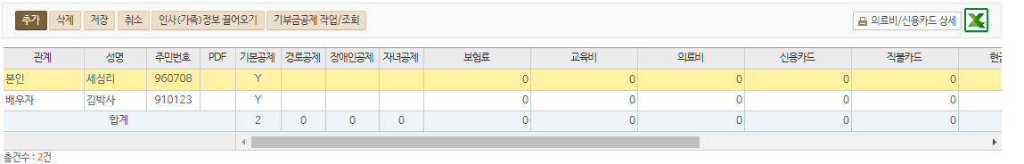
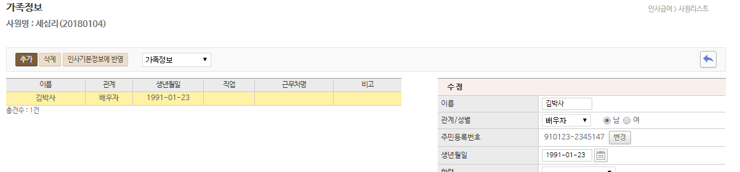

- 연말정산 간소화 서비스에서 출력한 자료는 국세청자료에, 근로자 본인이 직접 수집한 자료는 기타자료에 입력합니다. 가족별 정보에서 끌어올 때에는 인사담다에게 사전등록요청을 해야 합니다.
- 공제가족이 추가되면, 공제가족이 지출한 공제항목을 입력합니다.
- 기본공제 대상자 중 인적공제 대상자에 해당하는 경우 부양가족 공제적용에 Check 해야 합니다.

버튼설명
버튼명칭 | 구분 | 설명
추가/삭제/저장 |  | 가족정보를 추가/삭제/저장합니다.
인사(가족)정보 끌어오기 |  | 사원의 가족정보에 등록된 가족정보를 연말정산 작업화면으로 끌어옵니다.
의료비/신용카드상세 |  | 의료비/신용카드 공제계산 및 공제상세내역을 조회합니다.
기부금공제작업/조회 |  | 전기 이월 기부금 및 당해연도 기부금 상세내역을 조회합니다.
Excel |  | 가족별 정보 입력/공제리스트를 Excel로 변환합니다.

5.2.1 기본정보/공제여부
업무개요
공제 가족의 관계, 성명, 내/외국인 여부, 연간소득금액을 입력합니다.

사용방법
- 기본정보
- 공제가족의 관계, 성명, 내/외국인 여부, 연간소득금액을 입력합니다.
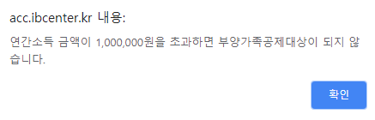
- 공제가족 정보 중 연간소득금액이 100만원(근로소득만 있는 경우 500만원)이상 입력된 경우에는 기본공제 적용을 받을 수 없습니다.

- 공제여부
- 기본공제 대상자 중 나이/소득요건을 검토하여 공제가족에 해당하는 경우 부양가족공제적용에 Check 하고, 추가공제여부를 판단하여 해당사항이 있을 경우 Check 하시면 됩니다. (나이요건은 자동적용)
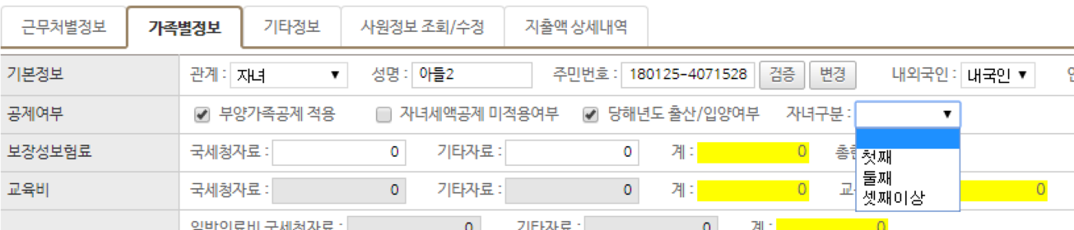
- 부양가족 공제적용 : 인적공제 대상자에 해당하는 경우 Check 합니다.

- 자녀세액공제 미적용여부 : 만7세이상만 적용이 가능하므로 7세 미만은 체크할 수 없습니다.
(다만, 만7세이하의 미취학 아동은 가능하므로, 2013년생에 한하여 체크할 수 있습니다.)

- 자녀세액공제 미적용여부 : 자녀장려금 신청을 위해 기본공제(부양가족공제)만 적용하고 자녀세액공제는 적용하지 않은 경우에 체크합니다. 해당 항목에 체크한 경우 당해년도 출산/입양여부 공제는 저장시 자동해제 됩니다.

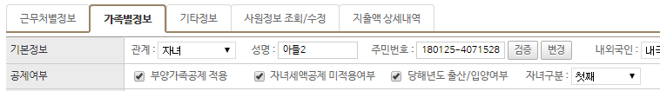

- 당해년도 출산/입양여부 : 당해연도 출산/입양 자녀가 있는 경우 Check 합니다. 둘째 이상 자녀 출생/입양시 공제세액이 차등적용 됩니다. 이에 따라 당해년도 출산/입양 인 경우 자녀의 구분을 선택해야 합니다.
첫째인 경우 30만원, 둘째의 경우 50만원, 셋째 이상 인 경우 70만원을 세액공제 적용받습니다.

5.2.2 보장성 보험료(세액공제)
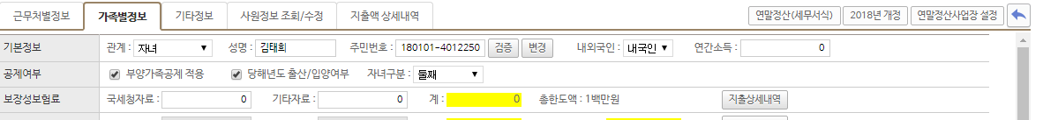

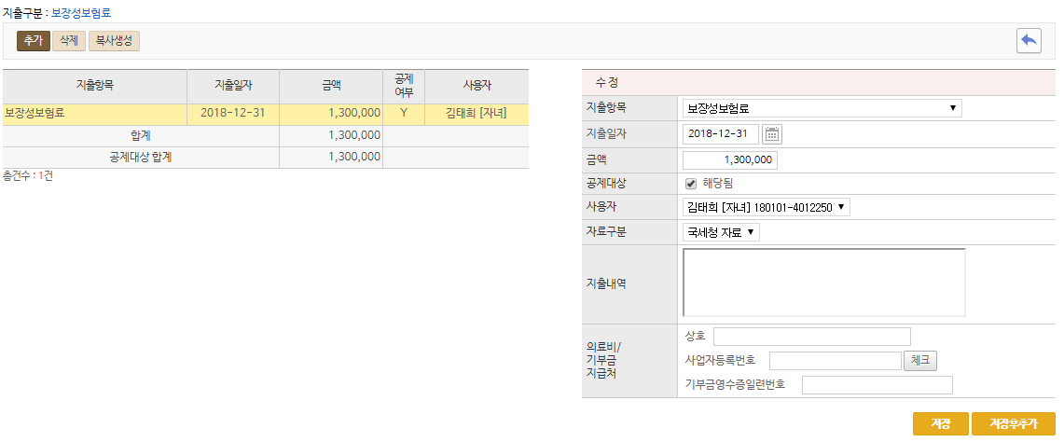

업무개요
기본공제 대상자 중 인적공제 대상자를 위해 지출한 보장성 보험료 금액을 입력합니다.

사용방법
- 간소화 제공자료는 국세청자료에 우편 및 보험사 출력자료는 기타자료에 입력합니다.
- 지출상세입력
지출일자를 입력 후 공제대상금액을 입력합니다.
자료구분은 “국세청자료”, “기타자료” 이며
구분에 따라 출력화면이 나누어집니다.

5.2.3 교육비(세액공제)
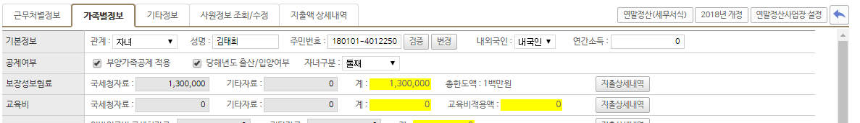

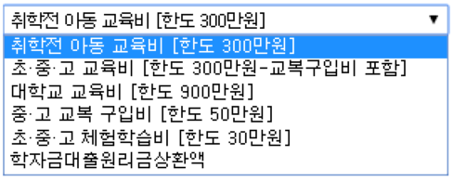
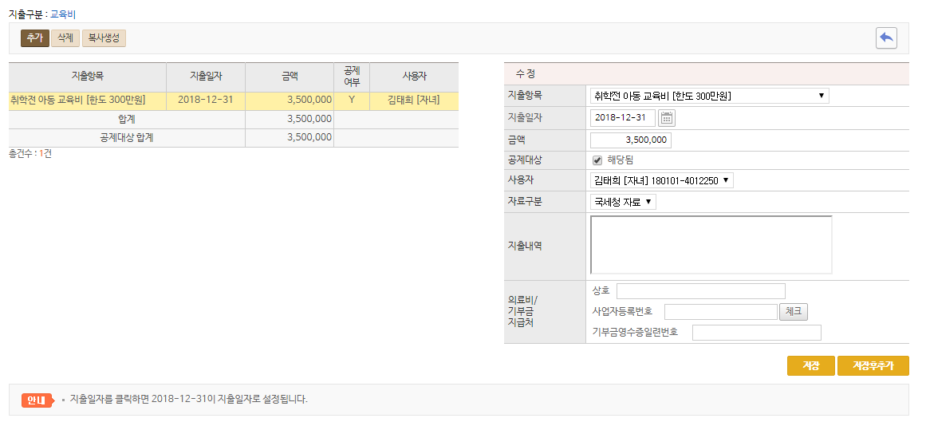

업무개요
기본공제 대상자 중 인적공제 대상자를 위해 지출한 교육비금액을 입력합니다.

사용방법
- 국세청자료와 기타자료를 구분하여 입력합니다.
- 교육비의 경우 지급명세서 제출시 별도의 DB파일 생성을 위해 지출상세내역에서만 입력이 가능합니다.
- 지출항목
. 취학전 아동교육비 [한도 300만원]
. 초.중.고 교육비 [한도 300만원 – 교복구입비 포함]
. 대학교 교육비 [한도 900만원]
. 초.중.고 교복구입비 [한도 50만원]
. 초.중.고 체험학습비 [한도 30만원]
. 학자금 원리금 대출상환액
- 중고 교복구입비, 체험학습비는 총 교육비 한도내에서 공제한도를 재적용 받기 때문에 지출항목을 반드시 선택해서 입력해야 합니다.

5.2.4 의료비(세액공제)
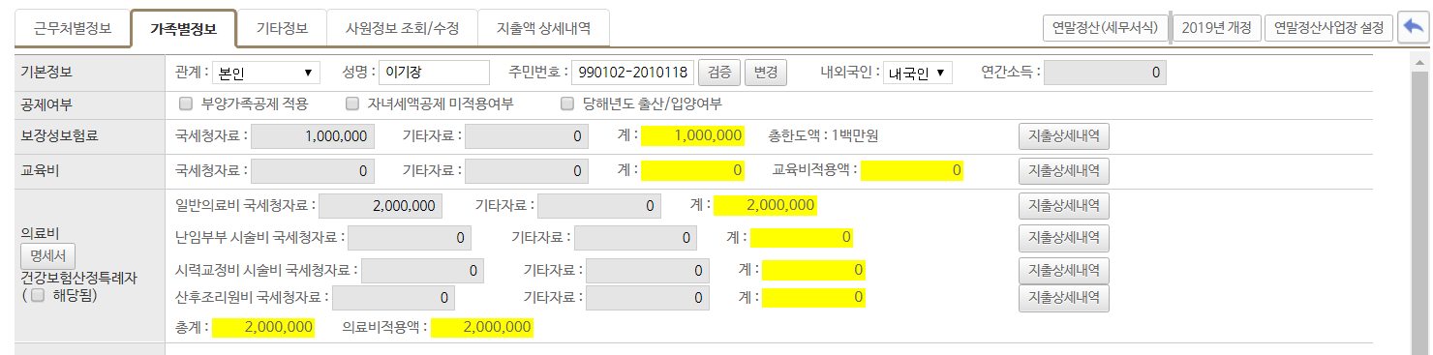

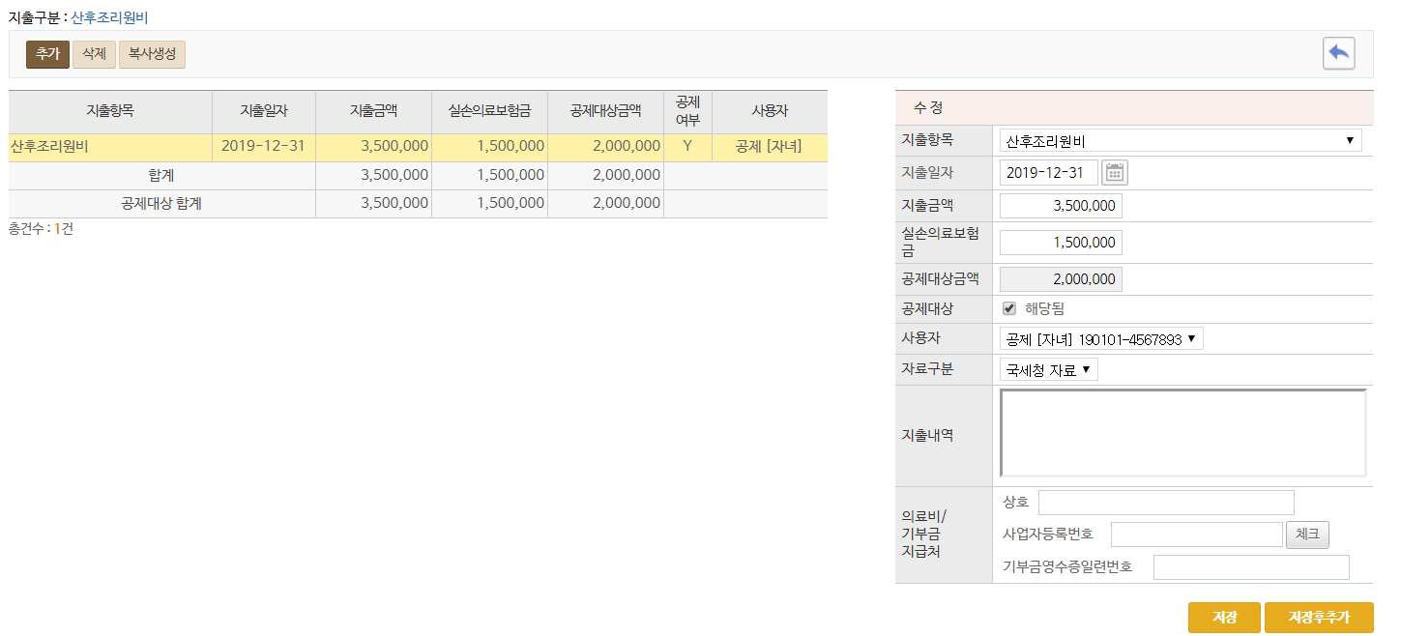

업무개요
기본공제대상 가족을 위해 지출한 의료비를 입력합니다.

사용방법
- 의료비는 공제대상자, 공제항목(일반, 난임부부, 시력교정비, 건강보험산정특례자)에 따라 공제금액, 공제세율 등 계산방식이 상이하므로 반드시 지출상세에서 입력합니다
- 기타자료(근로자가 수집한 자료) 의료비는 지급처의 정보를 반드시 입력해야 합니다.

- 지출항목
. 일반의료비 : 나이,소득금액 제한 없음, 생계를 같이 하는 부양가족을 위해 지출한 의료비(15% 공제세율적용)
700만원 한도적용
. 난임부부시술비 : 부부가 난임시술을 위해 사용한 의료비, 한도없음 (25% 공제세율 적용)
. 시력교정비 : 시력교정용 안경(콘택트렌즈) 구입비, 50만원 한도
. 산후조리원비 : 산후조리원이용비용 , 출산1회당 200만원 한도 공제적용

- 건강보험 산정특례자는 2018년도 귀속 연말정산부터 신규로 추가된 구분으로, 중증질환, 희귀난치성질환, 결핵으로 진단받아 산정특례자로 등록한 자를 뜻합니다. (기본공제대상자가 아니여도 가능)

- 장애인/65세이상/건강보험산정특례자의 경우 의료비 한도 적용을 받지 않습니다.
- 의료비 명세서시 본인 등 해당여부에 O로 표시됩니다.
- Sample PDF
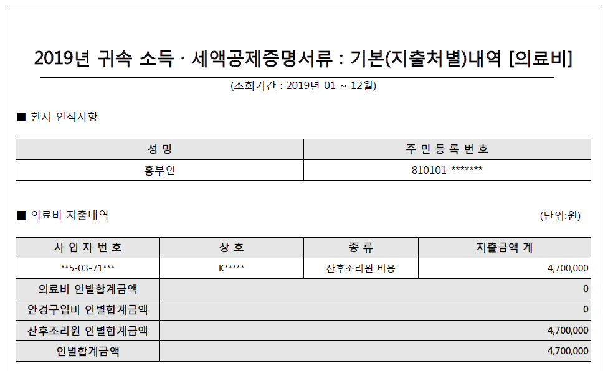

5.2.5 신용카드(소득공제)
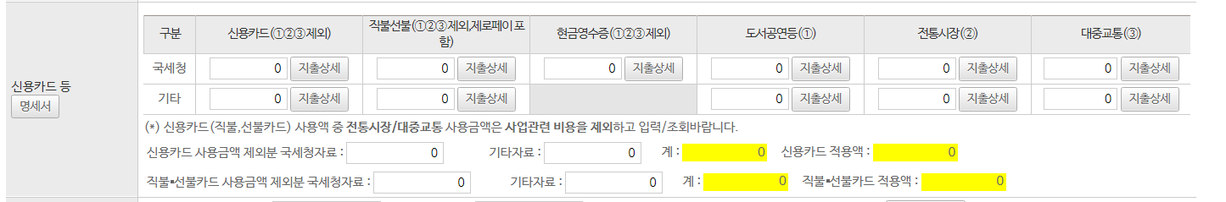

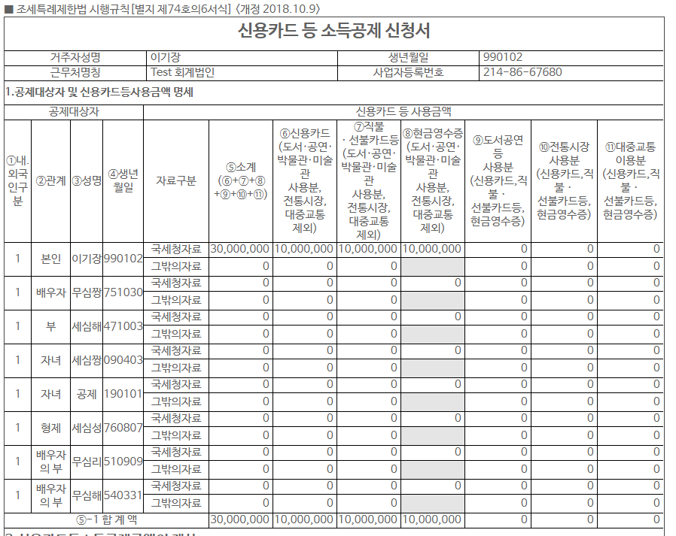

업무개요
기본공제대상 가족이 사용한 신용카드 사용액을 입력합니다.

사용방법
- 기본공제대상가족이 사용한 신용카드 사용액을 입력합니다.
- 기본공제대상가족이라도 형제/자매가 사용한 신용카드 사용액은 공제되지 않습니다.

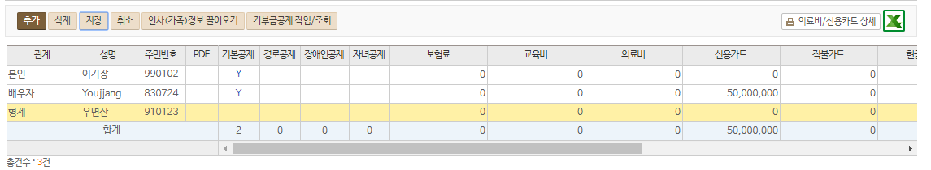
- 사용액이 (-) 인 경우 “0”으로 입력합니다.
- 지출구분
- 신용카드 사용금액 (전통시장/대중교통비제외) : 공제율 15%
. 신용카드를 사용하여 그 대가를 지급하는 금액
- 직불카드등 (전통시장/대중교통비제외) : 공제율 30%
. 직불카드, 실지명의가 확인되는 기명식선불카드, 기명식선불전자지급수단, 기명식 전자화폐를 사용하여 대가로
지급한 금액
- 현금영수증 (전통시장/대중교통비제외) : 공제율 30%
. 현금영수증(현금거래사실을 확인 받은 것을 포함)
- 도서/공/연박물관/미술관 사용금액(신용카드/직불카드/현금영수증사용분) : 공제율 30%
. 도서공연비 신용카드, 직불/선불카드, 현금영수증으로 사용한 금액
→ 2018년 7월 1일 이후 지출분부터 적용
. 박물관/미술관 사용분 : 박물관 및 미술관에 입장하기 위하여 사용한금액
→ 2019년 7월 1일 이후 지출분부터 적용
. 총급여 7천만원 이하자에 한하여 적용 (7천만원 초과자의 사용금액은 결재수단별 소득공제 금액에 합산)
- 전통시장사용(신용카드/직불카드/현금영수증사용분) : 공제율 40%
. 전통시장에서 사용한 신용카드/직불카드/현금영수증 사용금액
- 대중교통이용분(신용카드/직불카드/현금영수증사용분) : 공제율 40%
. 대중교통을 신용카드, 직불/선불카드, 현금영수증으로 사용한 금액

- 소득구간별 공제적용
- 7천만원 이하 : 300만원 한도
- 7천만원 ~ 1억2천 이하 : 250만원
- 1억 2억 초과 : 200만원
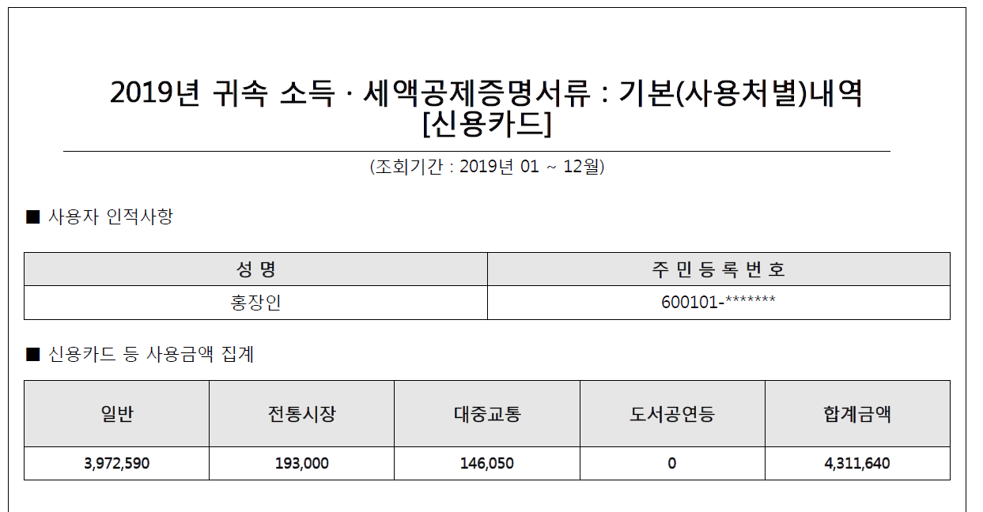
- Sample PDF

- 총급여 7천만원 초과자는 도서/공연/박물관/미술관사용금액에 지출금액을 입력하면 15%의 일반공제율을 적용받습니다.
- 신용카드명세서에서 공제상세내역을 확인할 수 있습니다.

5.2.6 장애인 등(세액공제)
업무개요
기본공제 대상가족 중 해당사항이 있으면 체크합니다. (일반공제대상자와 공제율이 다름)

사용방법
- 해당됨에 체크하면 나이요건과 관계없이 인적공제를 적용받습니다. (1명당 200만원)
- 장애인 보험료 – 지출증빙에 “장애인보장성보험료”로 표시된 보험료를 입력합니다. (100만원 한도 공제율 15%)
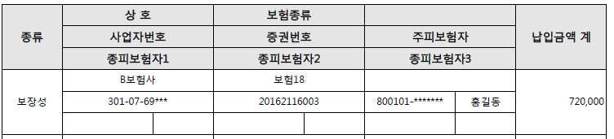
장애인
보장성
- 특수교육비 : 장애인의 재활교육 및 행동발달을 위해 발달재활 서비스 제공기관에 지출한 비용 등
한도없음.

5.2.7 기부금(세액공제)
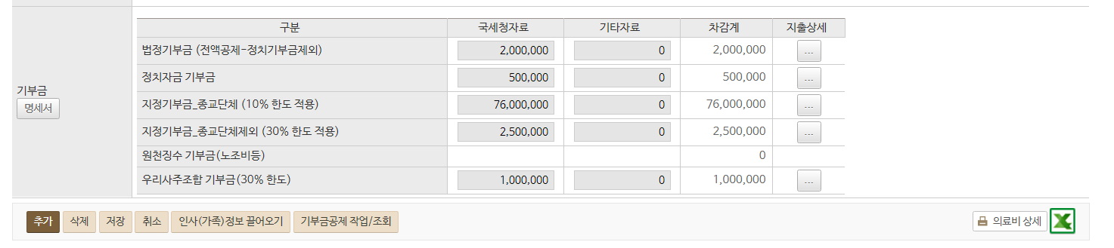
당해연도
공제금액 입력

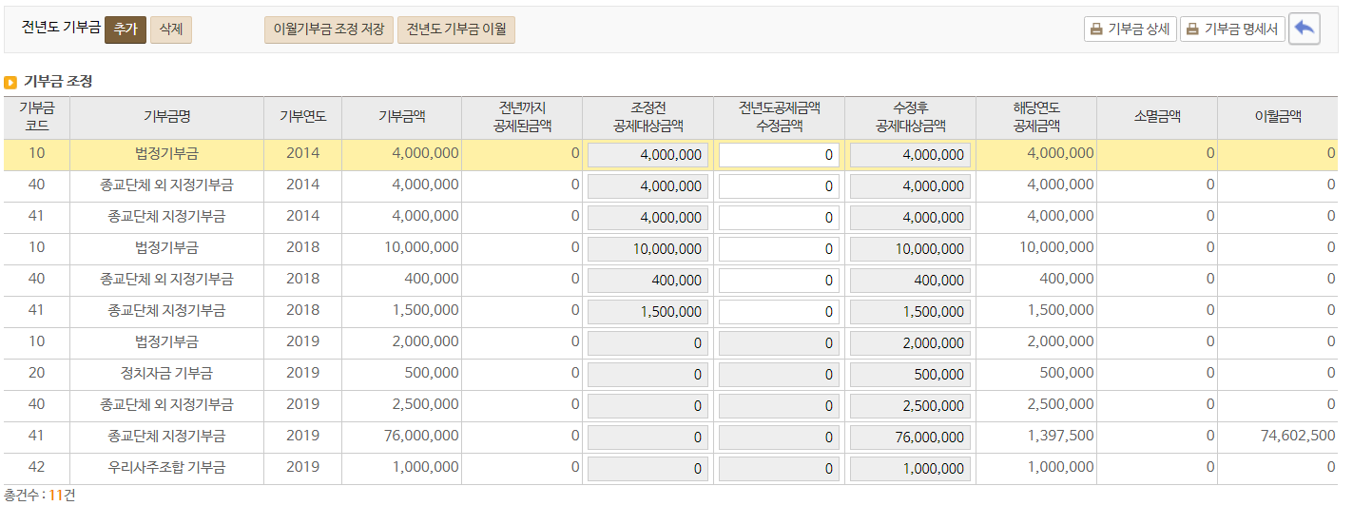
이월기부금 입력

업무개요
기본공제 대상가족이 지출한 기부금을 입력합니다.

사용방법
- 기부금은 지출상세에서만 입력가능합니다.
- 기부금(소득공제)
- 2013년 이전 지출한 이월기부금은 소득공제 항목입니다.
- ERP를 사용하여 연말정산을 진행한 경우 연말정산리스트에서 전사원기부금이월메뉴를 실행하여 이월합니다.
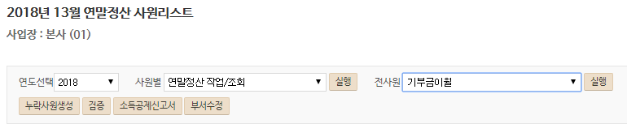
- 기부금이월공제기간이 확대 적용되어(5년→10년) 2013년 사업연도부터 지출한 기부금을 공제적용받을 수 있습니다. 다만, 종교단체/외 지정기부금은 2017년 ERP에서 소멸되어 공제신청을 하는 사원에 한하여, 기부금공제/작업메뉴에서 수동으로 입력하여 이월공제 받을 수 있습니다.

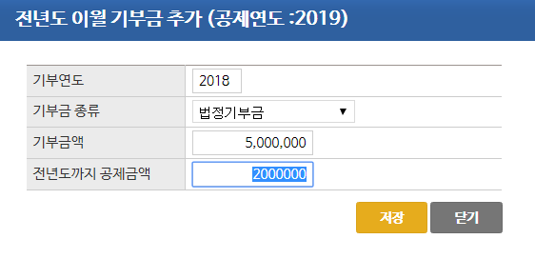
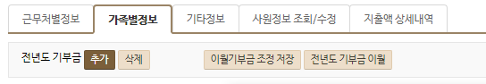

- 전년도 연말정산 후 근로자가 종합소득세 신고시 기부금을 추가공제 받은 경우에도 추가하여 ERP에서 이월한 공제금액을 조정할 수 있습니다.

- 소득공제적용을 받는 이월기부금은 기부금상세 화면에서 조회되지 않습니다. (세액공제만 조회가능)
- 기부금(세액공제)
- 당해연도 기부금 지출금액은 지출상세 버튼을 눌러 입력합니다.
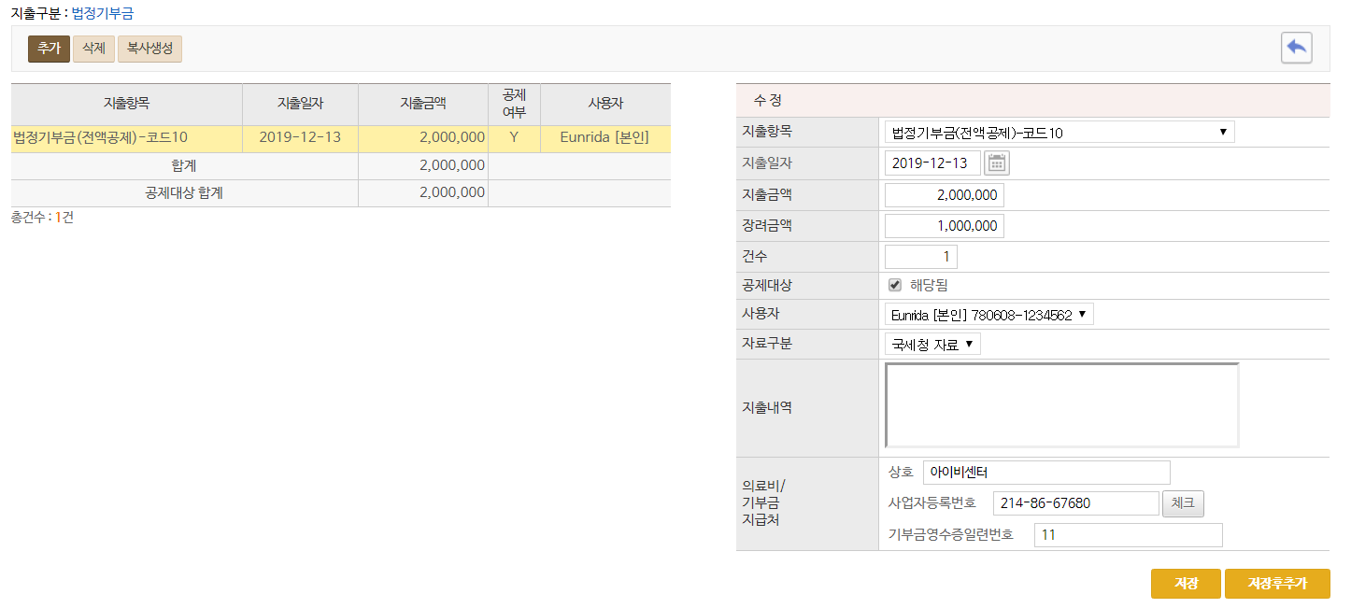
. 지출금액을 입력합니다.
. 기부장려금은 장려금액에 금액을 입력합니다.
(공제대상금액에서 제외)

- 지출구분
구분 |  | 공제금액 ∙ 한도 | 공제요건
정치자금 | 10만원이하 | 기부금의 100/110 | 정당, 후원회, 선거관리 위원회에 기부한금액  - 근로자 본인의 정치자금 기부금만 공제가능
정치자금 | 10만원초과 | ∙ 3천만원 이하 : 기부금의 15%  ∙ 3천만원 이하 : 기부금의 25% | 정당, 후원회, 선거관리 위원회에 기부한금액  - 근로자 본인의 정치자금 기부금만 공제가능
법정기부 |  | ∙ 1천만원 이하  : 기부금의 15%  ∙ 1천만원 초과  : 기부금의 30%  * 공제대상한도  ∙ 법정기부금 : 근로소득금액의 100%  ∙ 지정(종교단체외) : 근로소득금액의 30%  ∙ 지정(종교단체) : 근로소득금액의 10% | 국가 등에 지출한 기부금
우리사주조합 |  |  | 우리사주조합원이 아닌 근로자가 우리사주조합에 기부하는 기부금
지정기부금  (종교단체 외) |  |  | 사회복지 ∙ 문화 등 공익성을 고려한 지정깁금 단체 중 비종교단체에 지출한 기부금
지정기부금  (종교단체) |  |  | 종교의 보급, 그 밖의 교화를 목적으로 민법 제32조에 따라 문화체육부장관 또는 지방자치단체의 장의 허가를 받아 설립한 비영리법인 (그 소속 단체를 포함)에 기부한 기부금

5.3 기타정보
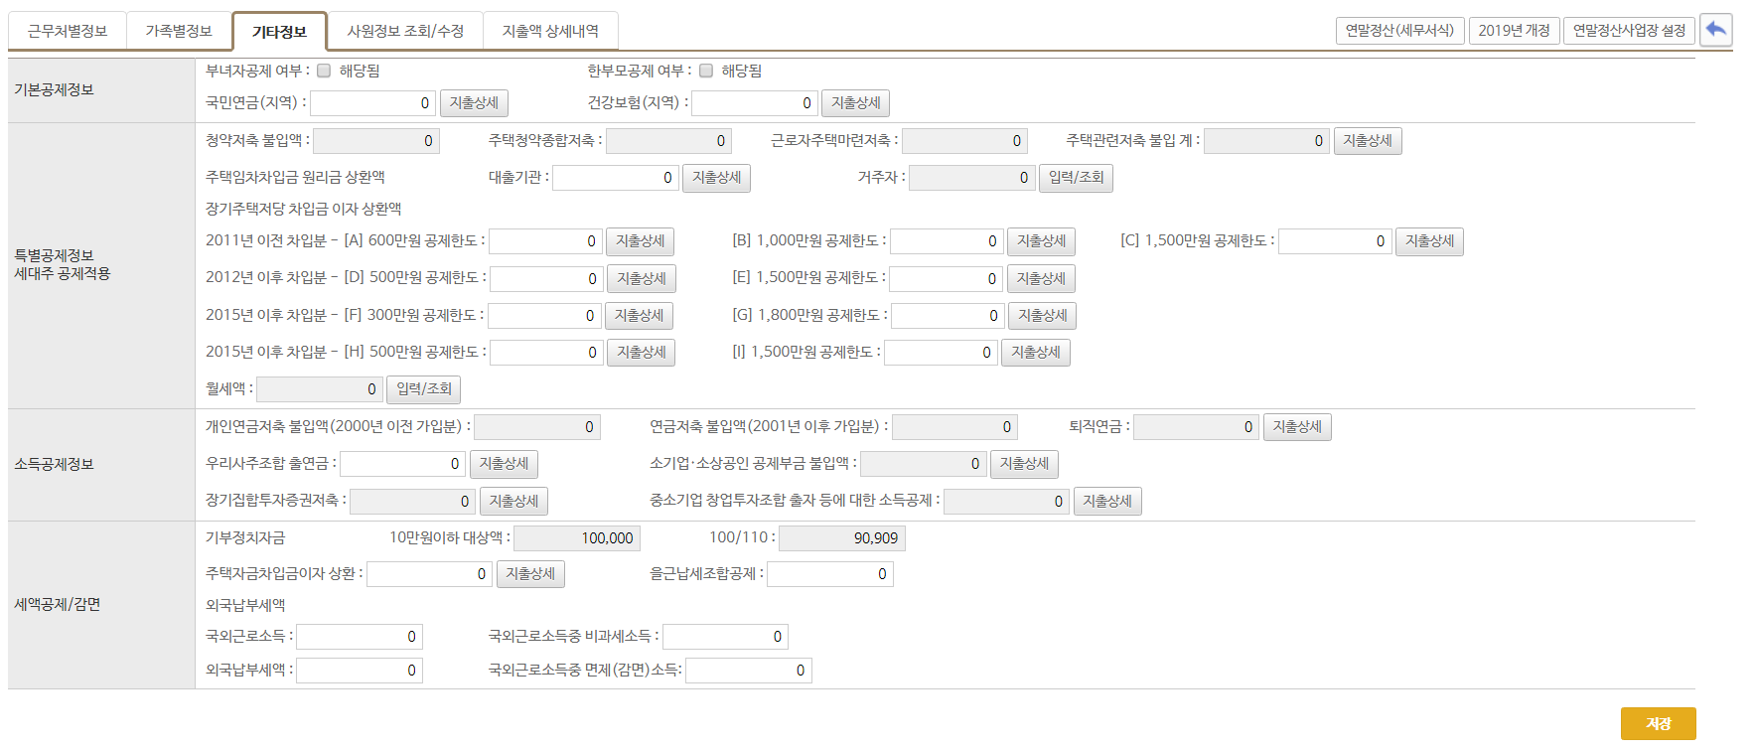

업무개요
근로자 본인의 공제항목을 입력합니다.(일부항목제외)

사용방법
- 기본공제정보 : 부녀자공제, 한부모 공제 등을 체크합니다.
- 특별공제정보 : 주택자금 공제항목을 입력합니다.
- 소득공제정보 : 연금저축, 출자등에 대한 소득공제 등을 공제적용합니다.
- 세액공제/감면 : 공제세액 감면세액등을 입력합니다.

5.3.1 기본공제정보

업무개요
사원의 부녀자공제 및 한부모공제 등을 선택할 수 있습니다.

사용방법
- 부녀자공제
- 근로소득금액이 3천만원 이하자인 근로자가 다음 어느 하나에 해당하는 경우
. 배우자가 있는 여성근로자
. 기본공제대상가자 있는 여성 근로자로서 세대주
- 한부모공제
- 배우자가 없는 자로서 기본공제 대상인 직계비속 또는 입양자가 있는 경우
- 부녀자공제와 중복공제 적용배제
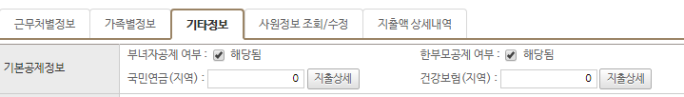


5.3.2 특별공제정보(세대주공제적용)
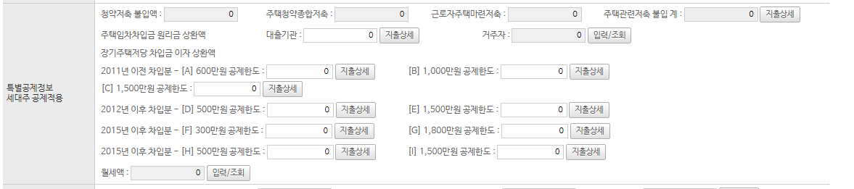

업무개요
사원의 주택자금 공제항목을 입력합니다.

사용방법
- 주택자금 공제 지출항목
구분
그밖의 소득공제 | 주택마련저축 | 청약저축
그밖의 소득공제 | 주택마련저축 | 주택청약종합저축
그밖의 소득공제 | 주택마련저축 | 근로자주택마련저축
특별소득공제 | 주택자금 | 주택임차차입금  원리금상환액
특별소득공제 | 주택자금 | 장기주택저당차입금  이자상환액
월세세액공제

5.3.2.1 주택마련저축

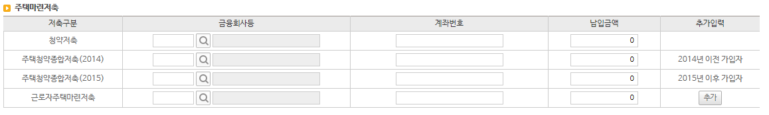

업무개요
주택마련 저축액을 입력합니다.

사용방법
- 지출상세버튼을 눌러서 입력합니다.
- 무주택세대주만 가능하며, 납입액의 40%를 공제 받을 수 있습니다.
- 저축구분별 납입액 및 한도금액
저축구분 | 공제요건 | 공제한도
청약저축 | 총급여 7천만원 이하인 근로자  연납입액의 240만원 한도 | 합산 300만원
주택청약종합저축 | 총급여 7천만원 이하인 근로자  연납입액의 240만원 한도 | 합산 300만원
근로작주택마련저축 | 월납입액 15만원 한도 | 합산 300만원

- 금융회사 코드를 입력 후 계좌번호와 납입금액을 입력합니다.

5.3.2.2 주택임차차입금 원리금상환액

거주자차입
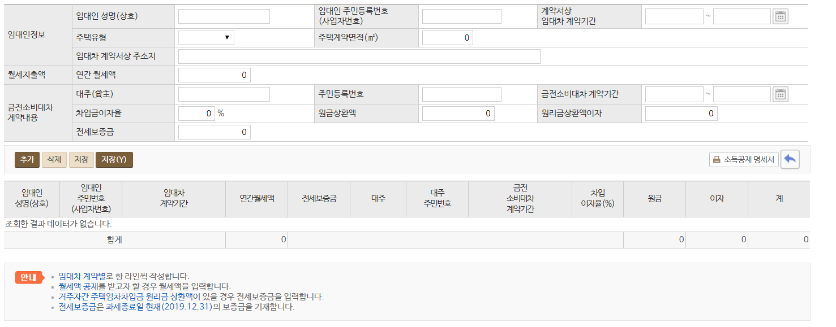

대출기관
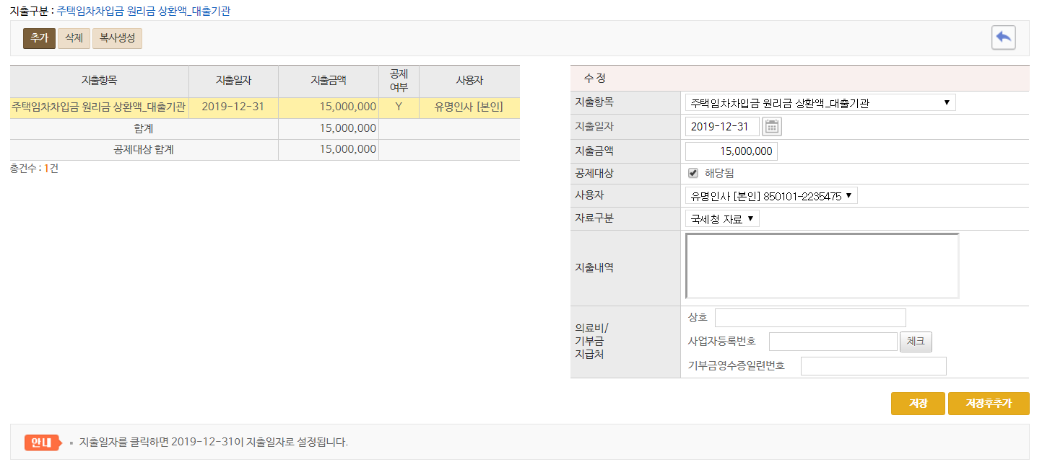

업무개요
주택임차차입금 원리금 상환액을 입력합니다. (전/월세 보증금 상환액)

사용방법
- 금융기관에서 차입한 대출금액을 상환하는 경우 대출기관 지출상세를 클릭하여 입력합니다.

- 금융기관이 아닌 거주자로부터 차입하여 상환하는 경우 거주자 지출상세를 클릭하여 입력합니다.
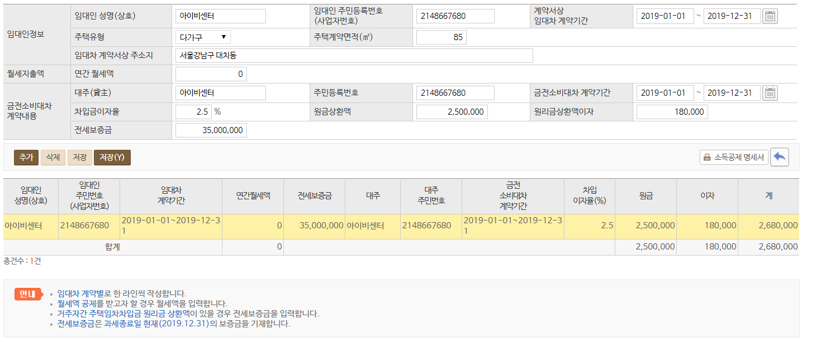

- 임대인정보와 금전소비대차계약내용을 입력합니다.

- 주택마련저축공제와 합산하여 공제한도 300만원을 초과할 수 없습니다. .

5.3.2.3 장기주택저당차입금 이자상환액


업무개요
장기주택 저당차입금 이자상환액을 입력합니다.

사용방법
- 지출구분
차입시기 | 상환기간 | 상환방법 | 공제한도(만원)
‘11년 이전 | 15년 미만 |  | 600
‘11년 이전 | 15년 - 29년 |  | 1,000
‘11년 이전 | 30년 이상 |  | 1,500
‘12년 이후 | 15년 이상 | 고정 or 비거치 | 1,500
‘12년 이후 | 15년 이상 | 기타 | 500
차입시기 | 상환기간 | 상환방법 | 공제한도
‘15년 이전 | 15년 이상 | 고정 and 비거치 | 1,800
‘15년 이전 | 15년 이상 | 고정 or 비거치 | 1,500
‘15년 이전 | 15년 이상 | 기타 | 500
‘15년 이전 | 10년 – 15년 미만 | 고정 or 비거치 | 300

- 공제요건을 확인 후 해당금액을 입력합니다.

5.3.2.4 월세액

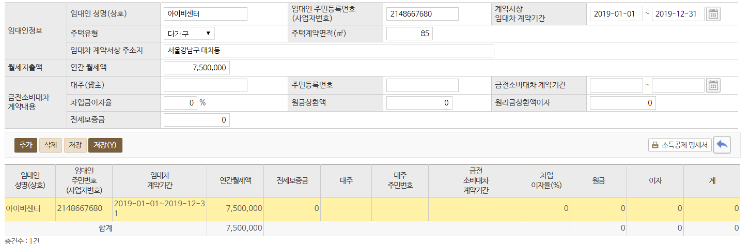
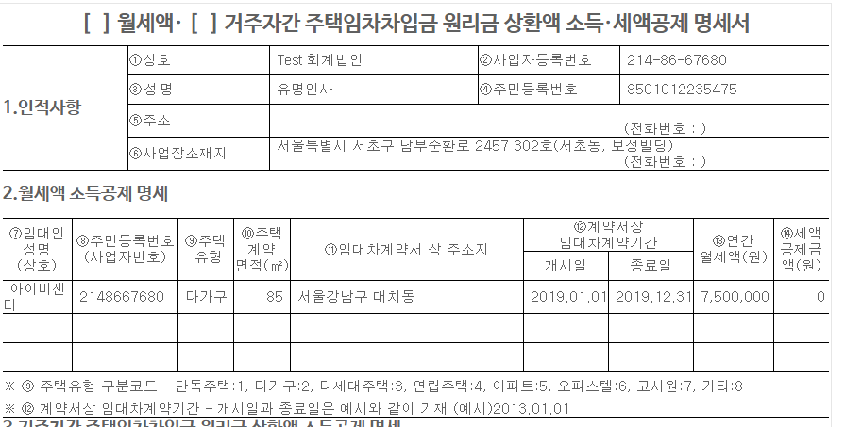
업무개요
월세액을 입력합니다.

사용방법
- 총급여 7천만원 이하인 근로자만 공제 가능합니다.
- 750만원 한도의 10%를 세액공제 적용받습니다. (총급여 5천5백 이하자는 12%)
- 무주택세대의 세대주(세대주가 주택관련 공제를 받지 않은 경우 세대원도 가능)
- 월세액 입력/조회 버튼을 눌러 입력하며 임대인정보와 월세지출액을 입력합니다.

5.3.3 소득공제정보
업무개요
연금계좌 관련 공제 및 장기집합투자증권/중소기업출자 등에 대한 소득공제 등을 입력합니다.

사용방법
- 연금계좌 : 연금저축, 퇴직연금 등 연금계좌 관련 저축액을 공제적용받습니다.
- 우리사주조합출연금
- 소기업, 소상공인 공제부금 불입액
- 장기집합 투자증권저축
- 중소기업 창업투자조합 출자 등에 대한 소득공제

5.3.3.1 연금계좌

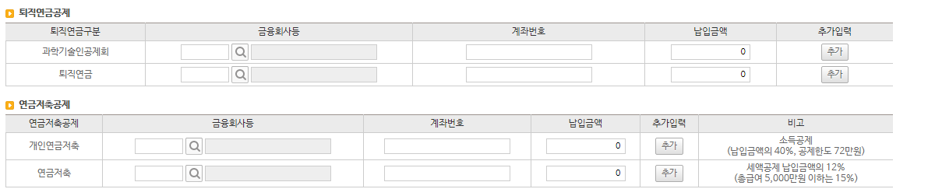

업무개요
퇴직연금, 연금저축 관련 금액을 입력합니다.

사용방법
- 퇴직연금 : 연700만원 한도, 납입액 X12% 공제적용 (총급여 5,500만원 이하자는 15%)
- 과학기술인 공제 : 과학기술인 공제회법에 따른 퇴직연금 근로자 납입액
- 퇴직연금 : 근로자 퇴직급여 보장법에 따른 DC형 IRP 근로자 납입액
- 금융기관 등을 선택 후 계좌번호, 납입금액을 입력합니다.
- 계좌가 하나 이상인 경우 추가버튼을 눌러서 입력합니다.

- 연금저축 : 연300만원(400만원) 한도, 납입액 X12% 공제적용 (총급여 5,500만원 이하자는 15%)
- 연금저축계좌 근로자 납입액
- 금융기관 등을 선택 후 계좌번호, 납입금액을 입력합니다.
- 계좌가 하나 이상인 경우 추가버튼을 눌러서 입력합니다.

5.3.3.2 우리사주조합 출연금

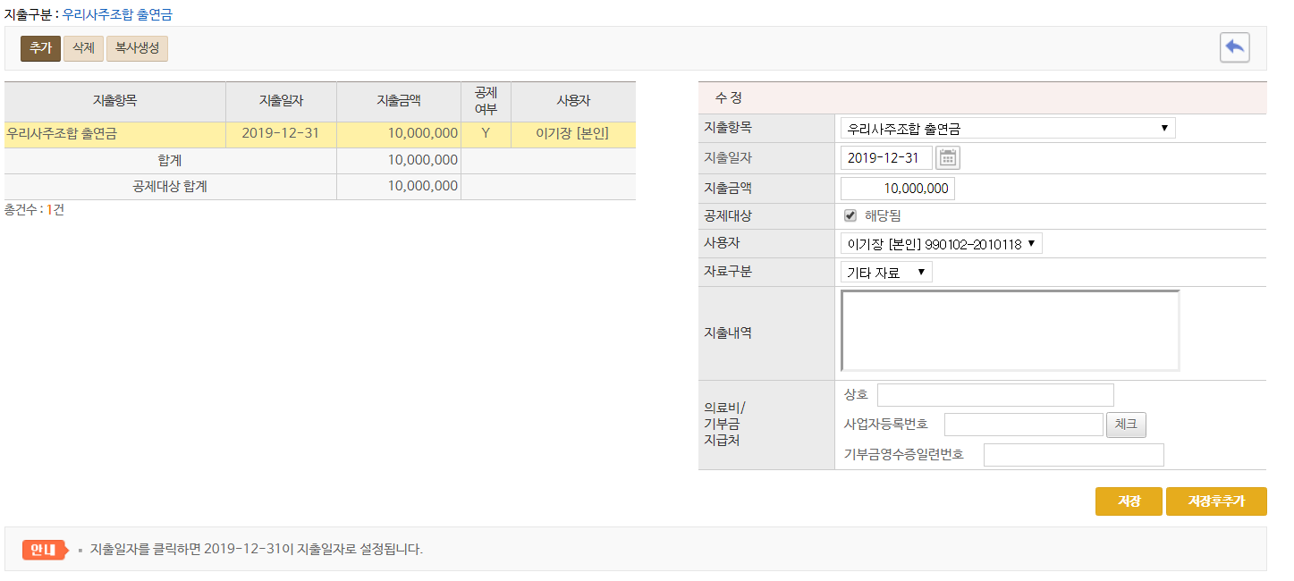

업무개요
우리사주조합에 출연한 금액을 입력합니다.

사용방법
- 우리사주 조합원이 우리사주를 취득하기 위하여 우리사주조합에 출연한 금액
- 연 400만원 한도로 공제적용 받을 수 있습니다. (벤처는 1,500만원 한도)

5.3.3.3 소기업/소상공인 공제부금

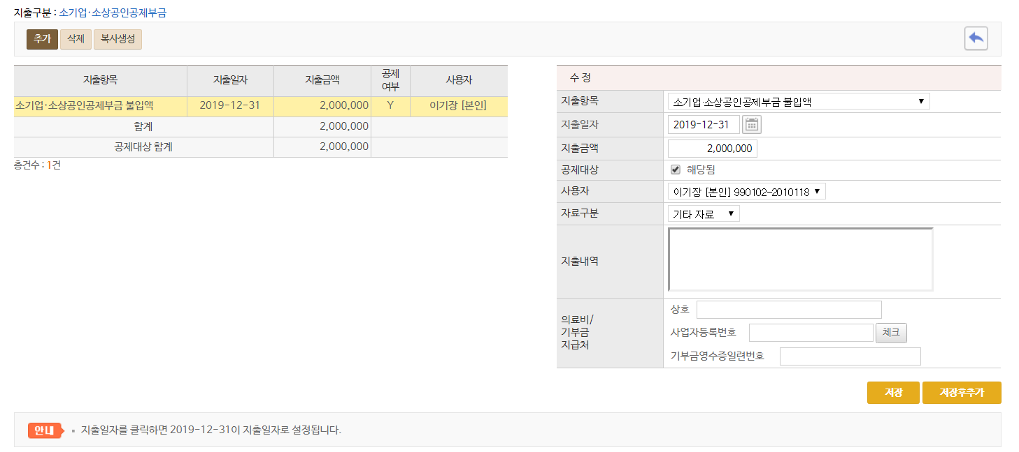

업무개요
소기업소상공인 공제부금 납입액을 입력합니다.

사용방법
- 소기업 소상공인에 해당하는 법인 대표자(총급여 7천만원 이하)의 노란우산 공제 납입액 공제
- 공제한도
- 총급여 4천만원 이하 : 500만원
- 총급여 4천만원 ~ 1억원 이하 : 300만원
- 총급여 1억원 초과 : 200만원

5.3.3.4 장기집합투자증권 소득공제
업무개요
장기집합 투자증권저축에 납입한 금액을 입력합니다.

사용방법
- 2015년 말까지 가입한 근로자 (해당과세기간 총급여 8천만원 이하)가 장기집합투자증권 저축에 납입한 금액의 40%를 소득공제 적용합니다. (공제한도 240만원)

5.3.3.5 투자조합 출자 등 소득공제
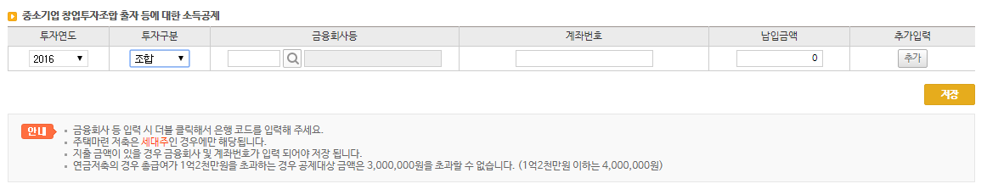

업무개요
중소기업 창업투자조합 출자 금액을 입력합니다.

사용방법
- 중소기업 창업투자조합 출자금액이 있는 경우 입력합니다.
- 벤처조합 출자의 경우 금융기관코드가 없으며 금융기관명칭에 조합명을 입력하면 ERP에서 자동으로 ZZZ코드를 부여합니다.
- 계좌번호/증명서번호는 필수입력항목입니다.
- 투자연도와 투자구분을 선택 후 추가버튼을 눌러 금액을 입력합니다.

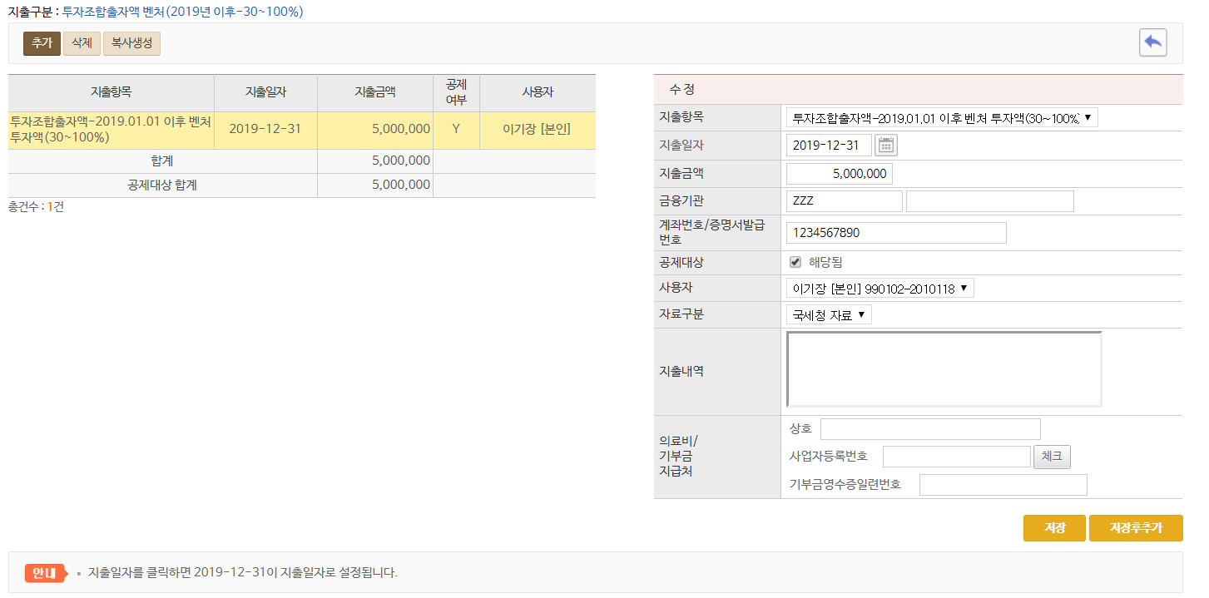
- 입력한 금액에 따라 공제금액은 자동계산됩니다.

5.3.4 세액 공제/감면정보
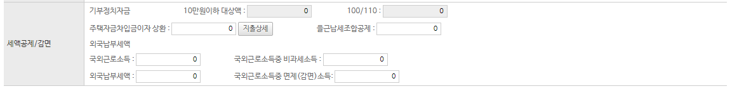

업무개요
세액공제/감면 정보를 입력합니다.

사용방법
- 기부정치자금 : 가족별정보 > 정치자금 기부금에 입력한 금액을 불러옵니다.
- 주택차입금 이자상환
- ’95.11.1~’97.12.31 기간 중 미분양주택의 취득과 관련하여 ’95.11.1. 이후 국민주택 기금 등으로부터 차입한
대출금 이자 상환액을 세액공제 적용 받습니다. (공제한도 입력금액의 30%)
- 을근 납세조합
- 원천징수 제외대상 그로소득자가 납세조합에 가입하여 매월분의 급여를 원천징수하는 경우 원천징수세액의
10% 공제
- 외국납부세액
- 거주자의 근로소득금액에 국외 원천소득이 합산되어 있는 경우, 국외 원천소득에 대해 외국에서 납부한
세액을 공제 받습니다.

5.4 사원정보 조회/수정
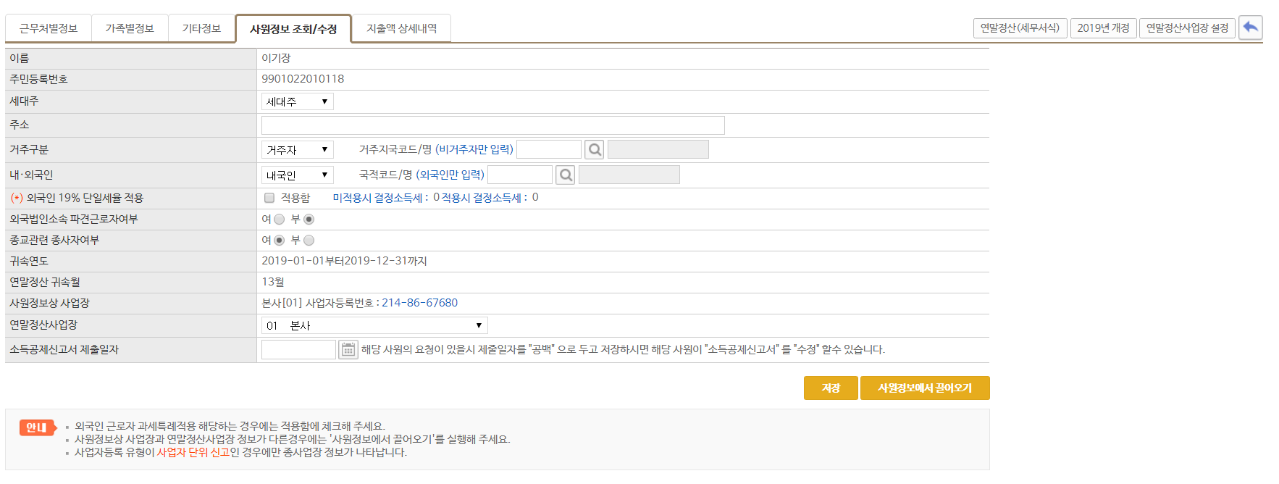

업무개요
인사급여 – 사원정보 – 인사기본정보의 Data를 끌어옵니다.

사용방법
- 징수의무자, 소득자의 정보와 세대주, 거주구분 등 근로소득원천징수영주승에 기입되는 내용을 표기합니다.
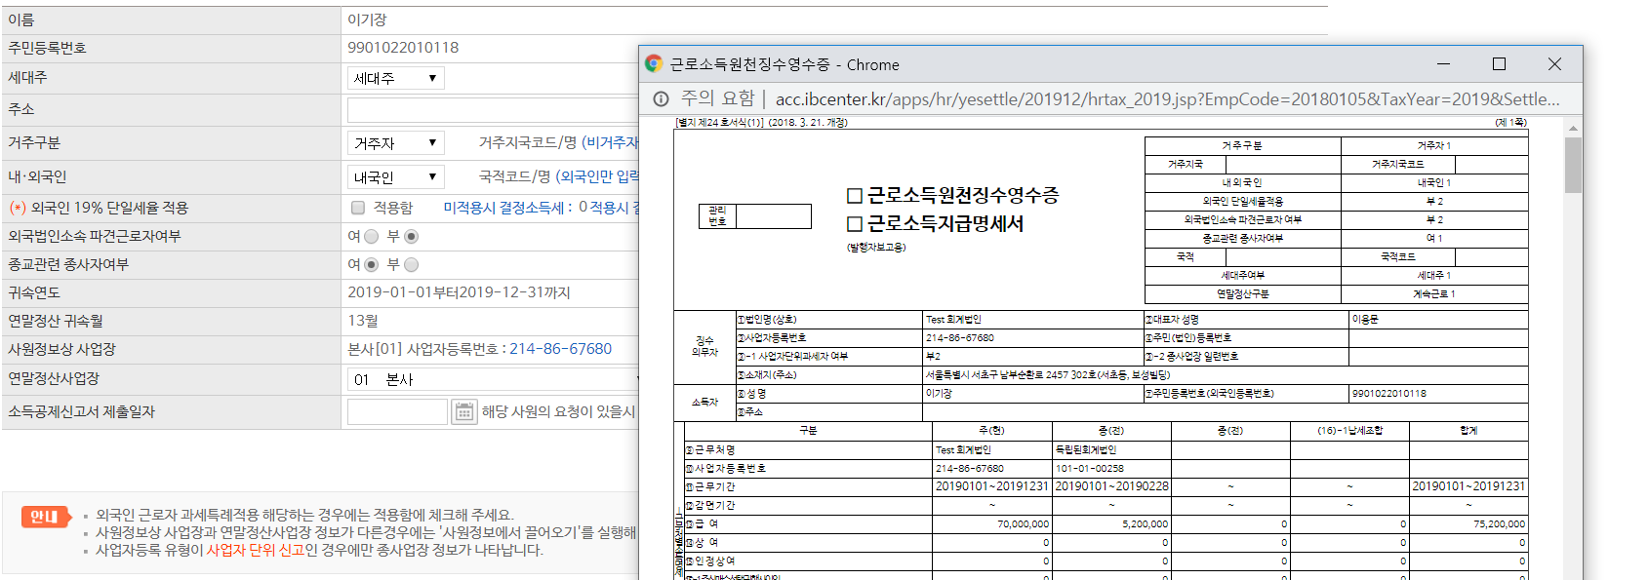
- 이름 / 주민등록번호
입력된 내용이 근로소득원천징수영수증의 소득자 성명, 주민등록번호(외국인등록번호) 란에 표기됩니다.
해당화면에서 입력할 수는 없으며 인사급여 > 인사기본정보에서 입력된 성명과 주민등록번호를 끌어옵니다.

  - 세대주
세대의 세대주인지 세대원인지 Selectbox에서 선택 할 수 있습니다.
세대주만 공제 가능한 항목이 있으니 반드시 입력해야 하는 필수 항목입니다.
외국인이며 비거주자인 경우 세대주가 될 수 없습니다.

    - 거주구분
Default는 거주자로 선택되어 있습니다.
소득공제 및 세액공제는 거주구분에 따라 공제를 받을 수 있는 항목과 없는 항목이 있습니다.
국내 거주자가 아닌 경우에는 반드시 체크해야 하는 항목입니다.

    - 내, 외국인 : 외국인인 경우에 선택합니다. 외국인의 경우 국적코드를 입력합니다.

    - 외국인 단일세율(19%) 적용
내외국인의 항목이 외국인인 경우 단일세율을 적용 할 수 있습니다.
단일세율 적용시 기타 다른 소득공제 및 세액공제 항목 공제는 적용받을 수 없습니다.

    - 외국법인 소속 파견근로자 여부
외국법인에 소속되어 파견근로를 하는 외국인의 경우 체크합니다. 외국인만 체크 할 수 있습니다.

    - 종교관련 종사자여부 (2019년 적용)
종교관련 종사자인 경우 “여”에 체크합니다.

    - 귀속연도 / 연말정산 귀속월 : 연도별 설정에서 설정한 귀속연도가 자동으로 설정됩니다.

    - 사원정보상 사업장 정보 : 사원이 속한 사업장코드 정보를 표시합니다.

    - 연말정산 사업장 정보
회사의 지급명세서 제출 방식에 따라 연말정산 사업장 정보가 변경됩니다.
“본점일괄신고” 인 경우 본점의 사업장코드가 선택되며 “사업장별신고기준” 인 경우 사원정보상 사업장 정보와
동일해야 합니다.

    - 종사업장 정보
회사정보의 부가가치세 신고유형이 “사업자단위과세” 인 경우만 표시되며 인사변동정보에서 설정한 종사업장 정보를 표시합니다.

6. 국세청 PDF 업로드
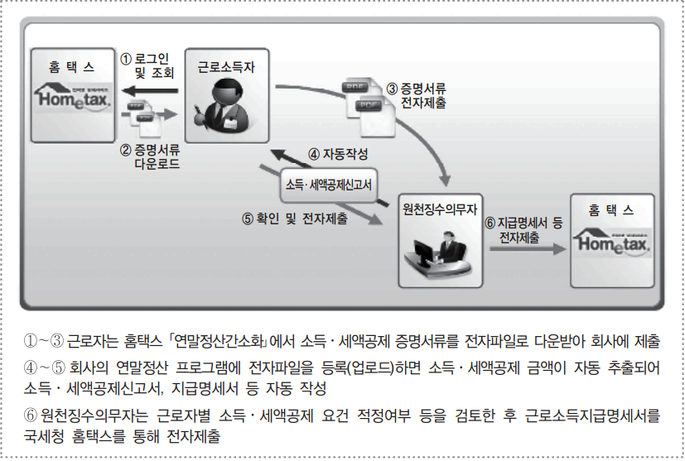

업무개요
Paperless

사용방법
    - Paperless manual은 2017년도 기준으로 작성되었습니다.
- 연말정산이 자동화된 공무원 및 일부 대기업 근로자 등이 연말정산간소화 자료를 PDF로 다운받아 회사의
연말정산 프로그램에 등록(업로드) 하는 방법
- 근로소득자가 국세청에서 간소화 서비스(www.hometax.go.kr)의 소득/세액공제 증명서류를 종이문서 대신
전자파일로 download하여 회사에 제출.

6.1 국세청PDF upload
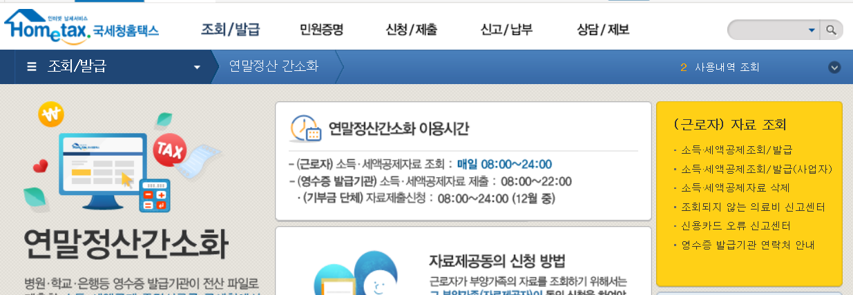

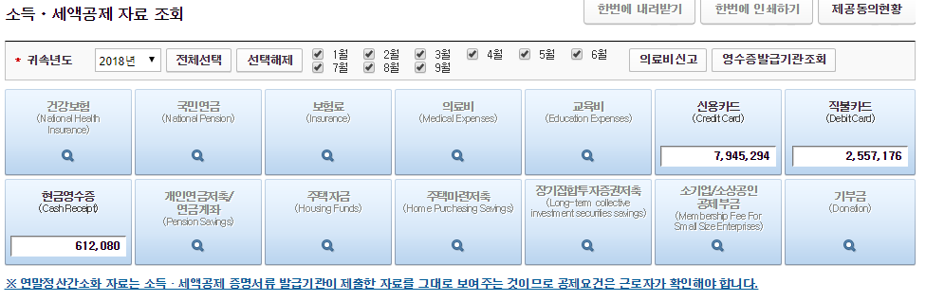

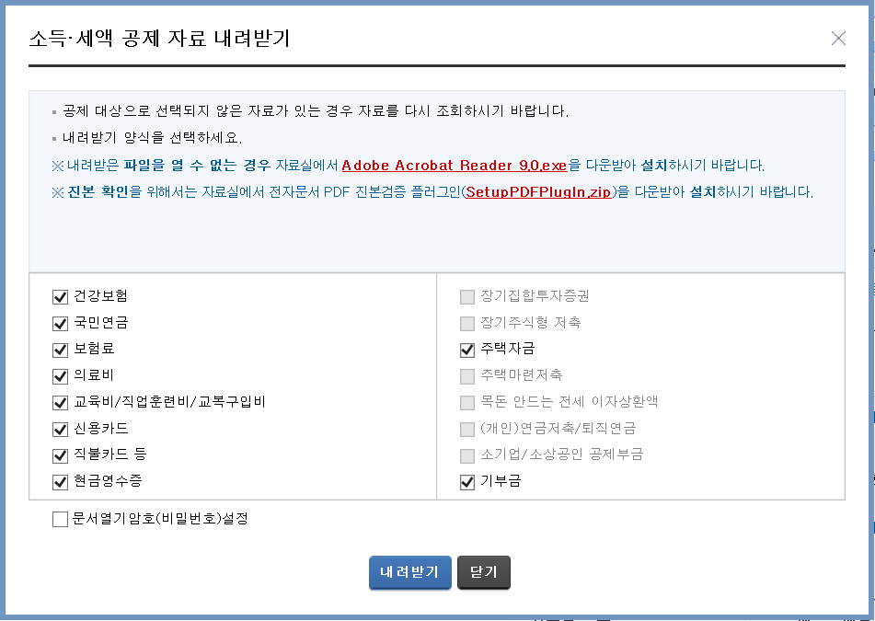

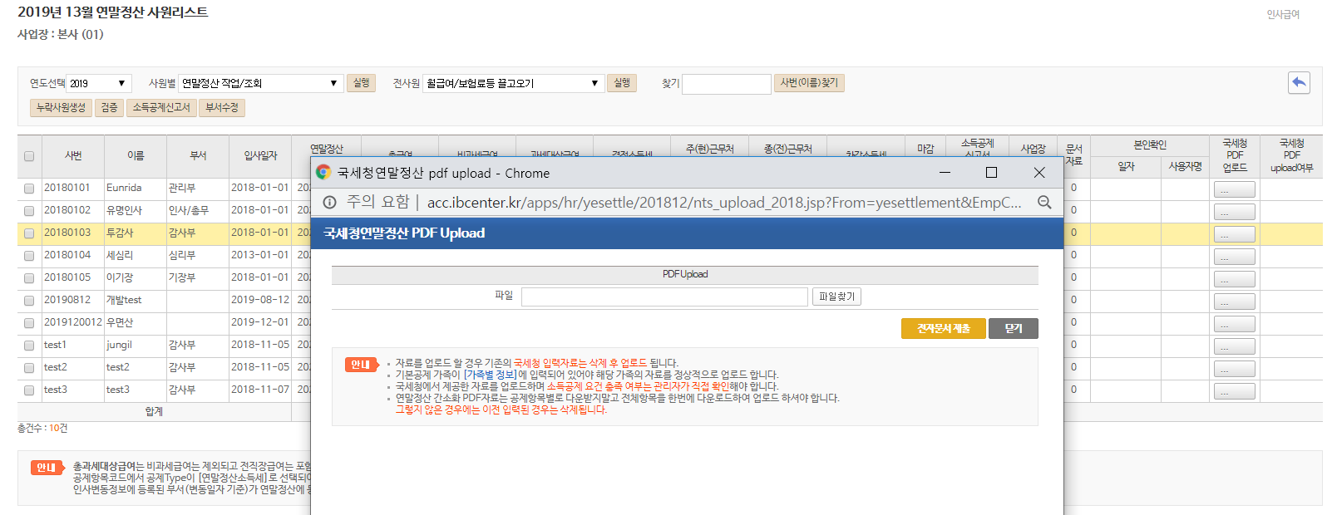

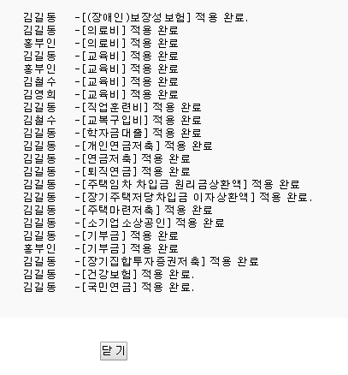

연말정산-계속근로자 가족별 정보 화면에
Paperless에서 제공하는 기본공제대상자가 반드시 입력이 되어있어야 합니다.
전자문서를 업로드 할 경우 기존의 국세청 입력자료는 삭제됩니다.
(기타입력자료는 삭제되지 않습니다.)

    - 소득공제 신고서 화면을 보면 전자문서로 업로드 된 자료는 PDF에 Y로 표시가 됩니다. 국세청에서 제공되지 않는 자료는 기타자료에 입력 하시면 됩니다.

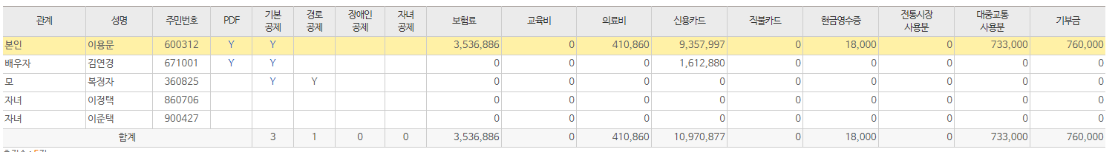

- 연말정산 간소화 자료는 영수증발급기관이 국세청에서 제출한 자료를 제공할 뿐이며,
소득공제 요건 충족여부는 근로자가 직접 확인해야 합니다.

연말정산-계속근로자 가족별 정보 화면에
Paperless에서 제공하는 기본공제대상자가 반드시 입력이 되어있어야 합니다.
전자문서를 업로드 할 경우 기존의 국세청 입력자료는 삭제됩니다.
(기타입력자료는 삭제되지 않습니다.)

    - 소득공제 신고서 화면을 보면 전자문서로 업로드 된 자료는 PDF에 Y로 표시가 됩니다. 국세청에서 제공되지 않는 자료는 기타자료에 입력 하시면 됩니다.

- 연말정산 간소화 자료는 영수증발급기관이 국세청에서 제출한 자료를 제공할 뿐이며,
소득공제 요건 충족여부는 근로자가 직접 확인해야 합니다.

7. 2019년 귀속 연말정산 입력(기준일 2019.12.28)

7.1 총급여•기납부세액 수정
- 총급여액은 의료비 및 신용카드 등 사용금액 소득공제 계산시 활용됨
- 근로소득공제는 근무기간에 따른 월할 계산하지 않고 총급여액에 따른 공제금액을 계산함을 유의

입력할 항목 |  | 항목별 요약설명 및 공제요건
기  본  사  항 | 총급여액 | 연간 근로소득에서 비과세소득을 뺀 금액을 입력  비과세소득 : 소득세법 제12조 제3호 등에서 규정하는 비과세 근로소득이 이에 해당됨
기  본  사  항 | 근로소득  공제계산  (자동계산)
  총급여 | 근로소득공제
  500만원 이하 | 총급여액의 100분의 70
  500만원 초과 1,500만원 이하 | 350만원 + 500만원 초과하는 금액의 100분의 40
  1,500만원 초과 4,500만원 이하 | 750만원 + 1,500만원 초과하는 금액의 100분의 15
  4,500만원 초과 1억원 이하 | 1,200만원 + 4,500만원 초과하는 금액의 100분의 5
  1억원 초과 | 1,475만원 + 1억원 초과하는 금액의 100분의 2
기  본  사  항 | 근로소득  공제계산  (자동계산) | 총 급여액에서 근로소득공제를 뺀 금액
기  본  사  항 | 종(전)근무지  결정세액 | 소득세 | 해당 과세연도에 종(전)근무지의 근로소득이 있는 경우 종(전)근무지 근로소득 원천징수영수증의 (73)결정세액 소득세 및 지방소득세를 입력함
기  본  사  항 | 종(전)근무지  결정세액 | 지방소득세
기  본  사  항 | 주(현)근무지  기납부세액 | 소득세 | 주 (현)근무지에서 매월 급여 지급시 근로소득 간이세액표에 의해  원천징수된 세액인 소득세와 지방소득세 해당금액을 입력함
기  본  사  항 | 주(현)근무지  기납부세액 | 지방소득세

7.2 인적공제(기본 및 추가)
    - 기본공제

- 거주자, 배우자, 생계를 같이 하는 부양가족은 1명당 연 150만원 공제
- 배우자, 부양가족의 겨우 연간 소득금액 합계액이 100만원 이하(근로소득만 있는 경우에는 총급여 500만원 이하)
인 경우에만 공제 가능
- 부양가족이 기본공제 대상에 포함되기 위해서는 일반적으로 나이 제한을 적용 받으나 소득세법에 따른 장애인에
해당하는 경우에는 나이제한을 적용하지 아니함.

입력할 항목 |  |  | 항목별 요약설명 및 공제요건
본인기본공제(자동계산) |  |  | 근로소득자 본인에 대한 기본공제(연 150만원)
배우자공제 |  |  | 연간 소득금액 합계액 100만원 이하(근로소득만 있는 경우에는 총급여 500만원 이하)인 배우자에 대해 기본공제(연 150만원)  * 사실혼은 제외됨에 유의
부양  가족  공제 | 직계존속 |  | 거주자(배우자 포함)의 직계존속으로서 만 60세 이상(1959.12.31 이전 출생)  * 직계존속이 재혼한 경우에는 직계존속과 혼인(사실혼을 제외한다) 중임이 증명되는사람 포함
부양  가족  공제 | 직계  비속 | 자녀/  입양자 | - 거주자의 직계비속으로서 만 20세 이하(1999.1.1 이후 출생)  - 거주자의 직계비속  - 거주자의 배우자가 재혼한 경우 당해 배우자가 종전의 배우자와의  혼인(사실혼 제외)중에 출산한 자  * 해당 직계비속과 그 배우자가 모두 장애인에 해당하는 경우 그 배우자를 포함  - 민법 또는 입양특례법에 따라 입양한 양자 및 사실상 입양상태에  있는 사람으로서 거주자와 생계를 같이 하는 사람(만 20세 이하)
부양  가족  공제 | 직계  비속 | 그 외  직계비속
부양  가족  공제 | 형제자매 |  | 거주자(배우자 포함)의 형제자매로서 만 20세이하(1999.1.1 이후 출생) 또는  만 60세 이상(1959.12.31 이전 출생)인 사람  * 형제자매의 배우자는 공제대상에 해당하지 아니함
부양  가족  공제 | 수급자 |  | 국민기초생활 보장법 제2조 제2호의 수급자
부양  가족  공제 | 위탁아동 |  | 아동복지법에 따른 가정위탁을 받아 양육하는 아동으로서 해당 과세기간에 6개월 이상직접 양육한 위탁아동  * 직전 과세기간에 소득공제를 받지 못한 경우에는 해당 위탁아동에 대한 직전 과세기간의 위탁 기간을 포함하여 계산

    - 추가공제

입력할 항목 | 항목별 요약설명 및 공제요건
경로우대공제 | 기본공제대상자가 만 70세 이상(1949.12.31 이전 출생)인 경우 1명당 100만원 공제
장애인공제 | 기본공제대상자 중 소득세법에 따른 장애인에 해당하는 경우 1명당 연 200만원 공제  * 소득세법에 따른 장애인의 범위  - ① 장애인복지법에 따른 장애인 및 장애아동복지지원법 제21조 제①항에 따른 발달재활서비스를 지원받고 있는 장애아동  - ② 국가유공자 등 예우 및 지원에 관한 법률에 의한 상이자 및 이와 유사한 자로서 근로능력이 없는 자  - ③ ① 내지 ② 외에 항시 치료를 요하고 취학․취업이 곤란한 상태에 있는 경우로서 의료기관으로부터 장애인증명서를 발급받은 자
부녀자공제 | 근로자 본인이 여성(해당 과세기간의 근로소득금액이 3천만원 이하자)인 경우로서 다음의 어느 하나에 해당하는 경우 연 50만원 공제  - ① 배우자가 있는 여성 (남편의 소득유무와는 관계없음)  - ② 배우자가 없는 여성으로서 부양가족이 있는 세대주인 경우
한부모공제 | 배우자가 없는 자로서 기본공제대상인 직계비속 또는 입양자가 있는 경우 연 100만원 공제  ※ 부녀자공제와 중복적용 배제(한부모공제 적용)

7.3 연금보험료 공제
입력할 항목 | 항목별 요약설명 및 공제요건
국민연금 보험료공제 | 거주자가 공적연금 관련법에 따른 기여금 또는 개인부담금(연금보험료)을 납입한 경우에는 해당 과세기간에 납입한 연금보험료를 공제  * 다만, 사용자가 부담한 경우에는 공제금액에서 제외
공무원연금 보험료공제
군인연금 보험료공제
사립학교 교직원연금
보험료공제
별정우체국연금
보험료공제

7.4 주택자금공제
- 고정금리방식 : 차입금의 100분의 70 이상의 금액에 상당하는 분에 대한 이자를 상환기간 동안 고정금리로 지급
하는 경우 (5년이상 단위로 금리를 변경하는 경우 포함)
- 비거치식 분할상환방식 : 차입일이 속하는 과세기간의 다음 과세기간부터 차입금 상환기간의 말일이 속하는 과세
기간까지 매년 기준금액(100분의 70/상환기간 연수) 이상의 차입금을 상환하는 경우

입력할 항목 |  |  | 항목별 요약설명 및 공제요건
주택  임차  차입금 | 원리금상환액 |  | - 공제대상 : 과세기간 종료일 현재 무주택 세대의 세대주(세대주가 주택 관련 공제를 받지 않은 경우 세대원도 가능)로서 근로소득이 있는자  (단, 대부업을 영위하지 않는 거주자로부터 차입한 경우에는 총급여액 5천만원 이하인 자만 가능)  ※ 단독 세대주 포함  - 공제금액 : 원리금상환액 x 40%  - 공제한도 : 연 300만원(주택마련저축 납입액 공제와 합하여 연 300만원을 초과할 수 없음)
장기주택  저당  차입금  이자  상환액 | 차입시기 | 상환기간 | 상환방법 | 공제한도 | (주택임차차입금 원리금상환액공제 + 장기주택저당 차입금이자상환액공제 + 주택마련 저축납입액 공제) 금액이 해당 장기주택저당 차입금이자상환액 공제한도를 초과하는 경우 그 초과하는 금액은 없는 것으로 함
장기주택  저당  차입금  이자  상환액 | ‘11년이전 | 15년 미만 |  | 600만원
장기주택  저당  차입금  이자  상환액 | ‘11년이전 | 15년~29년 |  | 1,000만원
장기주택  저당  차입금  이자  상환액 | ‘11년이전 | 30년 이상 |  | 1,500만원
장기주택  저당  차입금  이자  상환액 | ‘12년이후 | 15년 이상 | 고정금리 또는 비거치  분활상한방식 | 1,500만원
장기주택  저당  차입금  이자  상환액 | ‘12년이후 | 15년 이상 | 기타 | 500만원
장기주택  저당  차입금  이자  상환액 | ‘15년이후 | 15년 이상 | 고정금리이고 비거치  분할상환방식 | 1,800만원
장기주택  저당  차입금  이자  상환액 | ‘15년이후 | 15년 이상 | 고정금리 또는 비거치  분할상환방식 | 1,500만원
장기주택  저당  차입금  이자  상환액 | ‘15년이후 | 15년 이상 | 기타 | 500만원
장기주택  저당  차입금  이자  상환액 | ‘15년이후 | 10년~15년 | 고정금리 또는 비거치  분할상환방식 | 300만원

<주택임차차입금>
- ○ 요건
- 과세기간 종료일 현재 주택을 소유하지 아니한 세대의 세대주(세대주가 주택 관련 공제를 받지 않은 경우 세대원도 가능)로서 근로소득자가 국민주택규모의 주택을 임차하기 위하여 지출한 다음의 주택임차차입금(단독세대주 가능)
- ○ 대출기관으로부터 차입한 자금
- - 임대차계약증서의 입주일과 주민등록표 등본의 전입일 중 빠른 날로부터 전후 3개월 이내에 차입한 자금일 것
- - 이 경우, 임대차계약을 연장하거나 갱신하면서 차입하는 경우에는 임대차계약 연장일 또는 갱신일부터 전후 3개월 이내 차입한 자금을 포함하며, 주택임차자금 차입금의 원리금 상환액에 대한 소득공제를 받고 있던 사람이 다른 주택으로 이주하는 경우에는 이주하기 전 주택의 입주일과 주민등록표 등본의 전입일 중 빠른 날부터 전후 3개월 이내에 차입한 자금을 포함
- 차입금이 대출기관에서 임대인의 계좌로 직접 입금될 것
- ○ 대부업 등을 경영하지 아니한 거주자로부터 차입한 자금(해당 과세기간의 총급여액이 5천만원 이하인 근로소득자)
- - 임대차계약증서의 입주일과 주민등록표 등본의 전입일 중 빠른 날로부터 전후 1개월 이내에 차입한 자금일 것
- - 연간 1,000분의 21(2018.3.21.∼2019.3.19. 1,000분의 18, 2017.3.10.∼2018.3.20. 1,000분의 16, 2016.3.16.∼2017.3.9. 차입분 1,000분의 18, 2015.3.13.∼2016.3.15.까지 차입분 1,000분의 25, 2014.3.15.∼2015.3.12.까지 차입분 1,000분의 29, 2014.3.14.이전 차입분 1,000분의 34)보다 낮은 이자율로 차입한 자금이 아닐 것

<장기주택저당차입금 공제요건>
- ○ (주택) 근로소득자(일용근로자 제외)로서 주택을 소유하지 아니하거나 1주택을 보유한 세대의 세대주(세대주가 주택관련 공제를 받지 않은 경우 세대원도 가능)가 취득당시 주택의 기준시가 5억원 이하(2018.12.31.이전 기준시가 4억, 2013.12.31.이전 기준시가 3억원)인 주택(2013.12.31. 이전의 경우에는 국민주택규모)을 취득하기 위하여 그 주택에 저당권을 설정하고 금융회사 등으로부터 차입한 장기주택저당차입금의 이자 지급시 이자상환액에 대해 소득공제

7.5 기부금
입력할 항목 |  | 선택 또는  입력 | 항목별 요약설명 및 공제요건
기부금  세액  공제 | 정치자금  기부금 | 기부금액 | - 근로소득자가 정치자금법에 따라 정당(후원회 및 선거관리위원회 포함)에 기부한 정치자금  - 정치자금 기부금 10만원 이하분 : 기부금액의 110분의 100 세액공제(최대 90,909원 한도)  - 정치자금 기부금 10만원 초과분 : (①+②) 세액공제  ① 10만원초과~3천만원이하 : 해당금액의 100분의 15  ② 3천만원 초과 : 해당금액의 100분의 25  - 세액공제 대상금액 한도 : 근로소득금액
기부금  세액  공제 | 법정  기부금 | 전년도  이월액 | 해당 과세기간에 지급한 한도 내 공제대상금액(법정기부금, 우리사주조합기부금, 지정기부금)을 합한 금액의 100분의 15(  )에 해당하는 금액을 근로소득에 대한 종합소득산출세액에서 공제  - 세액공제 대상금액 한도  : 근로소득금액 - 정치자금기부금
  ‘14년~’15년 이월액 | 해당금액이 3천만 원을 초과하는 경우  그 초과분은 100분의 25
  ‘16년~’18년 이월액 | 해당금액이 2천만 원을 초과하는 경우  그 초과분은 100분의 30
  당해년도 기부금 | 해당금액이 1천만 원을 초과하는 경우  그 초과분은 100분의 30
기부금  세액  공제 | 법정  기부금 | 기부금액
기부금  세액  공제 | 우리사주  조합기부금 | 기부금액 | - - 우리사주조합원이 아닌 사람이 우리사주조합에 지출하는 기부금  - - 해당 과세기간에 지급한 한도 내 공제대상금액(법정기부금, 우리사주조합기부금, 지정기부금)을 합한 금액의 100분의 15(  ① 1천만원 이하: 해당금액의 100분의 15  ② 1천만원 초과: 해당금액의 100분의 30  )에 해당하는 금액을 근로소득에 대한 종합소득산출세액에서 공제  - 소득공제 한도 : [근로소득금액 - 정치자금기부금 - 법정기부금] × 30%
기부금  세액  공제 | 지정기부금  (종교단체 외) | 전년도 이월액 | 해당 과세기간에 지급한 한도 내 공제대상금액(법정기부금, 우리사주조합기부금, 지정기부금)을 합한 금액의 100분의 15(  )에 해당하는 금액을 근로소득에 대한 종합소득산출세액에서 공제  - * 세액공제 대상금액 한도  - - 종교단체 기부금이 없는 경우  [근로소득금액 - 정치자금기부금 - 법정기부금 - 우리사주조합기부금]* × 30%  * 이하 " 지정기부금 세액공제 대상금액" 이라 함  - - 종교단체 기부금이 있는 경우(이월액만 있는 경우 포함)  ("지정기부금 세액공제 대상금액" x 10%) + min[*지정기부금 세액공제 대상금액" x 20%, 종교단체 외 지정기부금*]  * 종교단체 외 지정기부금은 전년도 이월액과 해당 과세 기간 지출 기부금의 합계액을 의미
  ‘14년~’15년 이월액 | 해당금액이 3천만 원을 초과하는 경우  그 초과분은 100분의 25
  ‘16년~’18년 이월액 | 해당금액이 2천만 원을 초과하는 경우  그 초과분은 100분의 30
  당해년도 기부금 | 해당금액이 1천만 원을 초과하는 경우  그 초과분은 100분의 30
기부금  세액  공제 | 지정기부금  (종교단체 외) | 기부금액
기부금  세액  공제 | 지정기부금  (종교단체) | 전년도 이월액
기부금  세액  공제 | 지정기부금  (종교단체) | 기부금액

7.7 그밖의 소득공제
입력할 항목 | 항목별 요약설명 및 공제요건
개인연금저축 | * 근로자 본인 명의로 2000.12.31 이전에 가입하여 해당과세 기간에 불입한 금액  - 공제금액 : 납입액 X 40%  - 공제한도 : 연 72만원
소기업/소상공인  공제부금  (노란우산공제) | * 거주자가 소기업·소상공인 공제에 가입하여 해당 과세기간에 납부하는 공제부금  * 2016년 이후 가입한 법인의 대표자인 경우에는 총급여 7천만원 이하인 자만 공제 가능  * 노란우산공제는 소상공인인 사업자와 소기업에 해당하는 법인대표자가 가입 가능
  사업(근로)소득금액 | 공제한도
  4천만원이하 | 500만원
  4천만원~1억원이하 | 300만원
  1억원초과 | 200만원
주택마련저축 | 청약저축 |  |  |  | 총급여 7천만원 이하인 근로자가 주택법에 따른 청약저축에 납입한 금액(연 납입액 240만원 한도
주택마련저축 | 주택청약  종합저축 | 2014년이전 |  |  | 무주택확인서를 제출한 총급여 7천만원 이하인 근로자가 납입한 금액(연 납입액 240만원 한도)  * 무주택확인서는 최초로 공제를 적용받는 연도의 다음연도 2월말까지 금융기관에 제출
주택마련저축 | 주택청약  종합저축 | 2015년이후
주택마련저축 | 근로자주택마련저축 |  |  |  | 법률 제7030호 한국주택금융공사법 부칙 제2조에 따라 폐지된 「근로자의 주거안정과 목돈마련지원에 관한 법률」에 따른 근로자 주택마련저축으로 한다.(월 납입액 15만원 한도
투자조합  출자공제 | * 아래에 상당하는 금액을 그 출자일 또는 투자일이 속하는 과세연도부터 2년이 되는날이 속하는 과세연도까지 거주자가 선택하는 1개 과세연도의 소득금액에서 공제 (근로소득금액의 50% 한도)  - - 거주자가 중소기업창업투자조합 등에 2020년 12월 31일까지 출자 또는 투자한 금액의  - 100분의 10  - - 개인이 직접 또는 개인투자조합을 통해 벤처기업 등에 출자 또는 투자한 금액  - * 2017년 투자분 : 1천5백만원 이하분 100분의 100, 5천만원 이하분 100분의 50, 5천만원 초과분  - 100분의 30  - * 2018년 ~ 2019년 투자분 : 3천만원 이하분 100분의 100, 5천만원 이하분 100분의 70, 5천만원  - 초과분 100분의 30  ※ 2016년부터 농특세 과세대상 제외
투자조합  출자공제 | 2017년 |  |  |  | 조합 등 투자금액(10%), 벤처투자금액 (100%, 50%, 30%)
투자조합  출자공제 | 2018년 |  |  |  | 조합 등 투자금액(10%), 벤처투자금액 (100%, 70%, 30%)
투자조합  출자공제 | 2019 년 |  |  |  | 조합 등 투자금액(10%), 벤처투자금액 (100%, 70%, 30%)
입력할 항목 | 항목별 요약설명 및 공제요건
신용카드 | 신용카드사용금액  (전통시장/대중교통비제외) |  |  | 신용카드를 사용하여 그 대가를 지급하는 금액
신용카드 | 직불카드 등  (전통시장/대중교통비제외) |  |  | 직불카드, 실지명의가 확인되는 기명식선불카드, 기명식선불전자지급수단, 기명식 전자화폐를 사용하여 대가로 지급한 금액
신용카드 | 현금영수증  (전통시장/대중교통비제외) |  |  | 현금영수증(현금거래사실을 확인받는 것을 포함)
신용카드 | 도서/공연/박물관/미술관  사용금액 |  | 신용카드 | - * 도서ㆍ공연 사용분 : 간행물(유해간행물은 제외)을 구입하거나 공연을 관람하기 위하여 사용한 금액(총급여 7천만원 이하자에 한하여 ’18.7.1. 이후 지출분부터 적용)  - * 박물관ㆍ미술관 사용분 : 박물관 및 미술관에 입장하기 위하여 사용한 금액(총급여 7천만원 이하자에 한하여 ’19.7.1. 이후 지출분부터 적용)
신용카드 |  |  | 직불카드
신용카드 |  |  | 현금영수증
신용카드 | 전통시장사용분  (신용카드/직불,선불카드  /현금영수증) |  |  | 전통시장에서 사용한 신용카드, 직불ㆍ선불카드, 현금영수증 사용금액
신용카드 | 대중교통이용분  (신용카드/직불,선불카드  /현금영수증 |  |  | 대중교통을 신용카드, 직불ㆍ선불카드, 현금영수증으로 사용한 금액
우리사주조합 출연금 | 우리사주조합원이 자사주를 취득하기 위하여 우리사주조합에 출자하는 경우 해당 연도의 출자금액과 400만원(벤처기업 등은 1,500만원) 중 적은 금액을 공제
고용유지  중소기업 | 고용유지중소기업에 근로를 제공하는 상시근로자에 대하여 2021년 12월 31일이 속하는 과세연도까지 다음 산식에 따라 계산한 금액을 해당 과세연도의 근로소득금액에서 공제  - -공제금액계산 : (직전 과세연도의 해당 근로자 연간임금총액 - 해당 과세연도의 해당 근로자  - 연간임금총액) x 50%  - -공제한도 : 1천만원
장기집합  투자증권 저축 | - -연 납입한도 600만원  - -계약기간 10년 이상  - -공제금액 : 연 납입액 x 40%  - -공제한도 : 연 240만원  - -적용대상 : ’15.12.31.까지 가입분 (계약기간 동안 공제가능)  - -해당 과세기간 총급여액 8천만원 이하 근로자에 한해 소득공제 적용  - ※ 2015년 귀속분부터 농어촌특별세 과세대상에서 제외

<

7.8. 세액감면
입력할 항목 |  |  |  |  | 항목별 요약설명 및 공제요건
세액  감면 | 소득세법 |  | 감면대상  근로소득금액 |  | 정부간 협약에 의하여 우리나라에 파견된 외국인이 당사국의 정부로부터 받는 급여  - 감면세액 계산  산출세액 x (감면대상 근로소득금액/근로소득금액)
세액  감면 | 조세  특례  제한법 | 외국인  기술자 등 | 감면대상  근로소득금액 |  | 외국인 기술자가 국내에서 최초로 근로를 제공한 날 부터 5년이 되는 날이 속하는 달까지 발생한 근로소득세의 50%를 감면  - 감면세액 계산  산출세액 x (감면대상 근로소득금액/근로소득금액) x 50%
세액  감면 | 조세  특례  제한법 | 중소  기업  취업자 | 감면대상  총급여액 | 50% | - * 60세이상자, 장애인, 경력단절여성  - - 60세 이상인 사람 : 근로계약 체결일 현재 연령이 60세 이상인  - 사람(2014.1.1. 이후 취업자)  - - 장애인 : 장애인 복지법에 따른 장애인, 국가유공자 등 예우 및  - 지원에 관한 법률에 따른 상이자 등(2014.1.1. 이후 취업자)  - - 경력단절여성 : 해당중소기업에 임신, 출산, 육아의 사유로  - 퇴직하였다가 재취업하는 여성(2017.1.1. 이후  - 취업한 경우 적용)  - - 감면율  2014.1.1.∼2015.12.31. 취업자 : 50%  2016.1.1.∼2021.12.31. 취업자 : 70%  - - 감면세액 계산  [산출세액(근로소득) × (50% 감면대상 총급여액/총급여액) × 50%]  + MIN{[산출세액(근로소득) × (70% 감면대상 총급여액/총급여액)  - × 70%], 150만원}  - * 청년  - - 청년 : 근로계약 체결일 현재 15세∼34세(병역 이행기간 차감,  - 6년 한도)인 자 (2012.1.1. 이후 취업자)  - - 감면율 : 90%  - - 감면기간 : 취업일로부터 5년((병역 이행 후 1년 이내에 복직하는  - 경우로서 복직일로부터 2년, 복직일이 최초취업일로부터  - 5년이 지나지 않은 경우 최초 취업일부터 7년)  - - 적용기한 : 2021년  - - 감면세액 계산  [ MIN{[산출세액(근로소득) × (90% 감면대상 총급여액/총급여액) ×  - 90%], 150만원}
 |  |  |  | 70%
 |  |  |  | 90%
세액  감면 | 조세  특례  제한법 | 성과공유  중소기업  경영성과급감면 | 감면대상  총급여액 | 50% | * 성과공유 중소기업에 종사하는 근로자(임원, 총급여 7천만원 초과  제외)가 수령하는 경영성과급  - - 감면율 : 50%  - - 감면세액 계산  (산출세액(근로소득)-중소기업 취업자 소득세 감면세액) × (경영성과급/총급여액) × 50%  - 적용기한 : ’21.12.31.
세액  감면 | 조세  특례  제한법 | 중소기업  핵심인력  성과보상  기금감면 | 감면대상  총급여액 | 50% | 중소기업 핵심인력 성과보상기금에 가입한 중소기업의 근로자가 수령하는 공제금 중 기업이 부담한 기여금  - 감면율 : 50%  - 감면세액 계산  산출세액(근로소득) × (기업기여금/총급여액) × 50%  - 적용기한 : ’21.12.31. 가입분까지
세액  감면 | 조세조약 |  | 감면대상  근로소득금액 |  | 조세조약의 교직자 조항으로 소득세를 면제받는 교사 및 교수로서 초·중·고교와 같은 인가된 교육기관 또는 대학에서 강의 또는 연구를 목적으로 근무하는 자에 한하여 적용  - 감면세액 계산  산출세액 x (감면대상 근로소득금액/근로소득금액)

7.9 세액공제

7.9.1 자녀세액공제
입력할 항목 |  |  | 항목별 요약설명 및 공제요건
세액  공제 | 자녀세액  공제 | 자녀 | * 공제 대상자에 대해서 다음에 해당하는 금액을 종합소득산출세액에서 공제  * 공제 대상자 : 기본공제대상자에 해당하는 자녀(입양자 및 위탁아동 포함)로서 7세 이상의  사람(7세 미만의 취학아동 포함)  - 1명 : 연 15만원  - 2명 : 연 30만원  - 3명 이상인 경우 : 연 30만원과 2명을 초과한 1명당 연 30만원을 합한 금액
세액  공제 | 자녀세액  공제 | 출생  입양 | 해당 과세시간에 출생하거나 입양신고한 경우  ※ 첫째 30만원, 둘째 50만원, 셋째이상 70만원

7.9.2 연금계좌
입력할 항목 |  |  | 항목별 요약설명 및 공제요건
연금  계좌  세액  공제 | 과학  기술인  공제 | 납입액 | 과학기술인공제회법에 따라 근로자가  부담하는 부담금 | - * 연금계좌 세액공제 대상금액 : 연 700만원 한도(전체)  - - 연금저축계좌 납입액 : 연 400만원 한도 (총급여 1억2천만원 또는 종합소득금액 1억원 초과자 300만원)  - * 세액공제율 : 연금계좌에 납입한 금액의 12% (총급여 5,500만원 이하인 경우 15%)
연금  계좌  세액  공제 | 퇴직  연금 | 납입액 | 근로자퇴직급여보장법에 따라 확정 기여형  (DC형) 퇴직연금제도 또는 개인형퇴직연금  (IRP)제도에 근로자가 부담하는 부담금  (확정기여형 퇴직연금 등 회사부담액 제외)
연금  계좌  세액  공제 | 연금  저축 | 납입액 | 근로자 본인 명의로 2001.1.1. 이후에 연금저축에 가입하여 해당 과세기간에 납입한 금액

7.9.3 보장성보험료
입력할 항목 |  |  | 항목별 요약설명 및 공제요건
보험료  세액  공제 | 보장성 보험료 | 납입액 | - 기본공제대상자를 피보험자로 하는 보장성보험(장애인 전용 보장성보험 제외)의 보험료를 근로자가 납입한 경우 납입액(연 100만 한도)의 12%를 근로소득 산출세액에서 공제
보험료  세액  공제 | 장애인  보장성 보험료 | 납입액 | 기본공제대상자 중 장애인을 피보험자 또는 수익자로 하는 장애인전용보험의 보험료를 근로자가 납입한 경우 납입액(연 100만원 한도)의 15%를 근로소득 산출세액에서 공제  * 장애인전용보험은 보험계약 또는 보험료납입영수증에 장애인전용보험으로 표시된 것을 말함

7.9.4 의료비
입력할 항목 |  |  | 항목별 요약설명 및 공제요건
의료비  세액  공제 | ① 난임시술비 | 지출액 | - 난임시술비[보조생식술(체내 · 체외인공수정 포함)]
의료비  세액  공제 | ②본인 65세 이상자 장애인 건강보험산정특례자  의료비 | 지출액 | - 기본공제대상자(나이 및 소득제한을 받지 아니함)를 위하여 해당 근로소득자가 부담한 의료비 중 본인⋅65세이상자(1954.12.31 이전 출생)⋅장애인⋅건강보험산정특례대상자로 등록된 자를 위해 지출한 금액
의료비  세액  공제 | ③그밖의 공제 대상자 의료비 | 지출액 | 기본공제대상자(나이 및 소득제한을 받지 아니함)를 위하여 해당 근로소득자가 부담한 의료비 중 난임시술비 및 본인⋅65세이상자(1954.12.31 이전 출생)⋅장애인⋅건강보험산정특례대상자로 등록된 자를 위해 지출한 금액을 제외한 금액
의료비  세액  공제 | 의료비 세액공제 대상금액 | 세액공제대상금액 | * ①+②+③-의료비최저사용금액(총급여 × 3%)  (의료비 세액공제 대상금액 계산 참조*)
의료비  세액  공제 | 의료비 세액공제 | 세액공제액 | 의료비 세액공제 대상금액의 15%(난임시술비는 20%)를 근로소득 산출세액에서 공제
의료비  세액  공제 | 주의사항 |  | 미용, 성형수술 비용, 건강증진 의약품 구입비용, 실손의료보험금 수령액은 공제 대상에서 제외  • 안경구입비 : 1인당 50만원 한도  • 산후조리원비용 : 출산 1회당 200만원 한도(총급여 7천만원 이하)

- 실손의료보험금으로 보전받은 의료비는 세액공제 대상이 아닙니다.

<의료비 세액공제 대상금액 계산>
* 의료비 최저사용액 : 총급여액 x 3%
- → 의료비 지출금액 합계금액(①+②+③)이 의료비 최저사용(총급여액 × 3%)보다 적은 경우 의료비
- 세액공제대상금액은 "0"
- → 의료비 지출금액 합계금액(①+②+③)이 의료비 최저사용(총급여액 × 3%)보다 큰 경우 ③,②+③,①+②+③과
- 의료비 최저사용액을 순차적으로 비교하여 항목별로 세액공제대상금액 계산

구분 | 세액공제
구분 | 항목 | 대상금액 | 한도
③ > 의료비 최저사용액 | ① 난임  ② 본인 등  ③ 그밖의 | 전액  전액  ③-(총급여 X 3%) | 한도없음  한도없음  Min[③-(총급여X3%), 700만원)]

7.9.5 교육비
입력할 항목 |  | 선택/입력 | 항목별 요약설명 및 공제요건
교육비  세액공제 | 근로소득자본인 | 교육비  지출액 | - 근로소득자가 기본공제대상자 (나이의 제한을 받지 아니함)를 위하여  지급하는 교육비  - 2017년 이후 상환하는 근로자 본인의 학자금 대출 원리금 상환액은  교육비 세액공제 대상에 포함됨.(상환 연체 등으로 인해 추가 지급하는 금액과 기 교육비 세액공제를 받은 경우에는 공제 제외)  - 교육비 공제한도
  구분 | 본인 | 부양가족
  구분 | 본인 | 취학전아동,  초•중•고생 | 대학생
  1명당 세액공제  대상금액한도 | 전액 | 연300만원 | 연 900만원
교육비  세액공제 | 기본공제대상자인  배우자•직계비속•  형제자매•입양자  및 위탁아동 | 교육비  지출액
교육비  세액공제 | 장애인특수교육비 | 교육비  지출액 | 근로소득자가 기본공제대상인 장애인(소득의 제한을 받지 아니함)의 재활교육을 위하여 다음에 해당하는 시설 등에 지급하는 교육비  (특수교육비)  → 전액 세액공제대상  - ① 사회복지사업법에 따른 사회복지시설  - ② 민법에 따라 설립된 비영리법인으로서 보건복지가족부장관이 장애인재활교육을 실시하는 기관으로 인정한 법인  - ③ 장애인 기능 향상과 행동 발달을 위한 발달 재활 서비스를 제공하는 장애아동복지 지원법 제21조 제3항에 따라 지방자치단체가 지정한 발달 재활 서비스 제공기관  - ④ 위 ①의 시설 또는 ②의 법인과 유사한 것으로서 외국에 있는 시설 또는 법인
교육비  세액공제 | 교육비  세액공제 대상금액 | 세액공제  대상금액 | * 교육비 세액공제 대상금액 계산
교육비  세액공제 | 교육비 세액공제액 | 세액  공제액 | * 교육비 공제대상금액의 15%를 근로소득에 대한 산출세액에서 공제

7.9.6 기부금
입력할 항목 |  | 선택  /입력 | 항목별 요약설명 및 공제요건
기  부  금  세  액  공  제 | 정치  자금  기부금 | 기부  금액 | - * 근로소득자가 정치자금법에 따라 정당(후원회 및 선거관리위원회 포함)에 기부한 정치자금  - * 정치자금 기부금 10만원 이하분 : 기부금액의 110분의 100 세액공제  - (최대 90,909원 한도)  - * 정치자금 기부금 10만원 초과분 : (①+②) 세액공제  ① 10만원초과~3천만원이하 : 해당금액의 100분의 15  ② 3천만원 초과 : 해당금액의 100분의 25  - * 세액공제 대상금액 한도 : 근로소득금액
기  부  금  세  액  공  제 | 법정  기부금 | 전년도  이월액 | - * 해당 과세기간에 지급한 한도 내 공제대상금액(법정기부금, 우리사주조합  - 기부금, 지정기부금)을 합한 금액의 100분의 15(  )에 해당하는 금액을 근로소득에 대한 종합소득산출세액에서 공제  *세액공제 대상금액 한도  : 근로소득금액 – 정치자금기부금
  ‘14년~’15년 이월액 | 해당금액이 3천만 원을 초과하는 경우 그 초과분은 100분의 25
  ‘16년~’18년 이월액 | 해당금액이 2천만 원을 초과하는 경우 그 초과분은 100분의 30
  당해년도 기부금 | 해당금액이 1천만 원을 초과하는 경우 그 초과분은 100분의 30
기  부  금  세  액  공  제 | 법정  기부금 | 기부  금액
기  부  금  세  액  공  제 | 우리사주  조합  기부금 | 기부  금액 | * 우리사주조합원이 아닌 사람이 우리사주조합에 지출하는 기부금  * 해당 과세기간에 지급한 한도 내 공제대상금액(법정기부금, 우리사주조합기부금, 지정기부금)을 합한 금액의 100분의 15(  ① 1천만원 이하: 해당금액의 100분의 15  ② 1천만원 초과: 해당금액의 100분의 30  )에 해당하는 금액을 근로소득에 대한 종합소득산출세액에서 공제  * 소득공제 한도 : [근로소득금액 - 정치자금기부금 - 법정기부금] × 30%
기  부  금  세  액  공  제 | 지정  기부금  (종교  단체외) | 전년도  이월액 | * 해당 과세기간에 지급한 한도 내 공제대상금액(법정기부금, 우리사주조합기부금,지정기부금)을 합한 금액의 100분의 15(  )에 해당하는 금액을 근로소득에 대한 종합소득산출세액에서 공제  - * 세액공제 대상금액 한도  - - 종교단체 기부금이 없는 경우  [근로소득금액 - 정치자금기부금 - 법정기부금 - 우리사주조합기부금]* × 30%  * 이하 " 지정기부금 세액공제 대상금액" 이라 함  - 종교단체 기부금이 있는 경우(이월액만 있는 경우 포함)  ("지정기부금 세액공제 대상금액" x 10%) + min[*지정기부금 세액공제 대상금액" x  - 20%, 종교단체 외 지정기부금*]  * 종교단체 외 지정기부금은 전년도 이월액과 해당 과세 기간 지출 기부금의 합계액을 의미
  ‘14년~’15년 이월액 | 해당금액이 3천만 원을 초과하는 경우 그 초과분은 100분의 25
  ‘16년~’18년 이월액 | 해당금액이 2천만 원을 초과하는 경우 그 초과분은 100분의 30
  당해년도 기부금 | 해당금액이 1천만 원을 초과하는 경우 그 초과분은 100분의 30
기  부  금  세  액  공  제 | 지정  기부금  (종교  단체외) | 기부  금액
기  부  금  세  액  공  제 | 지정  기부금  (종교  단체) | 전년도  이월액
기  부  금  세  액  공  제 | 지정  기부금  (종교  단체) | 기부  금액

7.9.7 표준세액공제
입력할 항목 | 항목별 요약설명 및 공제요건
표준세액공제 | - 근로자가 소득세법 상 특별소득공제와 특별세액공제, 조세특례제한법 상  - 월세액 세액공제를 신청하지 아니한 경우에는 연 13만원을 근로소득에 대한  - 종합소득산출세액에서 공제  - - 조세특례제한법 상 정치자금기부금 세액공제와 우리사주조합 기부금  - 세액공제는 표준세액공제와 중복적용 가능

7.9.8 기타세액공제
입력할 항목 |  |  | 항목별 요약설명 및 공제요건
기타  세액  공제 | 납세조합공제 | 공제세액 | - 납세조합에 의하여 원천징수된 근로소득에 대한 종합소득 산출세액의 5%를 공제
기타  세액  공제 | 주택차입금 | 이자  상환액 | 95.11.1~97.12.31. 기간 중에 미분양주택의 취득과 관련하여 국민주택기금으로부터 차입한 대출금의 이자 상환액 중 30%를 공제  ※ 주택차입금 이자세액공제를 받는 차입금의 이자는 장기주택저당차입금 이자  상환액공제를 적용받을 수 없음  - ※ 농어촌특별세 과세대상에 해당
기타  세액  공제 | 외국납부 | 소득금액 | 거주자의 근로소득금액에 국외원천소득이 합산되어 있는 경우 그 국외원천소득에 대하여 외국에서 외국납부세액을 납부하였거나 납부할 것이 있을 때  - 근로소득자의 해당 과세기간의 종합소득 산출세액에 국외원천소득이 그  과세기간의 종합소득금액에서 차지하는 비율을 곱한 금액을 한도로 외국소득세액을 해당 과세기간의 종합소득 산출세액에서 공제
기타  세액  공제 | 외국납부 | 납부세액
기타  세액  공제 | 월세액 | 지급액 | - -공제대상  - 해당 과세기간 총급여액이 7천만원 이하 근로소득자(종합소득금액  - 6천만원 초과자 제외)인 무주택 세대의 세대주 (세대주가 주택 관련 공제를 받지 않은 경우 세대원도 가능)가 국민주택규모 이하 또는 기준시가 3억원 이하의 주택(주거용 오피스텔, 고시원 포함)을 임차하기 위해 지급하는 월세액  - - 세액공제금액 : 월세 지급액(750만원 한도) x 10%  ※ 총급여 55백만원 이하자(종합소득금액 4천만원 초과자 제외) :  월세 지급액(750만원 한도) × 12%

